
جامعة ميدأوشن
كلية الإعلام والتسويق
بكالوريوس الإعلام الرقمي

خطة بحثية مقدمة لدرجة البكالوريوس في الإعلام الرقمي
دوافع إعتماد الجمهور على المنصات الرقمية كمصدر للأخبار. دراسة ميدانية على
شباب المجتمع السعودي بجنوب مدينة الرياض

إعداد: اسم الطالبة رجاء أحمد بادقيل
الرقم الأكاديمي: 222001020
إشراف:
د. توفيق عمري

2026

شكر وعرفان

أحمد الله سبحانه وتعالى على توفيقه لي في إتمام هذا البحث ، كما أتقدم بخالص الشكر والتقدير إلى الدكتور الفاضل "توفيق
عمري" على إشرافه وتوجيهاته القيمة التي كان لها الأثر الكبير في إتمامه ، ولا يفوتني وان أشكر كل من دعمني وساهم في
إنجاز هذا البحث.

الإهداء
الحمد لله الذي أنار دربنا ووفقنا لإتمام هذا البحث

أهدي ثمرة جهدي وتعبي إلى من كان لهم الفضل بعد الله في مسيرتي

إلى عائلتي الذين كانوا سندي ودعمي الدائم والذين شاركوني اللحظات الجميلة وقدموا لي الدعم والتشجيع

وإلى أصدقائي ، الذين كانوا بجانبي في مختلف مراحل هذا البحث ، كما أهديه إلى أساتذتي وكل زملائي في كلية الأعلام
والتسويق

رجاء
ملخص الدراسة:
جاءت هذه الدراسة تحت عنوان دوافع اعتماد الجمهور على المنصات الرقمية كمصدر للأخبار ، وهدفت إلى التعرف على
أسباب اعتماد الجمهور على المنصات الرقمية في الحصول على الأخبار ، والكشف عن أهم الدوافع التي تجعل الأفراد يفضلونها
على الوسائل التقليدية.

اعتمدت الدراسة على عينة عشوائية بلغ عددها 100 مفردة من أفراد الجمهور في مدينة الرياض بمختلف الأعمار والمستويات
التعليمية، وذلك بهدف رصد أنماط الاستخدام واختلاف الدوافع باختلاف الخصائص الديموغرافية، كما سعت الدراسة إلى معرفة
مدى تأثير المنصات الرقمية في تشكيل عادات متابعة الأخبار لدى الجمهور، ومدى ارتباط هذا الاعتماد بعوامل مثل السرعة،
وسهولة الوصول، والتفاعل، وتعدد المصادر، وتحديث الأخبار بشكل مستمر
واستخدمت الدراسة المنهج الوصفي، مع الاعتماد على الاستبانة أداة لجمع البيانات من أفراد العينة.
وقد توصلت الدراسة إلى مجموعة ن النتائج نذكر منها:
ـ يعتمد الجمهور بدرجة مرتفعة على المنصات الرقمية بوصفها المصدر الرئيس للأخبار مقارنة بوسائل الإعلام التقليدية.
ـ جاءت الدوافع المعرفية والاجتماعية في مقدمة أسباب الاعتماد على المنصات الرقمية، تلتها الدوافع التقنية ثم الاقتصادية.
ـ أسهم الاعتماد على المنصات الرقمية في زيادة معرفة الجمهور بالأحداث والقضايا العامة.
ـ أظهر الجمهور ميل إلى التحقق من الأخبار قبل تصديقها، مما يعكس قدر من الوعي النقدي تجاه المحتوى الرقمي.
ـ أدى الاعتماد على المنصات الرقمية إلى تراجع واضح في متابعة وسائل الإعلام التقليدية، ولا سيما التلفزيون والصحف الورقية.
الكلمات المفتاحية: الدوافع، الاعتماد، الاعلام، القضايا، المجتمعية.

Abstract:

This study, titled “The Motivations Behind Audience Reliance on Digital Platforms as a Source of News,” aimed to identify the reasons why audiences rely on digital platforms to obtain news and to explore the main motivations that lead individuals to prefer them over traditional media.

The research was conducted on a random sample of 100 participants in Riyadh, representing different age groups and educational levels. This was done in order to examine patterns of use and differences in motivations according to demographic characteristics. It also aimed to determine the extent to which digital platforms influence news consumption habits, as well as the degree to which this dependence is related to factors such as speed, accessibility, interactivity, source diversity, and continuous news updates.

A descriptive method was adopted, and a questionnaire was used as the main data collection tool. The findings revealed several important results. The audience relies heavily on digital platforms as the primary source of news compared with traditional media. Cognitive and social motivations ranked first among the reasons for this reliance, followed by technical and then economic factors. In addition, the use of digital platforms contributed to increasing audience knowledge of current events and public issues. The results also showed that audiences tend to verify news before accepting it, which reflects a level of critical awareness toward digital content. Furthermore, this reliance has led to a clear decline in the use of traditional media, particularly television and printed newspapers.

فهرس المحتويات
المقدمة | 10
الإطار المنهجي
الإطار المنهجي للدراسة | 12
1ـ موضوع الدراسة وإشكاليتها | 12
1ـ1 الإشكالية | 12
1ـ2 فرضيات الدراسة | 13
1ـ3 أسباب اختيار موضوع الدراسة | 14
1ـ4 أهداف الدراسة | 14
1ـ5 أهمية الدراسة | 14
1ـ6 تحديد المفاهيم والمصطلحات | 15
1ـ7 المنهج المستخدم وأدواته | 16
1ـ8 مجتمع البحث وعينته | 16
1ـ9 أبعاد المشكلة وتأثيرها | 17
1ـ10 سبب استحقاقها للدراسة والبحث | 17
1ـ11 الدراسات السابقة | 17
1ـ12 المقاربة النظرية للدراسة | 30
2ـ الإجراءات المنهجية | 33
2ـ1 منهج الدراسة | 33
2ـ2 نوع الدراسة | 33
2ـ2 أداة جمع البيانات | 34
2ـ3 مجتمع البحث | 35
2ـ4 مجالات الدراسة | 35
الإطار النظري للدراسة: المنصات الرقمية كمصدر من مصادر الأخبار الرقمية
تمهيد | 38
1 ـ مصادر الأخبار الرقمية | 39
1 ـ 1 مفهوم مصادر الأخبار الرقمية | 39
1 ـ 2 نشأة وتطور مصادر الأخبار الرقمية | 39
1 ـ3 أنواع مصادر الأخبار الرقمية | 40
1 ـ 4 مكونات وخصائص مصادر الأخبار الرقمية | 41
2 ـ المنصات الرقمية كمصدر من مصادر الأخبار الرقمية | 43
2 ـ 1 نشأة وتطور المنصات الرقمية | 43
2 ـ 2 استخدامات المنصات الرقمية | 45
2 ـ 3 مزايا وعيوب المنصات الرقمية | 47
2 ـ 4 احصائيات مستخدمي المنصات الرقمية | 48
الإطار التطبيقي
تمهيد | 52
تحليل الدراسة وتفريغ البيانات | 53
نتائج الدراسة | 105
خاتمة | 109
قائمة المراجع | 112

مقدمة

مقدمة:
أصبحت المنصات الرقمية في السنوات الأخيرة من أهم الوسائل الإعلامية التي يعتمد عليها الجمهور في الحصول على الأخبار ومتابعة المستجدات، وذلك لما توفره من سرعة في نقل المعلومات، وتعدد في المصادر، وإمكانية التفاعل والمشاركة، فضلا عن سهولة الوصول إليها في أي وقت ومن أي مكان. وقد أسهم هذا التحول في إعادة تشكيل العلاقة بين الجمهور ووسائل الإعلام، وجعل المنصات الرقمية تحتل مكانة متقدمة مقارنة بوسائل الإعلام التقليدية في كثير من البيئات الاجتماعية والإعلامية. كما أن هذا التطور التقني والإعلامي أفرز أنماطا جديدة من التلقي، تقوم على السرعة والاختصار والتحديث المستمر، وهو ما جعل دراسة دوافع اعتماد الجمهور على المنصات الرقمية كمصدر للأخبار موضوعًا بالغ الأهمية.
وانطلاقا من هذه الأهمية، سعت هذه الدراسة إلى التعرف على دوافع اعتماد الجمهور على المنصات الرقمية كمصدر للأخبار، والكشف عن أبرز العوامل التي تدفع الأفراد إلى تفضيلها على الوسائل التقليدية، وكذلك رصد أثر هذا الاعتماد في مستوى المعرفة والثقة والمتابعة الإعلامية. كما هدفت الدراسة إلى فهم طبيعة هذا الاعتماد في ضوء المتغيرات الديموغرافية المختلفة، وصولا إلى تقديم صورة أكثر شمولا عن سلوك الجمهور الإعلامي في البيئة الرقمية.
وقد جرى تنظيم هذه الدراسة في ثلاثة فصول رئيسة هي:
الفصل الأول: الإطار المنهجي للدراسة، حيث اشتمل على مشكلة الدراسة، وأهميتها، وأهدافها، وتساؤلاتها، وفروضها، إضافة إلى تحديد المفاهيم الأساسية والدراسات السابقة ذات الصلة، والمنهج المستخدم، وأدوات جمع البيانات، ومجتمع الدراسة وعينتها.
الفصل الثاني: خصص للإطار النظري، وتناول المفاهيم المرتبطة بالمنصات الرقمية، وخصائصها، وأنواعها، ودوافع الاعتماد عليها، إضافة إلى عرض أهم النظريات المفسرة لعلاقة الجمهور بوسائل الإعلام.
الفصل الثالث: الجانب التطبيقي للدراسة، حيث تم عرض النتائج وتحليلها ومناقشتها في ضوء الفروض المطروحة، مع استخلاص النتائج العامة التي انتهت إليها الدراسة..

الإطارالمنهجي

أولا: الإطار المنهجي للدراسة:
1.موضوع الدراسة وإشكاليتها:

1.1 الإشكالية:

تشهد المنصات الرقمية انتشار واسعًا على المستوى العالمي، حيث تجاوز عدد مستخدميها مليارات الأفراد، كما تحظى بانتشار كبير داخل المجتمع السعودي الذي يعد من أكثر المجتمعات استخداما لهذه المنصات الرقمية. وقد أسهمت هذه المنصات في إحداث تحول جوهري في أنماط الاتصال وتبادل المعلومات، إذ أتاحت للأفراد فرصا غير مسبوقة للتعبير عن آرائهم، ومناقشة القضايا المجتمعية، والوصول إلى مصادر متنوعة من الأخبار والمعرفة، بما يفوق ما تقدمه الوسائل الإعلامية التقليدية.
وقد ظهر هذا التحول نتيجة مجموعة من العوامل، من أبرزها التطور التقني المتسارع، وانتشار الهواتف الذكية، وسهولة الوصول إلى الإنترنت، إضافة إلى سرعة تداول المعلومات وتفاعلية المحتوى الرقمي، مما جعل هذه المنصات مصدرا رئيسا لمعرفة القضايا الاجتماعية لدى الجمهور. كما أدى تراجع الاعتماد على وسائل الإعلام التقليدية إلى تعزيز دور المنصات الرقمية بوصفها وسيطا إعلامي مؤثر في تشكيل الوعي والاتجاهات.
ورغم الانتشار الواسع للمنصات الرقمية بين الجمهور, ما تزال الدوافع الحقيقية الكامنة وراء إستخدامها ( معلوماتية , ترفيهية , تواصلية , بنائية للهوية...) غير محددة بدقة , كما أن انعكاس هذه الدوافع على الوعي الفكري والقيمي ما زال يحتاج إلى ضبط و تحليل علمي.

ومن هنا جاء موضوع دراستنا و تساؤلنا الرئيسي المتمثل في:
ما دوافع اعتماد الجمهور على المنصات الرقمية, وكيف ينكعس هذا الاعتماد على أنماط إستهلاكه الإعلامي, ومصادر معرفته, وموقفه من وسائل الإعلام التقليدية؟
تساؤلات الدراسة:
ـ ما درجة إعتماد أفراد العينة على المنصات الرقمية مقارنة بوسائل الإعلام التقليدية؟
ـ ما أبرز الدوافع (معرفية, ترفيهية, إجتماعية, إقتصادية, تقنية) لإعتمادهم على هذه المنصات؟
ـ ما الفروق في دوافع الإعتماد تبعا لمتغيرات مثل: العمر, الجنس, المستوى التعليمي؟
ـ ما أثر إعتماد الجمهور على المنصات الرقمية في (مستوى المعرفة, الثقة في المصادر, تراجع متابعة التلفزيون أو الصحف؟

2.1 فرضيات الدراسة:
1. توجد درجة مرتفعة من إعتماد أفراد العينة على المنصات الرقمية كمصدر للمعلومات و الترفية مقارنة بوسائل الإعلام التقليدية (التلفزيون, الصحف, الإذاعة).
2. تختلف دوافع إعتماد أفراد العينة على المنصات الرقمية, بحيث تأتي الدوافع المعرفية والأجتماعية في مقدمة هذه الدوافع, مقارنة بالدوافع الأقتصادية أو التقنية.
3. توجد فروق ذات دلالة إحصائية في دوافع إعتماد أفراد العينة على المنصات الرقمية تعزى لمتغيرات: العمر, الجنس, والمستوى التعليمي.
4. توجد علاقة ذات دلالة إحصائية بين مستوى إعتماد الجمهور على المنصات الرقمية ومستوى معرفتهم بالأحداث والقضايا العامة, ومستوى ثقتهم بالمصادر الرقمية مقابل المصادر التقليدية, وتراجع متابعتهم للتلفزيون والصحف.
كلما أرتفع إعتماد الجمهور على المنصات الرقمية, أرتفع مستوى معرفتهم بالأحداث والقضايا العامة.
كلما أرتفع إعتماد الجمهور على المنصات الرقمية, أرتفع مستوى ثقتهم بالمصادر الرقمية مقابل المصادر التقليدية.
كلما أرتفع إعتماد الجمهور على المنصات الرقمية, تراجعت متابعة الجمهور للتلفزيون والصحف.

3.1 أسباب إختيار موضوع الدراسة :
جاء إختيار هذا الموضوع نظرا لأهميته المتزايدة في ظل التحول الرقمي الذي يشهده المجتمع السعودي، وما يترتب على ذلك من تأثيرات محتملة في إدراك الأفراد لقضايا مجتمعهم ومواقفهم تجاهها، إضافة إلى الحاجة إلى فهم دوافع ومستوى إعتماد الجمهور على هذه المنصات كمصدر معرفي رئيس.

4.1 أهداف الدراسة :
تهدف الدراسة إلى التعرف على مدى اعتماد الجمهور السعودي على مواقع التواصل الاجتماعي في اكتساب المعرفة المتعلقة بالقضايا المجتمعية، ورصد طبيعة هذا الاعتماد، وتحديد العوامل المؤثرة فيه، إضافة إلى الكشف عن الآثار المعرفية والاجتماعية المترتبة عليه.

5.1 أهمية الدراسة :
تكمن أهمية الدراسة في إسهامها في إثراء المعرفة العلمية حول دور الإعلام الرقمي في المجتمع السعودي، وتقديم مؤشرات يمكن أن تفيد صناع القرار والباحثين في مجال الإعلام والاتصال، فضلا عن توضيح إنعكاسات الإستخدام المكثف لهذه المنصات على الوعي المجتمعي.
1.5.1 الأهمية النظرية:
ـ الإسهام في تعميق الفهم العلمي لسلوك الجمهور في البيئة الرقمية، وخاصة في جانب “الاعتماد” على المنصات الرقمية كمصدر للأخبار.
ـ دعم وتطوير إستخدام نظريات الإعلام (مثل نظرية الاعتماد على وسائل الإعلام، ونظرية الإستخدامات والإشباعات) في تفسير سلوك الجمهور تجاه المنصات الإخبارية الرقمية
سد جزء من النقص في الدراسات العربية التي تربط بين دوافع الإعتماد على المنصات الرقمية وبين الثقة ومستوى المعرفة وتراجع الوسائل التقليدية.
1.5.2 الأهمية التطبيقية:
ـ مساعدة المؤسسات الإعلامية (التلفزيون، الصحف، المواقع الإخبارية، المنصات الرقمية) على فهم دوافع الجمهور في الإعتماد على المنصات الرقمية، وبالتالي تطوير إستراتيجيات محتوى أكثر جاذبية وموثوقية.
ـ تقديم مؤشرات لصنّاع القرار الإعلامي حول إتجاهات الجمهور، بما يساعد في صياغة سياسات إعلامية أكثر توافقًا مع الواقع الرقمي.
ـ مساعدة الهيئات المعنية بمكافحة الأخبار الزائفة في فهم طبيعة إعتماد الجمهور على المنصات الرقمية، وما يرتبط به من ثقة أو تشكّك في المحتوى.
6.1 تحديد المفاهيم و المصطلحات :

تعتمد الدراسة على تحديد مجموعة من المفاهيم الرئيسة، مثل:
ـ مفهوم الدوافع:
لغة : جمع دافع، وهو ما يدفع الإنسان إلى الفعل ويحثه عليه، أي السبب الباعث على السلوك.

إصطلاحا: حالات أو قوى نفسية داخلية، شعورية أو لاشعورية، تنشط سلوك الفرد وتوجهه نحو هدف معين، وتفسر سبب إختياره لسلوك دون الأخر واستمراره فيه.

إجرائيا : هي الأسباب والحاجات التي يذكرها أفراد عينة الدراسة لتفسير إعتمادهم على المنصات الرقمية كمصدر للأخبار، كما تقاس من خلال إستجاباتهم على فقرات مقياس (الدوافع المعرفية، الترفيهية، الاجتماعية، التقنية، والأقتصادية) في الإستبانة، بإستخدام مقياس ليكرت الخماسي.

ـ مفهوم الإعتماد الإعلامي:
لغة : الإعتماد : من الفعل إعتمد , ويعني الإتكاء على الشيء والوثوق به وجعله سندا أو مرجعا .
الإعلام : من الفعل أعلم , أي أخبر وأبلغ ونشر الخبر أو المعلومة .
إصطلاحا : هو العلاقة التي تجعل وسائل الإعلام مصدرا رئيسيا يلجأ إليه الأفراد لإشباع حاجاتهم المعرفية و التفسيرية والتوجيهية , بما يؤثر في إدراكهم للواقع وسلوكهم الاجتماعي .

إجرائيا : هو درجة لجوء المبحوثين إلى وسائل الإعلام للحصول على المعلومات وتفسير الأحداث , ويقاس بعدد ساعات التعرض , ومصادر المعلومات المفضلة , ومستوى الثقة .

ـ مفهوم القضايا المجتمعية :
لغة : القضايا : جمع قضية , وهي في اللغة الأمر أو المسألة التي يحكم فيها أو يبت بشأنها , وتدل على موضوع يستوجب النظر والمعالجة .
المجتمعية : نسبة إلى المجتمع , وهو جماعة من الناس يعيشون في إطار واحد تربطهم علاقات ونظم وقيم مشتركة .
إصطلاحا :هي الظواهر أو المشكلات أو التحديات التي تنشأ داخل المجتمع وتؤثر في إستقراره أو تطوره , وتشمل مجالات متعددة مثل التعليم , والبطالة , والفقر , والعنف , والقيم الاجتماعية , وغيرها .
إجرائيا : هي الموضوعات العامة التي يرى المبحوثون أنها تمس مجتمعهم بشكل مباشر , ويقاس ذلك من خلال مستوى إدراكهم لها , وإهتمامهم بها , وتأثيرها في سلوكهم وإتجاهاتهم .

7.1 المنهج المستخدم وأدواته :
من حيث المنهج، فتستند الدراسة إلى المنهج الوصفي التحليلي لملاءمته لطبيعة الموضوع، مع إستخدام أداة الإستبانة لجمع البيانات، نظرًا لقدرتها على قياس إتجاهات الجمهور ومستوى إعتمادهم على هذه المواقع.

8.1 مجتمع البحث وعينته :
يتكون مجتمع البحث من أفراد المجتمع السعودي الشباب بجنوب مدينة الرياض (الذكور والإناث) ممن تتجاوز أعمارهم 18 سنة، وتتكون عينة البحث من (100) فرد تم إختيارهم بطريقة عشوائية ملائمة من مستخدمي المنصات الرقمية للأخبار.

9.1 أبعاد المشكلة وتأثيرها:
تتمثل أبعاد المشكلة في الجوانب المعرفية والإجتماعية والثقافية المرتبطة بإستخدام مواقع التواصل، وتأثيرها في تشكيل الوعي بالقضايا المجتمعية، وربما في توجيه الرأي العام وصياغة المواقف الاجتماعية.

10.1 سبب إستحقاقها للدراسة والبحث:
نظرًا لإتساع تأثيرها، وتسارع تطورها، وما قد يترتب عليها من آثار إيجابية أو سلبية على المجتمع، إضافة إلى الحاجة إلى فهم علمي دقيق يمكن أن يسهم في توجيه الإستخدام الأمثل لهذه المنصات وتعظيم فوائدها وتقليل مخاطرها.

11.1 الدراسات السابقة:
الدراسة الأولى:
دراسة بعنوان إعتماد الجمهور السعودي على مواقع التواصل الإجتماعي في المعرفة بقضايا المجتمع،
مجتمع الدراسة المواطنون السعوديون في مدينة الرياض، على عينة 893 مفردة، أغلبهم ذكور (70%)، أغلبهم في الفئات العمرية من 30–50 سنة، ومستوى تعليمي غالبا بكالوريوس فأعلى، للدكتور عبدالملك عبد العزيز الشلهوب.
طرح الدكتور في دراسته عدة تساؤلات تدور حول ما يلي:
1.تساءلت الدراسة عن مستوى إعتماد الجمهور السعودي على مواقع التواصل الإجتماعي في الحصول على المعرفة بقضايا المجتمع السعودي.
2. بحثت الدراسة في أهم الدوافع والأهداف التي تقف وراء إعتماد الجمهور على هذه المواقع في متابعة قضايا المجتمع.
3. تناولت الدراسة تحديد المنصات الإجتماعية الأكثر إعتماد من قبل الجمهور كمصدر للمعلومات المتعلقة بقضايا المجتمع السعودي.
4. سعت إلى الكشف عن الأسباب الرئيسية التي تشجع الأفراد على تفضيل مواقع التواصل الإجتماعي كمصدر للمعرفة بقضايا المجتمع.

5. درست ما إذا كانت هناك فروق ذات دلالة إحصائية في دوافع متابعة مواقع التواصل الاجتماعي وفقا لمتغيرات ديموغرافية مثل الجنس والعمر والمستوى التعليمي.
6. بحثت في طبيعة العلاقة الإرتباطية بين درجة إعتماد الجمهور على مواقع التواصل الإجتماعي في المعرفة بقضايا المجتمع السعودي وبين دوافع متابعتهم لهذه المواقع.
إعتمد الدكتور في دراسته على منهج مسحي (إستبانة إلكترونية عبر Google Forms)، تم إختيار عينة قصدية بلغ عددها 100 مفردة، وأما بالنسبة لأهم ما توصل له الدكتور من نتائج فهي كالتالي:
أن 52% يعتمدون على مواقع التواصل بدرجة كبيرة في معرفة قضايا المجتمع، و42% بدرجة متوسطة، و6% فقط لا يعتمدون عليها، أما بالنسبة للدوافع النفعية (المعرفية/الإستفادية) جاءت في المرتبة الأولى بمتوسط 3.91: البحث عن معلومات جديدة، الإطلاع على قضايا المجتمع، الإسترشاد بآراء الآخرين، تويتر هو المنصة الأولى للإعتماد في قضايا المجتمع (متوسط 4.44)، يليه واتساب (3.50)، مع ضعف الإعتماد على فيسبوك وتلغرام والمدونات، إرتفاع الإعتماد على المواقع الإخبارية الإلكترونية، وإعتماد متوسط على مواقع الجهات الحكومية، وضعيف على مواقع الصحف الورقية، الموضوعات الأكثر متابعة على المنصات: القضايا الإجتماعية أولا، ثم السياسية، فالصحية، فالاقتصادية… إلخ.
أستفدت من هذه الدراسة في دراستي في صياغة تساؤلات واضحة عن إعتماد الجمهور على المنصات الرقمية كمصدر للأخبار، وعرفتني على أهم الدوافع التي تجعل الجمهور يعتمد على المنصات الرقمية واستفدت منها في تحديد متغيراتي ومحاور الإستبانة.
الدراسة الثانية:
الدراسة تحمل عنوان (أنماط إستهلاك الأخبار وتأثيرها على الصحافة الورقية: سوسيولوجيا سلوك القراء بين الصحافة المطبوعة والورقية) العينة: 100 مفردة من سكان محافظة ذي قار (مدينة الناصرية) من فئات عمرية وتعليمية مختلفة، للباحث: حسين زايد مفلش – جامعة ذي قار (العراق)
وضع الباحث عدة تساؤلات تدور حول ما يلي:
كيف تؤثر أنماط إستهلاك الأخبار الحديثة على الصحافة الورقية؟
ما العوامل التي تحدد تفضيلات القراء بين الصحافة المطبوعة والرقمية؟
ما التغيرات التي طرأت على سلوكيات الجمهور الإعلامي مع التحول الرقمي؟
إعتمدت الدراسة على المنهج: وصفي – مسحي ميداني، يعتمد على منهج كمي بتحليل النسب المئوية والتكرارات، بإستخدام أداة الإستبانة
أما النتائج التي توصل لها الباحث فهي:
أغلب أفراد العينة يعتمدون على الوسائل الرقمية لمتابعة الأخبار: جاءت المواقع الإخبارية الإلكترونية أولا، تليها شبكات التواصل الإجتماعي، ثم الصحف الورقية في مرتبة متأخرة، غالبية المبحوثين يرون أن الصحف الورقية بطيئة في نقل الأخبار مقارنة بالوسائل الرقمية، وهو ما جعل السرعة في الحصول على الخبر أهم سبب لتفضيل الصحافة الرقمية، أكد أكثر أفراد العينة أن التطورات الرقمية (خاصة الأخبار الفورية أونلاين) أثرت في تفضيلهم للصحافة الورقية، وأن الصحافة الورقية فقدت جزء كبير من جمهورها لصالح الصحافة الرقمية، أيضا يرى كثير من المبحوثين أن مجانية المحتوى الرقمي مقارنة بالصحف الورقية المدفوعة سبب مهم في تفضيلهم للمنصات الرقمية، وأن الوسائل الرقمية تتيح لهم الوصول إلى عدد كبير ومتنوع من المصادر الإخبارية وأنهم يميلون لمتابعة الأخبار في الوقت الفعلي بدلا من إنتظار الصحف، وأن الصحافة الرقمية غيرت نمط تفكيرهم وسلوكهم في إستهلاك الأخبار.
ما استفدته في دراستي من هذي الدراسة أنها وضحت لي أن الجمهور أصبح يميل أكثر إلى المنصات الرقمية لمتابعة الأخبار وبينت لي أهم أسباب هذا التحول، مثل السرعة، سهولة الوصول، المجانية، والتفاعل، وهي نفس الدوافع التي يمكنني إعتمادها كأبعاد أو محاور في دراستي وأيضا أعطتني مثالا عمليا لكيفية قياس سلوك القراء بين الورقي والرقمي، مما يفيدني في تصميم إستبانتي وطريقة تحليل النتائج.
الدراسة الثالثة:
تناولت دراسة سالم بن ناصر الشريف بعنوان مصداقية مواقع التواصل الإجتماعي كمصدر للأخبار لدى القائم بالإتصال في الصحف السعودية الإلكترونية موضوع تقييم مدى إعتماد الصحفيين في الصحف السعودية الإلكترونية على مواقع التواصل الإجتماعي كمصدر للأخبار إعتمدت الدراسة في إطارها النظري على (النموذج البنائي للمصداقية) ضمن المستوى الميكروي لدراسات مصداقية وسائل الإعلام، و أستخدمت الدراسة المنهج الوصفي بأسلوب المسح على عينة مكونة من 100 صحفي من العاملين في خمس صحف سعودية إلكترونية، تم إختيارهم بالعينة العشوائية المنتظمة بواقع 20 صحفيا من كل صحيفة، مع توظيف الجداول التكرارية والنسب المئوية وبعض أساليب الإحصاء الوصفي والإستنتاجي للكشف عن طبيعة العلاقة بين متغيرات الدراسة
وأبرز تساؤلات الدراسة ( المستمدة من الأهداف والفروض) هي:
إلى أي مدى يعتمد الصحفيون في الصحف السعودية الإلكترونية على مواقع التواصل الإجتماعي كمصدر للأخبار في تغطية الأحداث والقضايا؟
ما هو مستوى مصداقية مواقع التواصل الإجتماعي كمصدر إخباري لدى هؤلاء الصحفيين، وكيف يقارن بين مصداقية صانع المحتوى والوسيلة والرسالة؟
ما هو ترتيب المنصات الإجتماعية الأكثر إعتمادا عليها من قبل الصحفيين، وما هي أبرز مميزاتها وعيوبها في السياق الإخباري؟
هل توجد علاقة دالة إحصائيا بين إدراك المصداقية ودرجة الإعتماد على هذه المنصات؟
وتبرز أهمية هذه الدراسة في كونها تسلط الضوء على موقع منصات التواصل الإجتماعي داخل بيئة العمل الصحفي السعودي، وتوضح طبيعة العلاقة المركبة بين الإعتماد عليها من جهة، والتحفظات المرتبطة بمصداقيتها من جهة أخرى، بما يدعم الحاجة إلى وضع سياسات تحريرية وإجراءات تحقق أكثر صرامة عند توظيف محتوى هذه المنصات في التغطيات الإخبارية
وأظهرت النتائج أن منصة تويتر جاءت في المرتبة الأولى بين مواقع التواصل الإجتماعي الأكثر اعتمادا عليها من قبل الصحفيين كمصدر للأخبار، تلتها منصات أخرى مثل واتساب وسناب شات بدرجات متفاوتة. كما بينت النتائج أن غالبية الصحفيين في الصحف السعودية الإلكترونية يعتمدون على مواقع التواصل الإجتماعي بدرجات كبيرة ومتوسطة في تغطية الأحداث والقضايا، ما يؤكد تحول هذه المنصات إلى مصدر رئيس للمعلومات الإخبارية داخل المؤسسات الصحفية كذلك عن إرتفاع مستوى مصداقية صانع المحتوى في مواقع التواصل الإجتماعي لدى القائم بالإتصال مقارنة بمصداقية كل من الوسيلة والرسالة، وأن (سرعة وصول المعلومات ونشرها) تمثل أهم ميزة تدفع الصحفيين للإعتماد على مواقع التواصل الإجتماعي كمصدر للأخبار، في حين جاء عنصر (الدقة في عرض الحقائق) في المرتبة الأخيرة بين عناصر المصداقية المتوافرة في محتوى تلك المنصات
استفدت منها ما يلي:
دافع إضافي: سرعة النشر كأهم ميزة للإعتماد على المنصات.
مقاييس جاهزة: نموذج قياس درجة الإعتماد (تكرار الاستخدام، نسبة الأخبار).
فرضيات: علاقة السرعة بالاعتماد، وثقة أكبر بصانع المحتوى من المنصة.
مقارنة: بين الصحفيين (الدراسة) والجمهور (بحثي).
ترتيب المنصات: تويتر > واتساب > سناب شات للاستخدام في إستبانتي.

الدراسة الرابعة:
دراسة مجلة العربي الجديد جامعة نورثويسترن في قطر دراسة بعنوان إستخدامات المواطن العربي لوسائل الإعلام الجديدة ووسائل التواصل الإجتماعي ومصادره في متابعة الأخبار إعتمدت الدراسة على مسح ميداني واسع النطاق شمل عينات تمثيلية من عدة دول عربية في الشرق الأوسط (منها السعودية، قطر، الإمارات، لبنان، وغيرها)
إستهدفت الدراسة إستكشاف أنماط إستخدام المواطنين العرب لوسائل الإعلام المختلفة، مع التركيز على مكانة الإنترنت ووسائل التواصل الإجتماعي والهواتف الذكية كمصادر للأخبار، وقياس مستويات الثقة في الأخبار التي يحصلون عليها من هذه المنصات مقارنة بوسائل الإعلام التقليدية
وحيث كانت أهم نتائج الدراسة ما يلي:

بينت النتائج أن الإنترنت أصبح المصدر الرئيس للأخبار لأكثر من نصف المواطنين العرب، وأن نسبة كبيرة منهم تعتمد على الهواتف الذكية للحصول على التحديثات الإخبارية بشكل مستمر، كما أن وسائل التواصل الإجتماعي باتت تعد المصدر الرئيسي للأخبار لشريحة واسعة من المواطنين العرب، خصوصًا فئة الشباب، حيث أشارت تقارير صحفية إلى أن ما يقارب من 79% من المواطنين العرب يستمدون أخبارهم يوميا من خلال وسائل التواصل الإجتماعي، وأظهرت النتائج أن الثقة في وسائل الإعلام الجماهيرية التقليدية عموما أعلى من الثقة في الأخبار المتداولة عبر شبكات التواصل (حوالي ثلثي المواطنين يثقون بوسائل الإعلام، مقابل أقل من نصفهم يثقون في أخبار التواصل الإجتماعي)، أيضا هناك إنتشار واسع لإمتلاك الهواتف الذكية في الدول الخليجية (السعودية، قطر، الإمارات)، وإستخدامها اليومي للوصول إلى الأخبار، ما يعكس دور الخصائص التقنية (حمل الهاتف دائما، الإتصال الدائم بالإنترنت) في تسهيل الإعتماد على المنصات الرقمية كمصدر للأخبار

ما أستفدته من هذي الدراسة أنها أعطتني أرقام ومؤشرات عربية حديثة يمكن الإستشهاد بها في المقدمة والإطار النظري، مثل نسبة من يعتمدون على الإنترنت والهواتف الذكية للأخبار، وهذا يعزز الجانب الإحصائي في بحثي ويجعله أكثر إقناعا.

الدراسة الخامسة:
الدراسة بعنوان : إعتماد طلبة جامعة أم القرى على القنوات الإخبارية، هي دراسة مسحية تركز على سلوك الطلاب في متابعة الأخبار السياسية عبر القنوات الفضائية الناطقة بالعربية وأستخدمت الدراسة المنهج المسحي بإستبيان عشوائي على عينة من طلاب كليات جامعة أم القرى، مع تحليل إحصائي للبيانات حول أنماط المشاهدة والاعتماد
أبرز نتائجها كانت :
أن أغلبية الطلبة يعتمدون بدرجة متوسطة على القنوات الفضائية الإخبارية الناطقة بالعربية في متابعة الأحداث والقضايا السياسية (حوالي 57٪ من العينة)، وأن القنوات الإخبارية الفضائية ما زالت مصدرا مركزيا للأخبار السياسية لدى الطلبة، رغم وجود الإنترنت ومصادر أخرى، كما جاءت قناة العربية في المرتبة الأولى من حيث المشاهدة بين طلبة جامعة أم القرى، تلتها قنوات مثل الجزيرة والنيل الإخبارية، ثم شبكة الإنترنت كمصدر للأخبار، وأنه كلما زاد حجم التعرض للقنوات الإخبارية زادت الآثار المعرفية: أي تحسن مستوى معرفة الطلبة بالقضايا والأحداث السياسية، واخيرا أن مستوى الإعتماد لم يكن مرتفعا جدا ولا ضعيفا جدا، بل في المنطقة الوسطى، ما يشير إلى أن الطلبة لا يحتكرون مصدر واحد للمعلومات السياسية بل يمزجون بين عدة مصادر :قنوات، إنترنت، ربما صحف وغيرها.

فادتني هذي الدراسة في الحصول على تحليل سريع ومتنوع للدوافع ، كما أن الدراسة تربط زيادة التعرض بالآثار المعرفية مما يدعم نموذج دراستي في تحليل دوافع الإشباع (مثل السرعة والتفاعل في المنصات) مقابل الدوافع التقليدية (الموثوقية في القنوات).

الدراسة السادسة:
عنوان الدراسة حول إعتماد جمهور قناة الإخبارية على تلقي محتواها الإخباري عبر وسائل التواصل الاجتماعي (عباس، 2023)، المنشورة في المجلة العربية للنشر العلمي، على عينة 120 شخصا حيث كانت تساؤلات الدراسة تدور حول :

ما مدى إعتماد جمهور القناة على المنصات الإجتماعية لتلقي محتواها الإخباري؟
وما درجة متابعة الجمهور للمحتوى الإخباري عبر هذه المواقع؟

وأظهرت النتائج وجود علاقة إرتباطية دالة بين متابعة المحتوى الإخباري عبر وسائل التواصل والأساليب الفنية المستخدمة، كما وجدت إرتباطا دالا بين القنوات الإجتماعية المفضلة (مثل تويتر) ودوافع المتابعة كالسرعة والتفاعل، مع فروق دالة حسب الجنس في درجة المتابعة

أستفدت منها أنها أظهرت لي الدوافع الأساسية للإعتماد من خلال إرتباط إحصائي دال كما يمكنني إستخدام نموذجها الإرتباطي وأداة الإستبيان على عينة مشابهة لقياس فروق الجنس في الدوافع مع توسيعها لتشمل منصات أخرى.

الدراسة السابعة:
دراسة محاسنه وحسن محمود (2023) إعتماد الجمهور السعودي على وسائل الإعلام التقليدي والرقمي مصدر للمعلومات خلال أزمة كورونا – مجلة البحوث الإعلامية، جامعة الأزهر تهدف هذه الدراسة إلى قياس درجة إعتماد الجمهور السعودي على وسائل الإعلام التقليدي والرقمي كمصدر للمعلومات خلال أزمة كورونا، مع الكشف عن دوافع هذا الإعتماد وآثاره المعرفية والوجدانية والسلوكية، الدراسة ميدانية على عينة من الجمهور السعودي، ضمن إطار نظري يربط بين إعتماد الجمهور على وسائل الإعلام والتأثيرات الناتجة عن هذا الإعتماد ة، نشرت في مجلة البحوث الإعلامية، كلية الإعلام – جامعة الأزهر، العدد 67، الجزء 1، سنة 2023، باللغة العربية.
توصلت الدراسة إلى عدد من النتائج الأساسية هي:
تفوق إعتماد الجمهور السعودي على وسائل الإعلام الرقمي مقارنة بالتقليدي كمصدر للمعلومات خلال أزمة كورونا، من حيث معدل التعرض ودرجة الاعتماد.
جاءت التأثيرات الوجدانية في المرتبة الأولى من حيث القوة (مثل القلق والخوف والاطمئنان)، تلتها التأثيرات السلوكية، ثم المعرفية في المرتبة الأخيرة.
بينت النتائج تشابها في نوع التأثيرات الناتجة عن الإعتماد على الإعلام التقليدي والرقمي، مع اختلاف في الدرجة لصالح الوسائل الرقمية.
وجد تأثير لمتغيري المستوى التعليمي والجنسية في درجة الإعتماد على وسائل الإعلام الرقمي، بما يعني أن بعض الفئات أكثر ميلا للإعتماد على المنصات الرقمية للحصول على معلومات كورونا.

افادتني الدراسة بأنها تدعم فكرتي عن أن الجمهور السعودي يميل للإعتماد على المنصات الرقمية أكثر من التقليدية للحصول على الأخبار في الأزمات، وهي ايضا تعطيني نموذج لقياس درجة الإعتماد والتأثيرات المعرفية والوجدانية والسلوكية في استبياني، تزودني بنتائج أقارن بها دراستي في جزء الدراسات السابقة والمناقشة.

الدراسة الثامنة:
عنوان الدراسة Alsulaiman (2022) “Understanding Saudi Millennials’ News Consumption in a Digital World”، تركز دراسة Alsulaiman (2022) على فهم أنماط إستهلاك الأخبار لدى جيل الألفية السعودي في البيئة الرقمية، وخاصة المنصات الإجتماعية عبر الهواتف الذكية، استخدمت منهج مسحي كمي عبر إستبيان إلكتروني طبق على عينة من جيل الألفية في السعودية، مع تحليل إحصائي لإرتباطات الاستخدام والثقة والاعتماد، تهدف الدراسة إلى التعرف على المنصات المفضلة للحصول على الأخبار بين الشباب السعوديين، ودرجة الإعتماد عليها، وثقتهم بها مقارنة بوسائل الإعلام التقليدية.
وكانت أبرز نتائج الدراسة هي:
أن جيل الألفية السعودي يعتمد بدرجة كبيرة على منصات التواصل الإجتماعي (خصوصا تويتر وواتساب) عبر الهواتف الذكية كمصدر أساسي للأخبار اليومية، وأن نحو ثلثي المشاركين يفضلون الحصول على الأخبار من المنصات الرقمية مقارنة بغيرها من المصادر و رغم هذا الإعتماد المرتفع، ألا أن الشباب السعوديون يمنحون وسائل الإعلام التقليدية مستوى أعلى من الثقة من حيث المصداقية المهنية، وأن دوافع تفضيل المنصات الرقمية تتركز في: السرعة، سهولة الوصول في أي وقت، والطابع التفاعلي ومشاركة الأخبار مع الآخرين.
افادتني هذه الدراسة في أنها ساعدتني في صياغة فروض أو أسئلة بحثية عن علاقة دوافع مثل السرعة، سهولة الوصول، والتفاعلية بدرجة إعتماد الشباب على المنصات الرقمية للأخبار، كما أنها وفرت لي نتائج جاهزة للمقارنة في قسم الدراسات السابقة والمناقشة، خاصة فكرة التوتر بين “الاعتماد العالي على المنصات الرقمية” مقابل “ثقة أعلى نسبيا في الإعلام التقليدي”.

الدراسة التاسعة:
دراسة نور وحميد عنوانها إعتماد الجمهور على مواقع التواصل الإجتماعي كمصدر للمعلومات وحدود الإغتراب المترتبة عليه: الفيسبوك نموذجا، مصدر الدراسة المجلة المصرية لبحوث الإعلام، جامعة القاهرة، العدد 69، 2019م، الصفحات (601–651)، منهجها: المنهج المسحي، باستخدام إستبانة إلكترونية على العينة: مجتمع متاح من مستخدمي مواقع التواصل الإجتماعي، مع التركيز على مستخدمي فيسبوك، جمعت بياناتهم في الشهر السابع من عام 2017.
وقد كانت أهم نتائجها:

أن الدعاية والإشاعات والتضليل التي تمارس عبر المواقع، خاصة من قبل أصدقاء معروفـة توجهاتهم السياسية، لا تسهم بوضوح في توضيح المعارف لدى المبحوثين، وأن الموضوعات المطروحة عن الفساد المالي والإداري والسياسي واستغلال المناصب على مواقع التواصل تؤدي إلى تقليل تمسك المبحوثين بالقيم والمثل تجاه القضايا الوطنية، كما أن بعض التصرفات السلبية التي تعرضها الأفلام والأخبار على هذه المنصات تدفع بعض المبحوثين إلى عدم المشاركة في المجتمع، وتقلل من رغبتهم في الإشتراك في الأندية الإجتماعية والأحزاب والتنظيمات السياسية، ما يعكس مستويات من الإغتراب المجتمعي.

تساعدني هذه الدراسة في تبرير أهمية موضوع بحثي، وفي توضيح أن دراستي تكمل هذا الإتجاه لكن في سياق مختلف (مثل التركيز على الأخبار أو على مجتمع/منصة أخرى)، كما أنها تثبت أن الإعتماد الكبير على مواقع التواصل للحصول على المعلومات قد يرتبط بنتائج سلبية مثل الاغتراب وضعف المشاركة المجتمعية، أيضا تقدم نموذج جاهز لقياس درجة الإعتماد على المنصات ونوع المضامين التي يتابعها الجمهور.

الدراسة العاشرة:
للباحثة: نورة موسى تنشر في مجلة جزائرية (ASJP) في ميدان الاتصال والإعلام، سنة 2020 عنوانها: الأخبار الكاذبة عبر شبكات التواصل الإجتماعي وآثارها على إتجاهات الرأي العام، توضح الدراسة أن الأخبار الزائفة والشائعات في مواقع التواصل الإجتماعي أصبحت ظاهرة متعاظمة، بسبب السرعة العالية في نقل المعلومات، وغياب الرقابة الصارمة على محتويات هذه المنصات، كما تربط بين الإعتماد المتزايد للمستخدمين على الفضاء الرقمي كمصدر للأخبار وبين خطر تأثير الأخبار الكاذبة في تشكيل إتجاهات الرأي العام، سواء على القضايا المحلية أو الإقليمية والدولية، تشير إلى أن الأخبار الكاذبة تستخدم في بعض الأحيان كأداة للتأثير في سلوك الأفراد وقراراتهم، وقد تدجن لخدمة أجندات سياسية أو إقتصادية أو أيديولوجية، ما يهدد الاستقرار الإجتماعي والثقافي.

استفدت من هذه الدراسة في بحثي أن الإعتماد على المنصات الرقمية كمصدر للأخبار لا يعني بالضرورة مصداقية المحتوى، لأنها تظهر أن الأخبار الزائفة والشائعات في مواقع التواصل تؤثر في ثقة الجمهور، وتنشط القلق والاستقطاب، وتشكل تهديد للرأي العام، وهذا يدعم أهمية بحثي في ربط الإعتماد بالثقة والأخبار الزائفة.

الدراسة الحادية عشر:
للباحث الطويل، حمد بن صالح بن سعد (2016)، تتحدث عن الدوافع: تعريفها – أهميتها – أنواعها – وظائفها – نظرياتها، مجلة كلية التربية بجامعة بنها، المجلد 27، العدد 2 (أبريل)، ص 1-17، اعتمدت الدراسة على المنهج الوصفي التحليلي لتغطية: تعريف الدوافع، أهميتها، أنواعها، وظائفها، وأبرز النظريات المتعلقة بها، مستندة إلى مراجعة أدبية لمصادر نفسية وإدارية مثل الشبلي والنسور (2009) وأبو النصر (2012)، أكدت الدراسة أن الدوافع هي محرك أساسي للسلوك التنظيمي، ودعت الإدارات إلى بناء نظام حوافز فعال يوجه هذه الدوافع لتحقيق الإنتاجية والرضا، مع التركيز على إشباع الحاجات الهرمية لتعزيز الأداء الجماعي.
استفدت منها انها اعطتني تعريف وتصنيف الدوافع: استخدمها لتحديد دوافع اعتماد المنصات (معرفية: أخبار فورية؛ اجتماعية: تفاعل ومشاركة)، مما يربط بين الحاجات غير المشبعة في التقليدي والرقمي، أيضا في الإستبيان: اقتبس أنواعها (داخلية/خارجية) لأسئلة قياس الدوافع، مثل “الرغبة في بناء الهوية عبر مشاركة الأخبار” و هذا يقوي إطاري النظري وفرضياتي بمصدر عربي موثوق.

الدراسة الثانية عشر:
دراسة فهمي، نجوى عبد السلام، وصلاح، مها عبد المجيد (2017)، عنوانها: “استخدام الشباب العربي للمضمون الإخباري عبر المنصات الإلكترونية المحمولة: دراسة ميدانية”، المجلة العربية للإعلام والاتصال، العدد 18، ص 167-226 (رقم السجل: 862369 في قاعدة ماندومة)، تهدف الدراسة إلى استكشاف انتشار استخدام المنصات المحمولة في تصفح الأخبار بين الشباب العربي، والعوامل المؤثرة في تبني هذا الاستخدام، وسط تحول عملية تلقي الأخبار إلى تفاعلية إجتماعية عبر وسائل التواصل. اعتمدت المنهج الوصفي الاستكشافي عبر مسح ميداني لعينة قدرها 436 شابا عربيا من مستخدمي الإنترنت من مناطق الشرق الأوسط وشمال أفريقيا، مع الاستناد إلى نظرية نشر المستحدثات (المستوى الثاني) ونموذج قبول التكنولوجيا،

أهم نتائجها: أظهرت الدراسة انتشارا واسعا لإستخدام المنصات المحمولة في تصفح الأخبار بين الشباب، مع بعد تفاعلي إجتماعي واضح يشمل مشاركة الأخبار، التعليق، إعادة النشر، وتداولها مع تحكم في الجمهور المستهدف. حددت العوامل المؤثرة: الاستمتاع بمتابعة الأخبار، الاهتمام بالمحتوى والتكنولوجيا الحديثة، الرغبة في التأثير على الآخرين، سهولة الوصول، والإمكانيات التفاعلية مثل التقاط الصور والتخزين والمشاركة، كما طورت الدراسة نموذجا نظريا متكاملا يربط بين العوامل النفسية والاجتماعية والتكنولوجية لتفسير التبني.
استفدت من دراسة فهمي وصلاح (2017) بدليل ميداني على دوافع الشباب العربي للإعتماد على المنصات المحمولة كمصدر أخبار، مثل الاستمتاع، الاهتمام بالتكنولوجيا، التأثير على الآخرين، سهولة الوصول، والتفاعلية (مشاركة وتعليق)، مما يدعم فرضياتي ويوفر عناصر جاهزة لاستبياني في السياق العربي.
1ـ12 المقاربة النظرية للدراسة:
اعتمدت الدراسة على ثلاث مقاربات نظرية رئيسية، هي: نظرية الاعتماد على وسائل الإعلام، ونظرية الاستخدامات والإشباعات، ونظرية التأطير الإعلامي. وتساعد هذه النظريات في تفسير دوافع اعتماد الجمهور على المنصات الرقمية كمصدر للأخبار، من حيث درجة الاعتماد على الوسيلة، والحاجات التي يسعى الجمهور إلى إشباعها، وطريقة عرض الأخبار وتأثيرها في إدراك المتلقي. وتوفر هذه المقاربات إطار تفسيري مناسب لفهم العلاقة بين الجمهور والمنصات الرقمية في البيئة الإعلامية المعاصرة.
أولا: نظرية الاعتماد على وسائل الإعلام
تعد نظرية الاعتماد على وسائل الإعلام من النظريات المهمة في دراسة التأثير الإعلامي، إذ تفترض أن درجة تأثير الوسيلة ترتبط بدرجة اعتماد الجمهور عليها للحصول على المعلومات وفهم الأحداث وتكوين المواقف. وكلما زاد اعتماد الأفراد على وسيلة إعلامية معينة، زادت قدرتها على التأثير في معارفهم واتجاهاتهم وسلوكهم، خاصة في الظروف التي تتسم بالغموض أو كثافة المعلومات. ظهرت هذه النظرية على يد الباحثة ساندرا بول-روكيتش وزملائها، ثم تطورت لتفسير العلاقة بين الأفراد ووسائل الإعلام في ضوء البيئة الاجتماعية والسياسية المحيطة. وتنطلق النظرية من أن الجمهور لا يتعامل مع الوسيلة الإعلامية بوصفها مجرد أداة لنقل المعلومات، بل بوصفها مصدر أساسي لفهم الواقع وتفسيره.
وتوظّف هذه النظرية في الدراسات التي تتناول الاعتماد على الأخبار العاجلة، والأزمات، والتحولات الرقمية، وسلوك الجمهور في متابعة الأحداث عبر الوسائط الجديدة. كما تساعد في تفسير لماذا يزداد اعتماد الجمهور على المنصات الرقمية عندما تصبح المصدر الأسرع والأكثر حضور في تغطية الأخبار.
وتستفيد هذه الدراسة من النظرية في تفسير دوافع اعتماد الجمهور على المنصات الرقمية، وبيان العلاقة بين مستوى الاعتماد وهذه المنصات وبين التأثير في الإدراك والاتجاهات، إلى جانب فهم طبيعة الاحتياجات المعرفية التي تدفع الجمهور إلى استخدامها كمصدر رئيسي للأخبار.
ثانيا: نظرية الاستخدامات والإشباعات
تقوم نظرية الاستخدامات والإشباعات على فكرة أن الجمهور عنصر نشط يختار الوسيلة الإعلامية التي تحقق له الإشباعات التي يبحث عنها، مثل الإشباع المعرفي، أو الترفيهي، أو الاجتماعي، أو النفسي. ولذلك فإن هذه النظرية مناسبة جدا لدراسة دوافع استخدام المنصات الرقمية، لأنها تركز على دوافع الجمهور لا على الوسيلة فقط.
وتشير الأدبيات الحديثة إلى أن هذه النظرية تطورت لتناسب دراسة الإعلام الجديد، بما في ذلك شبكات التواصل الاجتماعي والمنصات الإخبارية الرقمية، حيث أصبح المستخدم أكثر قدرة على الاختيار والانتقاء والتفاعل مع المحتوى الإعلامي.
وترتبط هذه النظرية بأسماء بارزة مثل إليهو كاتز وجاي بلوملر ومايكل غوريفيتش، الذين أسهموا في ترسيخ فكرة أن استخدام الوسيلة الإعلامية يرتبط بحاجات الجمهور ورغباته ومصالحه. وتؤكد النظرية أن الجمهور لا يستهلك المحتوى بشكل سلبي، بل يختار ما يحقق له أكبر قدر من الفائدة والإشباع.
وتستخدم هذه النظرية في دراسة دوافع التصفح الإخباري، والبحث عن المعلومات، والتفاعل مع الأخبار، ومتابعة الأحداث لحظة بلحظة. كما تساعد في تفسير أسباب تفضيل الجمهور للمنصات الرقمية على الوسائل التقليدية، مثل السرعة، والتحديث المستمر، وسهولة الوصول، وإمكانية التعليق والمشاركة.
وتفيد هذه الدراسة من النظرية في تحديد دوافع استخدام المنصات الرقمية كمصدر للأخبار، وتصنيف هذه الدوافع إلى معرفية واجتماعية وتفاعلية، مع فهم الإشباعات التي يحصل عليها الجمهور من هذا الاستخدام.
ثالثا: نظرية التأطير الإعلامي
تفسر نظرية التأطير الإعلامي الطريقة التي تعرض بها الأخبار، وكيف يؤثر هذا العرض في فهم الجمهور للقضايا وتفسيره لها. فالمحتوى الإعلامي لا ينقل الواقع كما هو فقط، بل يقدمه من خلال إطار معين يبرز بعض الجوانب ويغفل أخرى، وهو ما يؤثر في إدراك الجمهور واتجاهاته نحو الحدث أو القضية.
وترجع جذور هذه النظرية إلى أعمال إرفينغ جوفمان، ثم جرى تطويرها داخل الدراسات الإعلامية لتفسير كيفية بناء المعنى في الرسائل الخبرية. وتظهر النظرية أن اختيار العناوين، واللغة، والصور، وترتيب المعلومات، كلها عناصر تسهم في تشكيل الإطار الذي يتلقى من خلاله الجمهور الخبر.
وتستخدم هذه النظرية في تحليل الأخبار السياسية، والأزمات، والتغطيات الإعلامية المختلفة، كما تفيد في مقارنة كيفية تقديم نفس الحدث في أكثر من منصة رقمية. وهي مهمة جدا في دراسة المنصات الإخبارية لأنها توضح كيف يمكن لطريقة الصياغة أن تؤثر في فهم الجمهور وتفضيله لمصدر دون آخر.
وتستفيد هذه الدراسة من النظرية في تحليل كيفية تأثير المنصات الرقمية في تشكيل تصور الجمهور للأحداث، من خلال أسلوب العرض، والاختيار التحريري، واللغة المستخدمة، وآليات إبراز الخبر. كما تساعد في تفسير تأثير المحتوى الرقمي على بناء الرأي العام.

2ـ الإجراءات المنهجية:
2ـ1 منهج الدراسة:
تعد هذه الدراسة من الدراسات الوصفية التي تعتمد على منهج المسح، وهو المنهج الأنسب لدراسة دوافع اعتماد الجمهور على المنصات الرقمية كمصدر للأخبار؛ لأنه يتيح جمع البيانات من عينة من الجمهور وتحليل أنماط الاستخدام والدوافع المرتبطة به ويتسق هذا الاختيار مع منطق نظرية الاستخدامات والإشباعات التي تنظر إلى الجمهور بوصفه طرفا فاعلا يختار الوسيلة التي تلبي احتياجاته، لا بوصفه متلقيا سلبيا.
كما تستند الدراسة إلى المدخل النظري للاستخدامات والإشباعات، الذي يفسر توجه الأفراد إلى الوسائل الإعلامية المختلفة بهدف إشباع حاجات مثل البحث عن المعلومات، ومتابعة المستجدات، والتفاعل الاجتماعي، والترفيه، وتأكيد الرأي أو الهوية الذاتية. وفي سياق المنصات الرقمية، يصبح هذا المدخل أكثر ملاءمة؛ لأن البيئة الرقمية تتيح التخصيص، والتفاعلية، وسهولة الوصول، وتعدد أشكال المحتوى، وهي عناصر تعزز دوافع الاعتماد على هذه المنصات في متابعة الأخبار.
وتعرف هذه الدراسة المنهج الوصفي بأنه الإطار الذي يسمح بوصف الظاهرة كما هي في الواقع، وتحليل خصائصها، والعلاقات بين متغيراتها، والوصول إلى نتائج قابلة للتعميم النسبي على مجتمع الدراسة وفق شروط العينة والإجراءات العلمية المعتمدة. ومن ثم فإن الدراسة تسعى إلى الكشف عن أهم دوافع الجمهور لاستخدام المنصات الرقمية للأخبار، ومدى الثقة فيها، وأنماط الاعتماد عليها، والعوامل المرتبطة بهذا الاعتماد.
2ـ2 نوع الدراسة:
بما أن هذه الدراسة تهدف إلى التعرف على دوافع اعتماد الجمهور على المنصات الرقمية كمصدر للأخبار، وما يرتبط بهذا الاعتماد من أنماط استخدام وخصائص ديموغرافية وعلاقات متبادلة بين المتغيرات، فإنها تنتمي إلى الدراسات الوصفية التي تعتمد على منهج المسح. ويعد هذا النوع من الدراسات الأنسب؛ لأنه يتيح جمع بيانات ميدانية من جمهور الدراسة وتحليلها بهدف وصف الظاهرة كما هي في الواقع، والكشف عن دوافع الاعتماد عليها وأسباب تفضيلها على غيرها من الوسائل.
وتستند هذه الدراسة إلى مدخل الاستخدامات والإشباعات، الذي ينظر إلى الجمهور بوصفه جمهورًا نشطًا يختار الوسيلة الإعلامية التي تشبع حاجاته المعلوماتية والاجتماعية والنفسية، وليس متلقيًا سلبيًا للمضمون. ومن هذا المنطلق، فإن دراسة دوافع الاعتماد على المنصات الرقمية تفسر لماذا يتجه الأفراد إلى هذه المنصات للحصول على الأخبار، مثل السعي إلى السرعة، والتحديث الفوري، وسهولة الوصول، والتفاعل، وتنوع المحتوى.
كما أن هذا النوع من الدراسات ينسجم مع طبيعة المنصات الرقمية؛ لأنها تتيح للجمهور فرصًا متعددة للبحث عن الأخبار ومتابعتها ومشاركتها، الأمر الذي يجعل دراسة دوافع الاعتماد عليها دراسة وصفيّة تفسيرية في الوقت نفسه، لأنها لا تكتفي بوصف السلوك الإعلامي، بل تسعى أيضًا إلى تفسير أسبابه ودوافعه في ضوء المتغيرات المرتبطة بالجمهور.
2ـ2 أدوات جمع البيانات:
عتمدت هذه الدراسة على الاستبيان بوصفه الأداة الرئيسة لجمع البيانات، وذلك لملاءمته لطبيعة الموضوع الذي يهدف إلى التعرف على دوافع اعتماد الجمهور على المنصات الرقمية كمصدر للأخبار، ورصد اتجاهات المبحوثين وآرائهم وخصائص استخدامهم لهذه المنصات. ويعد الاستبيان من أكثر الأدوات استخدامًا في الدراسات الوصفية؛ لأنه يتيح جمع بيانات كمية قابلة للقياس والتحليل من عدد كبير من الأفراد في وقت واحد، كما أنه يتناسب مع دراسة الظواهر المرتبطة بالدوافع والاتجاهات والاختيارات الإعلامية.
وقد تم تصميم الاستبيان في هذه الدراسة بالاعتماد على الإطار النظري للاستخدامات والإشباعات، وبما يتوافق مع أهداف الدراسة وتساؤلاتها. وتكوّن الاستبيان من ستة محاور رئيسة صيغت خصيصًا لقياس أبعاد الموضوع، بحيث يغطي كل محور جانبًا محددًا من جوانب الاعتماد على المنصات الرقمية كمصدر للأخبار، مثل دوافع الاستخدام، وأنماط المتابعة، ومستوى الثقة، والاعتماد الإخباري، والتفاعل مع المحتوى، والخصائص الديموغرافية للمبحوثين.
2ـ4 مجتمع البحث:
يتحدد مجتمع البحث في هذه الدراسة في الجمهور المستخدم للمنصات الرقمية كمصدر للحصول على الأخبار، وهم الأفراد الذين يتابعون الأخبار عبر المنصات الرقمية المختلفة مثل المواقع الإخبارية، وتطبيقات الأخبار، ومنصات التواصل الاجتماعي ذات الطابع الإخباري. ويشمل هذا المجتمع الفئات التي تعتمد على هذه المنصات في التعرف على المستجدات والقضايا والأحداث الجارية، سواء كان اعتمادها عليها بصورة دائمة أو متكررة أو أحيانًا، وذلك بغض النظر عن الجنس أو العمر أو المستوى التعليمي أو المهنة، ما داموا من مستخدمي المنصات الرقمية الإخبارية.
ويقصد بمجتمع الدراسة هنا جميع الأفراد الذين لديهم خبرة فعلية في استخدام المنصات الرقمية للأخبار، باعتبارهم الفئة الأكثر ارتباطا بموضوع الدراسة، والأقدر على التعبير عن دوافع الاعتماد عليها، ومستوى الثقة فيها، والإشباعات المتحققة من استخدامها. ومن ثم فإن اختيار هذا المجتمع يتناسب مع طبيعة الدراسة التي تسعى إلى الكشف عن دوافع اعتماد الجمهور على المنصات الرقمية كمصدر للأخبار، في ضوء مدخل الاستخدامات والإشباعات.
2ـ5 مجالات الدراسة:
المجال المكاني:
تم تطبيق هذه الدراسة في مدينة الرياض، باعتبارها المجال الجغرافي الذي جُمعت منه البيانات، وبما ينسجم مع طبيعة الدراسة التي تستهدف التعرف على دوافع اعتماد الجمهور على المنصات الرقمية كمصدر للأخبار داخل هذا النطاق المكاني.
المجال الزماني:
تم تنفيذ هذه الدراسة في فترة زمنية مدتها شهرين خلال العام 2026م التي جرى فيها تطبيق الاستبيان على أفراد العينة، وذلك بعد اعتماد أداة الدراسة وإعدادها بصورة نهائية.

المجال البشري:
تحدد المجال البشري للدراسة في 100 مفردة عشوائية من جمهور مستخدمي المنصات الرقمية في مدينة الرياض، ممن يعتمدون على هذه المنصات بوصفها مصدر للأخبار. وقد تم اختيار هذه الفئة لأنها تمثل المجتمع المستهدف للدراسة، وتناسب أهدافها المتعلقة بالكشف عن دوافع الاعتماد على المنصات الرقمية كمصدر للأخبار.

الإطار النظري:
المنصات الرقمية
كمصدر من مصادر
الأخبار الرقمية

تمهيد:
شهد العالم في العقود الأخيرة تحولات متسارعة في بنية الاتصال الإعلامي بفعل التطور الكبير في تقنيات المعلومات والاتصال، الأمر الذي أسهم في إعادة تشكيل طبيعة إنتاج الأخبار وتوزيعها واستهلاكها. ومع اتساع استخدام الإنترنت وانتشار الهواتف الذكية ووسائل التواصل الاجتماعي، برزت المنصات الرقمية بوصفها أحد أهم المصادر التي يعتمد عليها الجمهور في الحصول على الأخبار ومتابعة المستجدات، لما توفره من سرعة في نقل الحدث، وتنوع في المحتوى، وإمكانية الوصول إليه في أي وقت ومن أي مكان. وقد أدى هذا التحول إلى تراجع نسبي في الاعتماد الحصري على الوسائل الإعلامية التقليدية، وصعود المنصات الرقمية كبيئة إعلامية تفاعلية تجمع بين الخبر والتعليق والمشاركة وإعادة النشر، مما منحها مكانة متقدمة في المشهد الإعلامي المعاصر. ومن هنا، أصبحت دراسة المنصات الرقمية كمصدر من مصادر الأخبار ضرورة علمية لفهم أبعاد هذا التحول، وخصائص الاستخدام، ودوافع الجمهور، وتأثير ذلك في أنماط التلقي وبناء الوعي الإخباري.

- مصادر الأخبار الرقمية:
1ـ1) مفهوم مصادر الأخبار الرقمية:
يقصد بمصادر الأخبار الرقمية كل الجهات أو القنوات أو المنصات التي تزوّد الجمهور بالأخبار عبر البيئة الإلكترونية، سواء كانت مواقع إخبارية، أو منصات تواصل اجتماعي، أو تطبيقات رقمية، أو صحفًا إلكترونية، أو خدمات بث مباشر ومحتوى مرئي وصوتي عبر الإنترنت. وتتميز هذه المصادر بأنها تعمل ضمن فضاء إعلامي تفاعلي يتيح للمستخدم الوصول إلى الخبر بسرعة، ومتابعة تحديثاته لحظة بلحظة، فضلًا عن إمكانية التفاعل معه من خلال التعليق والمشاركة وإعادة النشر. وقد أشار عدد من الأدبيات إلى أن الأخبار الرقمية لم تعد مجرد نسخة إلكترونية من الخبر التقليدي، بل أصبحت نمطًا اتصاليًا جديدًا يجمع بين النص والصورة والفيديو والروابط التفاعلية والبيانات المتجددة باستمرار.
كما أن مفهوم مصدر الخبر في البيئة الرقمية اتسع ليشمل الفاعلين المهنيين والمؤسسات الإعلامية الرسمية، إلى جانب المستخدمين العاديين والمؤثرين الرقميين والصفحات الإخبارية المتخصصة، وهو ما جعل عملية إنتاج الخبر وتداوله أكثر تعقيدًا من السابق. فالمصدر الرقمي لم يعد مجرد ناقل للمعلومة، بل أصبح جزءًا من عملية بناء المعنى الإخباري، وتشكيل التوجهات، والتأثير في إدراك الجمهور للأحداث والقضايا العامة.
1ـ2) نشأة مصادر الأخبار الرقمية:
ارتبطت نشأة مصادر الأخبار الرقمية بالتطور التاريخي للإعلام الرقمي عمومًا، وببداية انتشار شبكة الإنترنت في تسعينيات القرن العشرين، حين بدأت المؤسسات الصحفية التقليدية بإنشاء مواقع إلكترونية موازية لنسخها المطبوعة، ثم تطور الأمر لاحقًا إلى مواقع إخبارية مستقلة تنتج محتواها حصريًا للبيئة الرقمية. وقد مثّل هذا التحول انتقالًا من النمط الأحادي في الاتصال إلى نمط أكثر ديناميكية وتفاعلية، سمح بظهور قنوات إخبارية جديدة تعمل خارج الإطار التقليدي للصحافة المطبوعة والمرئية والمسموعة.
ومع تطور تقنيات الويب والهواتف الذكية، توسعت مصادر الأخبار الرقمية لتشمل المنصات الاجتماعية مثل فيسبوك، وإكس، وإنستغرام، وتيك توك، بالإضافة إلى تطبيقات الأخبار والتنبيهات الفورية والبودكاست والمنصات المرئية. هذا التطور لم يغيّر فقط وسيلة الوصول إلى الخبر، بل غيّر أيضًا طبيعة العلاقة بين الجمهور والخبر، إذ أصبح المستخدم مشاركًا في النشر والتعليق وإعادة التوجيه، وليس مجرد متلقٍ سلبي. لذلك، يمكن القول إن النشأة الحقيقية لمصادر الأخبار الرقمية جاءت نتيجة التقاء ثلاثة عوامل رئيسة: التطور التكنولوجي، واتساع الاتصال الشبكي، وتغير سلوك الجمهور الإخباري.
1 ـ 3) أنواع مصادر الأخبار الرقمية:
يمكن تصنيف مصادر الأخبار الرقمية إلى عدة أنواع رئيسة، تختلف من حيث آلية الإنتاج، وطبيعة الجمهور، ومستوى التفاعل، وهي كما يأتي:
1. المواقع الإخبارية الإلكترونية
وهي مواقع مخصصة لنشر الأخبار والتحليلات والتقارير بشكل متجدد، وقد تكون تابعة لمؤسسات إعلامية تقليدية أو مستقلة. وتمتاز هذه المواقع بالسرعة في تحديث المحتوى، وإتاحة الأرشيف، وتقديم الخبر في صيغ متعددة مثل النص والصورة والفيديو.
2. الصحف الإلكترونية
وهي الامتداد الرقمي للصحف الورقية، حيث تنشر نفس المؤسسة محتواها عبر موقع إلكتروني مخصص، وغالبًا ما تجمع بين الخبر العاجل والتقرير والتحقيق والرأي. وتُعد هذه الصحف من أقدم صور التحول نحو الإعلام الرقمي.
3. منصات التواصل الاجتماعي
أصبحت هذه المنصات من أهم مصادر الأخبار لدى الجمهور، لأنها تجمع بين السرعة والانتشار الواسع والتفاعل المباشر. وغالبًا ما يحصل المستخدم على الخبر من خلال صفحات المؤسسات الإعلامية أو من خلال إعادة نشره بواسطة الأفراد والمؤثرين، ما يجعلها مصدرًا رئيسًا، لكنه أيضًا أكثر عرضة للتأثيرات والتأويلات المختلفة.
4. تطبيقات الأخبار الرقمية
وهي تطبيقات على الهواتف الذكية ترسل الأخبار العاجلة والتنبيهات الفورية للمستخدمين، وتتميز بسهولة الاستخدام والتخصيص حسب اهتمامات المتلقي. وقد أصبحت هذه التطبيقات جزءًا مهمًا من استهلاك الأخبار اليومية، خاصة مع تزايد الاعتماد على الهاتف المحمول.
5. المدونات والمنصات الشخصية
وهي مصادر فردية أو شبه فردية تنشر محتوى خبريًا أو تحليليًا، وقد تكتسب أهميتها من تخصصها أو من ثقة الجمهور في كاتبها. إلا أن موثوقيتها تختلف باختلاف الجهة المنتجة ومعايير التحرير والتحقق.
6. منصات الفيديو والبودكاست
وهي مصادر رقمية تعتمد على المحتوى المرئي أو الصوتي في عرض الأخبار وشرحها وتحليلها. وقد تزايد دورها في السنوات الأخيرة بسبب الإقبال على المحتوى السريع والمختصر والمرن.
1 ـ 4) مكونات وخصائص مصادر الأخبار الرقمية:
1 ـ 4 ـ 1) مكونات مصادر الأخبار الرقمية:
تتكون مصادر الأخبار الرقمية من مجموعة عناصر مترابطة تسهم في إنتاج الخبر ونقله وتداوله داخل البيئة الإلكترونية. ويأتي في مقدمة هذه المكونات المنصة الرقمية نفسها، وهي الوعاء التقني الذي يُنشر من خلاله المحتوى الإخباري، مثل المواقع الإلكترونية، والتطبيقات، وصفحات المنصات الاجتماعية، والبودكاست، والقنوات الرقمية المرئية. وتمثل هذه المنصات الإطار الذي يحدد شكل تقديم الخبر، وطريقة عرضه، وآليات التفاعل معه، كما تتيح تحديث المحتوى بشكل مستمر بما يتلاءم مع طبيعة البيئة الرقمية المتسارعة.
ويشمل المكون الثاني المحتوى الإخباري الرقمي، وهو المادة التي تُنتج خصيصًا أو تُعاد صياغتها لتناسب النشر عبر الوسائط الإلكترونية. ولا يقتصر هذا المحتوى على النصوص الخبرية، بل يمتد ليشمل الصور، ومقاطع الفيديو، والرسوم البيانية، والإنفوجراف، والبث المباشر، والقصص التفاعلية، وهي عناصر جعلت الخبر الرقمي أكثر ثراءً من الخبر التقليدي.
أما المكون الثالث فيتمثل في الوسائط التقنية، أي الأدوات والأجهزة التي تُمكّن من إنتاج الخبر وتداوله، مثل الهواتف الذكية، والحواسيب، وشبكات الإنترنت، وتطبيقات النشر، وأدوات التحرير الرقمي. وهذه الوسائط لا تؤدي دورًا تقنيًا فقط، بل تسهم أيضًا في تشكيل طبيعة الاستهلاك الإخباري وسرعته وأنماط التفاعل معه.
كما يدخل ضمن مكونات مصادر الأخبار الرقمية الفاعل الإخباري، وهو المؤسسة الإعلامية أو الصحفي أو المؤثر أو المستخدم الذي يشارك في إنتاج الخبر أو ترويجه أو إعادة نشره. وقد أدى التحول الرقمي إلى اتساع دائرة الفاعلين في المجال الإخباري، بحيث لم يعد إنتاج الخبر محصورًا في المؤسسات الصحفية التقليدية، بل أصبح يشمل جهات متعددة تتفاوت في المهنية والموثوقية.
ويضاف إلى ذلك الجمهور المتلقي الذي تحول من متلقٍ سلبي إلى طرف مشارك في نشر الخبر والتعليق عليه وإعادة تشكيله عبر المشاركة الرقمية، وهو ما منح مصادر الأخبار طابعًا تفاعليًا واضحًا.
1 ـ 4 ـ 2) خصائص مصادر الأخبار الرقمية:
تتميز مصادر الأخبار الرقمية بعدد من الخصائص التي جعلتها تختلف بوضوح عن المصادر التقليدية. وأبرز هذه الخصائص السرعة والآنية، إذ تتيح هذه المصادر نشر الأخبار فور وقوع الحدث تقريبًا، مع إمكانية التحديث المستمر للمعلومات كلما ظهرت معطيات جديدة. وقد أسهمت هذه السمة في جعل الخبر الرقمي حاضرًا في الزمن الفعلي، وهو ما عزز من جاذبيته لدى الجمهور الذي يبحث عن المتابعة اللحظية للأحداث، ومن الخصائص المهمة أيضًا التفاعلية، حيث تسمح المصادر الرقمية للجمهور بالتعليق، والإعجاب، والمشاركة، وإعادة النشر، وإرسال الملاحظات، وهو ما يخلق علاقة تبادلية بين المصدر والمتلقي. وتؤدي هذه التفاعلية إلى توسيع دائرة التأثير الإخباري، كما تمنح الجمهور دورًا في تشكيل تداول الخبر داخل المجال العام الرقمي.
وإلى جانب ذلك، تتسم مصادر الأخبار الرقمية بـتعدد الوسائط، أي الجمع بين النص والصوت والصورة والفيديو والروابط التفاعلية داخل المادة الإخبارية الواحدة، مما يجعلها أكثر جذبًا وقدرة على الشرح والإقناع من الخبر أحادي الشكل، كما تتميز هذه المصادر بـإمكانية الوصول الواسع، حيث يمكن للجمهور متابعة الأخبار من أي مكان وفي أي وقت عبر الإنترنت والهواتف الذكية. وتساعد هذه السمة على تجاوز القيود الزمنية والمكانية التي كانت تفرضها الوسائل التقليدية، فتجعل الخبر متاحًا على مدار الساعة وبصيغ متعددة تناسب شرائح مختلفة من المستخدمين، كذلك تتصف مصادر الأخبار الرقمية بـالتخصيص، إذ تعتمد العديد من المنصات على الخوارزميات التي تعرض للمستخدم الأخبار وفق اهتماماته وسلوكه السابق، وهو ما يخلق تجربة إخبارية فردية تختلف من مستخدم لآخر، ومن الخصائص الجوهرية أيضًا قابلية التحديث المستمر، إذ لا يُعد الخبر الرقمي نصًا نهائيًا ثابتًا، بل يمكن تعديله أو توسيعه أو تحديثه في ضوء المستجدات. وهذه الخاصية تمنح الخبر الرقمي مرونة عالية، لكنها في الوقت نفسه تفرض تحديات تتعلق بالدقة والتحقق من المعلومات قبل نشرها أو إعادة تداولها، كما تتسم هذه المصادر بـالانتشار السريع، حيث يمكن للخبر أن ينتقل بين المنصات والمستخدمين في وقت قصير جدًا، خاصة عبر إعادة النشر والمشاركة، وهو ما يضاعف من تأثيره الإعلامي والاجتماعي.
2 ـ المنصات الرقمية كمصدر من مصادر الأخبار الرقمية:
2 ـ1) تاريخ وإنشاء المنصات الرقمية:
بدأت المنصات الرقمية بالتشكل مع تطور الحواسيب الشخصية وشبكات الاتصال، ثم تسارعت بشكل واضح مع ظهور الإنترنت التجاري والويب في التسعينيات، وهو ما مهّد لظهور المواقع الإخبارية، والمدونات، ومنصات النشر التفاعلي، ثم منصات التواصل الاجتماعي التي جعلت التوزيع الإخباري أكثر سرعة واتساعًا وتفاعلية. ومع دخول الألفية الجديدة، لم تعد المنصات الرقمية مجرد وسائط لنقل المحتوى، بل أصبحت بيئات متكاملة لإنتاج الأخبار وتحريرها وتوزيعها والتفاعل معها، ثم تطورت لاحقًا مع الهواتف الذكية وتطبيقات الأخبار والبث المرئي والصوتي لتصبح جزءًا أساسيًا من المجال الإعلامي المعاصر.

تاريخ النشأة:
ترجع البدايات التقنية للمنصات الرقمية إلى أبحاث شبكات الحاسوب في الخمسينيات والستينيات، ثم إلى مشروع أربانت في الولايات المتحدة، الذي مثّل خطوة مهمة في تاريخ الشبكات الرقمية، قبل أن يتحول الإنترنت لاحقًا إلى بنية عالمية عامة بعد اعتماد بروتوكول الإنترنت سنة 1983، وهو الحدث الذي يُعد علامة فارقة في ميلاد الإنترنت الحديث. وبعد ذلك، جاء اختراع الشبكة العالمية على يد تيم بيرنرز-لي أواخر الثمانينيات، ثم ظهور المتصفحات التجارية في منتصف التسعينيات، وهو ما جعل النشر الرقمي والإعلام الإلكتروني أكثر انتشارًا بين المؤسسات والجمهور.
وفي المجال الإعلامي تحديدًا، ظهرت الصحافة الرقمية أولًا في شكل نسخ إلكترونية من الصحف والمواقع الإخبارية، ثم بدأت المنصات الرقمية تأخذ شكلها المستقل مع تطور أدوات النشر وإتاحة التفاعل الفوري. وبحلول عام 1996 كانت أغلب المؤسسات الإخبارية الكبرى قد دخلت إلى الفضاء الإلكتروني، ثم توسع المشهد بعد ذلك مع ظهور بوابات الويب الكبرى ومواقع تجميع الأخبار، التي ساعدت على إعادة تنظيم الوصول إلى المحتوى الإخباري داخل البيئة الرقمية.
مراحل التطور:
مرت المنصات الرقمية بعدة مراحل متتابعة. في المرحلة الأولى، كان التركيز على النشر الإلكتروني، أي نقل المحتوى من الورق أو البث التقليدي إلى شاشة الحاسوب. وفي المرحلة الثانية، ظهر البعد التفاعلي، حيث أصبح المستخدم قادرًا على التعليق والمشاركة والرد، ولم يعد مجرد متلقٍ سلبي. أما المرحلة الثالثة، فشهدت بروز منصات التواصل الاجتماعي بوصفها قنوات رئيسة لتوزيع الأخبار، ثم جاءت المرحلة الرابعة مع الهواتف الذكية والتطبيقات التي جعلت الخبر حاضرًا في جيب المستخدم طوال الوقت، مع تنبيهات فورية وتخصيص للمحتوى حسب الاهتمامات.
ومع تطور هذه المراحل، لم يعد مفهوم المنصة الرقمية مقتصرًا على الموقع الإخباري، بل اتسع ليشمل فضاءات متعددة مثل فيسبوك، وإكس، وإنستغرام، ويوتيوب، وتيك توك، إضافة إلى تطبيقات الأخبار والبودكاست والمنصات متعددة الوسائط. هذا التحول جعل المنصات الرقمية جزءًا من بنية الاتصال المعاصر، وأعاد تشكيل العلاقة بين المنتج الإخباري والجمهور، وبين الخبر والزمان والمكان.
2 ـ 2) استخدامات المنصات الرقمية:

تستخدم المنصات الرقمية اليوم في مجالات واسعة تتجاوز مجرد نشر المحتوى، إذ أصبحت بيئات متكاملة للتواصل، والإعلام، والتسويق، والتعليم، والعمل، وتبادل المعرفة. وفي المجال الإعلامي تحديدًا، تمثل المنصات الرقمية وسيلة أساسية لنشر الأخبار وتحديثها لحظة بلحظة، كما تتيح للمؤسسات الإعلامية الوصول إلى جمهور واسع بسرعة أكبر من الوسائل التقليدية، مع إمكان التفاعل المباشر مع المتلقين عبر التعليقات والمشاركة وإعادة النشر.
ـ استخدامات إعلامية
توظف المنصات الرقمية في إنتاج الأخبار وتوزيعها عبر المواقع الإخبارية، وتطبيقات الهواتف الذكية، ومنصات التواصل الاجتماعي، والبودكاست، والبث المباشر. وقد أصبح كثير من الجمهور يعتمد على هذه المنصات بوصفها مصدرًا رئيسًا للأخبار، خاصة مع صعود الفيديو القصير والمؤثرين وصناع المحتوى، وتراجع الاعتماد على التلفزيون والمطبوعات في بعض الفئات العمرية. كما تستخدم المؤسسات الإعلامية هذه المنصات لإعادة صياغة الخبر بصيغ متعددة تناسب طبيعة كل منصة، مثل المنشورات المختصرة للمنصات الاجتماعية، أو القصص المرئية، أو المقاطع التحليلية الطويلة.
ـ استخدامات تفاعلية
من أبرز استخدامات المنصات الرقمية أنها تخلق علاقة تفاعلية بين المرسل والمتلقي، بحيث لا يقتصر دور الجمهور على الاستقبال فقط، بل يمتد إلى التعليق والتقييم والمشاركة وإعادة التداول. هذا التفاعل يجعل المنصة الرقمية فضاءً حيويًا لتشكيل الرأي العام، وقياس استجابة الجمهور، وتعديل المحتوى وفقًا لاهتمامات المستخدمين وسلوكهم الرقمي. كما تُستخدم خوارزميات المنصات في تنظيم المحتوى المعروض، مما يزيد من تخصيص الخبر والرسائل بحسب الاهتمامات الفردية.
ـ استخدامات اقتصادية وتسويقية
تستخدم المنصات الرقمية أيضًا في التسويق والإعلان وبناء العلامة التجارية، حيث تسمح للمؤسسات بالوصول الدقيق إلى الفئات المستهدفة، وقياس الأداء، وتحليل التفاعل بشكل فوري. وتُعد هذه المنصات أدوات مهمة في اقتصاد المحتوى، إذ يمكن تحويل التفاعل الرقمي إلى قيمة تجارية عبر الإعلانات والرعاية والاشتراكات والتسويق بالمؤثرين. كما أن الشركات باتت تستفيد منها في عرض منتجاتها، وتوسيع حضورها الرقمي، وتحسين علاقتها مع الجمهور من خلال المحتوى التفاعلي.
ـ استخدامات تعليمية ومهنية
دخلت المنصات الرقمية مجال التعليم والتدريب والعمل عن بعد، فأصبحت تُستخدم في تقديم المحاضرات، وتنظيم الاجتماعات، ومشاركة الملفات، وإدارة الفرق، وبناء المجتمعات المهنية. كما أن الأدوات الرقمية المعتمدة على المنصات السحابية أسهمت في تسهيل التعاون بين الأفراد والمؤسسات، ورفعت من مستوى المرونة في إنجاز المهام. وفي السياق المهني، أصبحت هذه المنصات وسيلة أساسية لتبادل المعرفة، وإدارة المشاريع، وتحسين الكفاءة التشغيلية داخل المؤسسات.
ـ استخدامات تقنية ومجتمعية
تستخدم المنصات الرقمية كذلك في توظيف الذكاء الاصطناعي وتحليل البيانات، وتخصيص المحتوى، وتقديم خدمات أكثر دقة وسرعة للمستخدمين. وتشير التقارير الحديثة إلى أن الذكاء الاصطناعي أصبح عنصرًا مهمًا في تشغيل كثير من المنصات الرقمية وتطويرها، سواء في التوصية بالمحتوى أو في أتمتة التفاعل أو في دعم إنتاج الوسائط الرقمية. ومن الناحية المجتمعية، صارت هذه المنصات أداة مهمة للتأثير في الاتجاهات العامة، ونشر الوعي، وتشكيل النقاش حول القضايا الاجتماعية والسياسية والثقافية.

2 ـ 3) ميزات وعيوب المنصات الرقمية:
تتميز المنصات الرقمية بعدد من المزايا التي جعلتها عنصرًا أساسيًا في الحياة الإعلامية والاتصالية الحديثة. فهي تتيح الوصول السريع إلى المعلومات والخدمات، وتوفر بيئة تفاعلية تسمح بالتعليق والمشاركة وإعادة النشر، كما تساعد على نشر المحتوى إلى جمهور واسع في وقت قصير. ومن أبرز مزاياها أيضًا أنها تمنح المؤسسات والأفراد قدرة أكبر على تخصيص المحتوى وفق اهتمامات المستخدمين، فضلًا عن خفض تكاليف النشر والتوزيع مقارنة بالوسائل التقليدية. كما أسهمت في تسهيل الاتصال المباشر بين المنتج والمتلقي، وفتحت المجال أمام أشكال متعددة من المحتوى مثل النص، والصورة، والفيديو، والبث المباشر، مما زاد من جاذبيتها وانتشارها.
في المقابل، لا تخلو المنصات الرقمية من عيوب وتحديات تؤثر في استخدامها ومصداقيتها. من أهم هذه العيوب انتشار المعلومات المضللة والشائعات بسرعة كبيرة، وصعوبة التحقق من صحة المحتوى قبل تداوله، إضافة إلى مشكلات الخصوصية وجمع البيانات الشخصية واستغلالها. كما قد تؤدي كثافة الاستخدام إلى الإدمان الرقمي، وإهدار الوقت، وضعف التواصل الواقعي، فضلًا عن تأثيراتها النفسية والاجتماعية على بعض الفئات، خاصة الشباب والأطفال. ومن العيوب الأخرى أيضًا الاعتماد الزائد على التكنولوجيا، وما يصاحبه من مشكلات فنية أو أعطال أو توقف في الخدمة، إلى جانب التفاوت في جودة المحتوى بين المنصات المهنية وغير المهنية.
وبشكل عام، يمكن القول إن قيمة المنصات الرقمية تكمن في قدرتها على الجمع بين السرعة والتفاعل والانتشار، لكن هذه القيمة نفسها قد تتحول إلى مصدر للمخاطر إذا غابت الضوابط المهنية ومعايير التحقق والمسؤولية الإعلامية. لذلك فإن التعامل معها يحتاج إلى وعي نقدي، سواء من قبل المؤسسات أو من قبل الجمهور، حتى تُستثمر مزاياها ويُحد من آثارها السلبية.

2 ـ 4) إحصائيات مستخدمي المنصات الرقمية:
تظهر الإحصائيات الحديثة أن استخدام المنصات الرقمية أصبح واسع الانتشار عالميًا ومحليًا، إذ بلغ عدد مستخدمي وسائل التواصل الاجتماعي عالميًا نحو 5.24 مليار مستخدم في فبراير 2025، أي ما يعادل 63.9% من سكان العالم، بينما بلغ عدد مستخدمي الإنترنت عالميًا 5.56 مليار مستخدم بنسبة 67.9% من سكان العالم. ويعكس ذلك أن المنصات الرقمية لم تعد مجرد أدوات ترفيه أو تواصل، بل أصبحت جزءًا أساسيًا من الحياة اليومية، خاصة مع ارتفاع متوسط وقت الاستخدام اليومي إلى نحو ساعتين و21 دقيقة عالميًا.
وفي السياق السعودي، تشير البيانات المتاحة إلى أن عدد مستخدمي الإنترنت بلغ نحو 35.1 مليون مستخدم في عام 2024، مع معدل انتشار وصل إلى 99% من السكان، كما بلغ متوسط الاستخدام اليومي للإنترنت نحو 7 ساعات و1 دقيقة، وهو مستوى مرتفع يعكس عمق الاعتماد على البيئة الرقمية في المملكة. كما تُظهر بعض التقديرات أن عدد مستخدمي منصات التواصل الاجتماعي في السعودية بلغ 35.1 مليون مستخدم، أي ما يقارب 94.3% من إجمالي السكان، مع توقع استمرار النمو في عام 2025.
أما من حيث أنماط الاستخدام، فتشير البيانات إلى أن المنصات الرقمية تُستخدم بدرجات كبيرة في الوصول إلى الأخبار، ومتابعة المحتوى المرئي، والتفاعل الاجتماعي، والتسويق، والتعليم، والعمل عن بعد. وتوضح بعض التقارير أن فئة الشباب، خاصة الفئة العمرية 25–34 عامًا، هي من الأكثر استخدامًا لهذه المنصات، مما يجعلها شريحة محورية في تفسير اتجاهات الاستهلاك الرقمي. كما أن النمو المستمر في استخدام الهواتف المحمولة للوصول إلى الإنترنت عزز من حضور المنصات الرقمية في الحياة اليومية، لأن الوصول إليها أصبح لحظيًا ومتاحًا في أي وقت ومكان.
وتكتسب هذه الإحصائيات أهمية خاصة في الدراسات الإعلامية، لأنها تُظهر أن المنصات الرقمية أصبحت من أهم مصادر الأخبار والتواصل والتأثير، وأن فهم حجم استخدامها يساعد في تفسير دوافع الجمهور وسلوكه الإخباري ودرجة اعتماده على المحتوى الرقمي مقارنة بالوسائل التقليدية.
2 ـ 5) مقارنة المنصات الرقمية بالمصادر الأخرى:

تتفق جميع هذه الأنواع في أنها تنتمي إلى البيئة الرقمية وتعتمد على الإنترنت في إنتاج الأخبار وتوزيعها، لكنها تختلف من حيث الوظيفة الأساسية وطبيعة الاستخدام ودرجة التفاعل. فالمنصات الرقمية بوصفها إطارًا أشمل تضم داخلها هذه الأنواع وتحتويها، بينما تمثل المواقع الإخبارية الإلكترونية، والصحف الإلكترونية، ومنصات التواصل الاجتماعي، وتطبيقات الأخبار، والمدونات، ومنصات الفيديو والبودكاست، صورًا متخصصة أو فرعية داخل هذا الإطار الواسع.
تتفوق المنصات الرقمية عمومًا في أنها توفر بيئة متعددة الوظائف تجمع بين النشر، والتوزيع، والتفاعل، والتحليل، وإعادة التوجيه في مكان واحد، بينما تركز المواقع الإخبارية الإلكترونية على عرض الخبر وتحديثه بشكل مهني ومنتظم أكثر، مع حفاظها على بنية تحريرية أقرب إلى الصحافة المؤسسية. لذلك، يمكن القول إن المواقع الإخبارية تمثل امتدادًا رقميًا أكثر تنظيمًا، في حين تمثل المنصات الرقمية فضاءً أكثر انفتاحًا وتعددًا في الأدوار.
أما الصحف الإلكترونية فهي أقرب إلى النسخة الرقمية من الصحافة الورقية، وتتميز عادةً بالالتزام بمعايير التحرير الصحفي التقليدي، وبالترتيب الهرمي للأخبار، وبالاعتماد على الهوية المؤسسية. في المقابل، تُعد المنصات الرقمية أكثر مرونة وأسرع في التحديث، كما أنها تسمح بنشر أنماط مختلفة من المحتوى تتجاوز القالب الصحفي الكلاسيكي. ومن ثم، فإن الفرق بينهما يتمثل في أن الصحف الإلكترونية تنقل منطق الصحافة التقليدية إلى البيئة الرقمية، بينما تعيد المنصات الرقمية تشكيل منطق الخبر نفسه.
وفيما يتعلق بـمنصات التواصل الاجتماعي، فإنها تمثل أكثر الأنواع التصاقًا بالمنصات الرقمية من حيث التأثير والانتشار، لكنها تختلف عنها في أن الخبر فيها غالبًا ما يُتداول داخل بيئة غير تحريرية بالكامل. فهي تعتمد على إعادة النشر، والتفاعل الفوري، والمشاركة الواسعة، غير أن هذا الانفتاح يجعلها أكثر عرضة لانتشار الشائعات والتأويلات والمحتوى غير الموثق. لذلك، فإن قوتها تكمن في الانتشار والسرعة، بينما تبقى نقطة ضعفها الأساسية في ضعف الضبط التحريري مقارنة بالمواقع الإخبارية والصحف الإلكترونية.
أما تطبيقات الأخبار الرقمية فهي أكثر تخصصًا في تقديم الخبر العاجل والتنبيهات الفورية، وتتميز بسهولة الوصول والتخصيص وفق اهتمامات المستخدم. وبالمقارنة مع المنصات الرقمية الأوسع، فإن هذه التطبيقات تؤدي وظيفة أكثر تحديدًا، إذ تركز على الإخبار الفوري والاستهلاك الشخصي، بينما توفر المنصات الرقمية مساحة أوسع للتفاعل والمشاركة وإعادة تشكيل المحتوى.
وفيما يخص المدونات والمنصات الشخصية، فهي تختلف عن المنصات الرقمية المؤسسية في أنها تعتمد غالبًا على جهد فردي أو شبه فردي، وقد تمنح مساحة أكبر للرأي والتحليل والتفسير، لكنها تفتقر أحيانًا إلى معايير التحقق والتحرير الصارم. لذلك، فإنها تمثل مصدرًا مهمًا في بعض القضايا المتخصصة أو التحليلية، لكنها أقل ثباتًا من حيث الموثوقية المؤسسية.
أما منصات الفيديو والبودكاست، فهي تبرز بوصفها مصادر رقمية تعتمد على الصوت والصورة في تقديم الخبر وتفسيره، وتتميز بقدرتها على جذب الجمهور الذي يفضّل المحتوى السريع والمرئي أو المسموع. وبالمقارنة مع المنصات الرقمية العامة، فهي أكثر تخصصًا من حيث الشكل، لكنها تشترك معها في المرونة وسهولة الانتشار والتأثير، خاصة لدى الفئات الشابة.

الإطار التطبيقي

الإطار التطبيقي

تمهيد:
يعد هذا الفصل الجانب الميداني للدراسة، حيث يمثل مرحلة تحليل البيانات، وهي من أهم المراحل في أي بحث علمي لما لها من دور أساسي لا يمكن الاستغناء عنه. يتم في هذا الفصل عرض البيانات التي تم جمعها وتحليلها بشكل منهجي، مع استخراج النتائج من خلال الجداول الإحصائية، بما يسهم في الإجابة عن التساؤل الرئيسي للدراسة والتساؤلات الفرعية، إضافة إلى اختبار الفرضيات والتحقق من صحتها.

- تحليل الدراسة وتفريغ البيانات:
المحور الأول: البيانات العامة
توزيع العينة حسب متغير الجنس
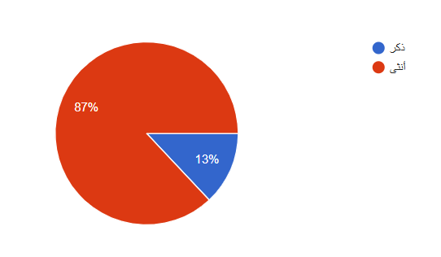

أظهرت نتائج البيانات العامة المتعلقة بالجنس أن الإناث شكلن النسبة الأكبر من أفراد العينة بنسبة بلغت 87%، في حين بلغت نسبة الذكور 13% من إجمالي 100 مفردة. ويشير هذا التوزيع إلى هيمنة العنصر النسائي على العينة، الأمر الذي ينبغي أخذه في الاعتبار عند تفسير نتائج الدراسة المتعلقة بدوافع اعتماد الجمهور على المنصات الرقمية كمصدر للأخبار، يمكن تفسير هذا التوزيع بأنه يعكس ميلا أعلى لدى الإناث للمشاركة في الاستبيان أو اهتماما أكبر بموضوع استخدام المنصات الرقمية للأخبار، وهو ما قد ينعكس على طبيعة النتائج المرتبطة بالدوافع والاعتمادية والثقة في المحتوى الإخباري الرقمي.

توزيع العينة حسب متغير السن
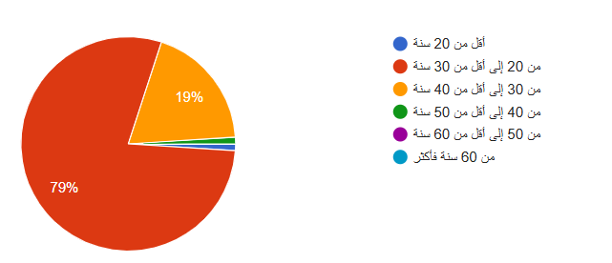

تشير نتائج التوزيع العمري للعينة إلى هيمنة الفئة العمرية من 20 إلى أقل من 30 سنة بنسبة 79%، تلتها الفئة من 30 إلى أقل من 40 سنة بنسبة 19%، في حين جاءت الفئات العمرية الأخرى بنسب محدودة جدا. ويعكس هذا التوزيع أن العينة يغلب عليها الطابع الشبابي، وهو ما ينسجم مع طبيعة موضوع الدراسة المرتبط بدوافع اعتماد الجمهور على المنصات الرقمية كمصدر للأخبار، إذ تعد الفئات الشابة الأكثر ميلا إلى استخدام الوسائط الرقمية في متابعة المستجدات الإخبارية، لما توفره من سرعة وسهولة وتنوع في عرض المحتوى. كما يشير هذا إلى أن نتائج الدراسة ستعكس بدرجة كبيرة اتجاهات الجمهور الشاب نحو الاعتماد على المنصات الرقمية في تلقي الأخبار.

توزيع العينة حسب المستوى الدراسي
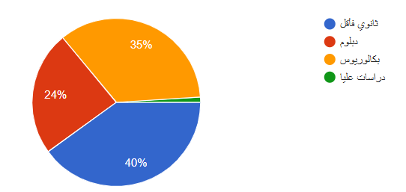
توضح النتائج أن الفئة الأكبر من أفراد العينة تنتمي إلى تخصص ثانوي أقل بنسبة 40%، تليها فئة بكالوريوس بنسبة 35%، ثم فئة دبلوم بنسبة 24%، في حين جاءت دراسات عليا بنسبة محدودة جدًا لا تكاد تذكر. ويشير هذا التوزيع إلى أن العينة يغلب عليها مستوى تعليمي متوسط إلى جامعي أولي، وهو ما قد يؤثر في طبيعة التفاعل مع المنصات الرقمية كمصدر للأخبار.
حيث يمكن تفسير هذه النتيجة بأن الأفراد ذوي المستويات التعليمية المختلفة يلجؤون إلى المنصات الرقمية بدرجات متفاوتة، لكن الغلبة في هذه العينة للفئات التي تمتلك قدرة جيدة على التعامل مع الوسائط الرقمية وقراءة الأخبار عبرها. كما أن ارتفاع نسبة حملة البكالوريوس والتخصصات الأقل من ذلك يدل على أن المنصات الرقمية أصبحت مصدرًا إخباريًا رئيسيًا لا يقتصر على فئة تعليمية معينة، بل يشمل شرائح واسعة من الجمهور، خاصة الفئات الأكثر استخدامًا للتقنيات الحديثة.

توزيع العينة حسب متغير الحالة الأجتماعية
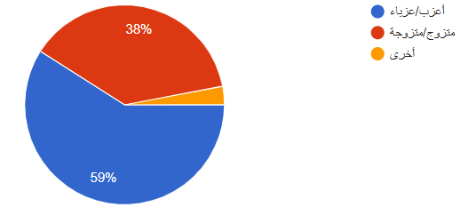
تشير البيانات إلى أن النسبة الأكبر من عينة الدراسة هم من فئة العزاب بنسبة (59%)، تليها فئة المتزوجين بنسبة (38%)، بينما جاءت فئة أخرى بنسبة ضئيلة بلغت (3%).
يمكن تفسير هذه النتائج بأن فئة العزاب تمثل الشريحة الأكثر تفاعل مع الاستبيان، وربما الأكثر استخداما واعتمادا على المنصات الرقمية كمصدر للأخبار. ويرتبط ذلك غالبا بكونهم أكثر انفتاحا على التكنولوجيا، ولديهم وقت أكبر لتصفح المنصات الرقمية ومتابعة المستجدات الإخبارية.
أما فئة المتزوجين، فرغم أنها تمثل نسبة معتبرة، إلا أن انشغالاتهم الحياتية والأسرية قد تقلل من اعتمادهم المكثف على المنصات الرقمية مقارنة بالعزاب، أو توجههم لاستخدام مصادر متنوعة للأخبار.
في حين أن النسبة المحدودة لفئة “أخرى” تشير إلى ضعف تمثيلها في العينة، مما يجعل تأثيرها على نتائج الدراسة محدود.

المحور الثاني: توزيع العينة حسب درجة الاعتماد على المنصات الرقمية مقارنة بالتقليدية
توزيع العينة حسب مدى الاعتماد على المنصات الرقمية في متابعة الأخبار

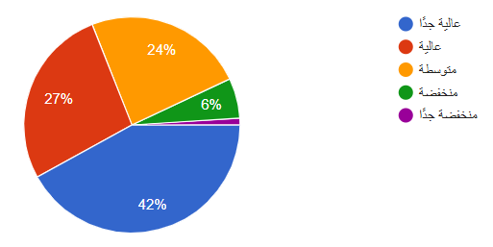
تشير النتائج إلى أن غالبية أفراد العينة يعتمدون على المنصات الرقمية بدرجة مرتفعة في متابعة الأخبار، حيث بلغت نسبة من أفادوا بأن اعتمادهم “عالي جدا” (42%)، تليها فئة “عالي” بنسبة (27%)، وهو ما يمثل في مجموعه (69%) من إجمالي العينة.
في المقابل، بلغت نسبة الاعتماد “المتوسط” (24%)، وهي نسبة تعكس وجود شريحة من الجمهور لا تزال تستخدم المنصات الرقمية ولكن بشكل معتدل.
أما فئتا “منخفض” و”منخفض جداً” فقد سجلتا نسبا ضعيفة (6% و1% على التوالي)، مما يدل على أن الاعتماد المحدود على المنصات الرقمية يكاد يكون هامشيا داخل العينة.
تعكس هذه النتائج التحول الواضح في سلوك الجمهور نحو الاعتماد على المنصات الرقمية كمصدر رئيسي للأخبار، ويرتبط ذلك بعدة عوامل، منها:
• سهولة الوصول إلى الأخبار في أي وقت ومكان
• سرعة نقل الأحداث مقارنة بالوسائل التقليدية
• تنوع المحتوى الإخباري وتعدد مصادره
• الاعتماد المتزايد على الهواتف الذكية والتطبيقات الرقمية
تدعم هذه النتائج فرضية الدراسة المتعلقة بـ دوافع اعتماد الجمهور على المنصات الرقمية كمصدر للأخبار، حيث يتضح أن مستويات الاعتماد المرتفعة تعكس وجود دوافع قوية لدى الجمهور، سواء كانت معرفية (الحصول على المعلومات بسرعة)، أو وظيفية (متابعة الأحداث الجارية)، أو ترفيهية.
كما تشير إلى تراجع نسبي في الاعتماد على الوسائل التقليدية، لصالح المنصات الرقمية التي أصبحت تلعب دور محوري في تشكيل الوعي الإخباري لدى الجمهور.

توزيع العينة حسب مدى الاعتماد على التلفزيون في متابعة الأخبار
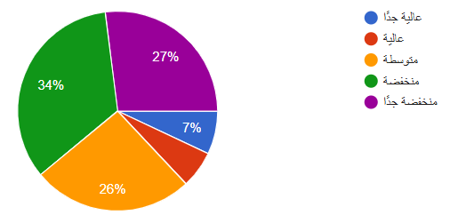
أظهرت نتائج الدراسة الميدانية المتعلقة بمدى اعتماد الجمهور على التلفزيون في متابعة الأخبار أن نسبة 61% من المبحوثين يعتمدون عليه بدرجة منخفضة أو منخفضة جدا ، مقابل نسبة لا تتجاوز 13% ممن يعتمدون عليه بدرجة عالية أو عالية جدا، في حين بلغت نسبة الاعتماد المتوسط 26%. وتشير هذه النتائج إلى تراجع دور التلفزيون كمصدر رئيسي للأخبار، مقابل صعود المنصات الرقمية التي باتت تلبي احتياجات الجمهور بشكل أكبر من حيث السرعة والتفاعل وتنوع المحتوى، وهو ما يعزز فرضية تحول الجمهور نحو الإعلام الرقمي كمصدر أساسي للمعلومات الإخبارية.
ويمكن تفسير هذه النتائج في ضوء موضوع الدراسة (المنصات الرقمية) كما يلي:
تحول في سلوك الجمهور الإعلامي
تشير النسب المرتفعة للاعتماد المنخفض إلى انتقال الجمهور من الوسائل التقليدية (التلفزيون) نحو الوسائل الرقمية.
صعود المنصات الرقمية كمصدر بديل
ضعف الاعتماد على التلفزيون يعزز فرضية أن الجمهور أصبح يفضل المنصات الرقمية لما توفره من:
سرعة في نقل الأخبار
التحديث المستمر
التفاعل والمشاركة
سهولة الوصول عبر الهواتف الذكية
تراجع الثقة أو الجاذبية في الإعلام التقليدي
قد يعكس انخفاض الاعتماد:
ضعف التنوع أو التأخر في التغطية
الطابع الرسمي أو المحدود لبعض القنوات
عدم مواكبة اهتمامات الجمهور، خاصة الشباب
وجود فئة انتقالية (26%)
هذه الفئة ما تزال تستخدم التلفزيون جزئيا، لكنها قد تكون في طريقها للتحول الكامل نحو الإعلام الرقمي.

توزيع العينة حسب مدى الاعتماد على الصحف الورقية/المطبوعة في متابعة الأخبار
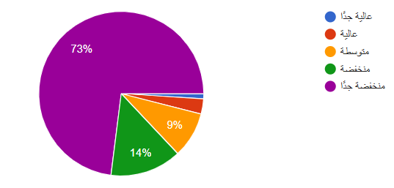

أظهرت نتائج الدراسة المتعلقة بمدى اعتماد الجمهور على الصحف الورقية/المطبوعة في متابعة الأخبار أن نسبة 73% من المبحوثين يعتمدون عليها بدرجة منخفضة جدا، و14% بدرجة منخفضة، أي ما مجموعه 87% من العينة، مقابل نسب ضعيفة جدا للاعتماد المرتفع لا تتجاوز 5%. كما بلغت نسبة الاعتماد المتوسط 9% فقط. وتشير هذه النتائج إلى تراجع حاد في دور الصحافة الورقية كمصدر للأخبار، وهو ما يعكس التحول الكبير نحو المنصات الرقمية التي توفر سرعة الوصول إلى المعلومات وتحديثها بشكل مستمر، إضافة إلى سهولة الاستخدام والتكلفة المنخفضة، مما يعزز من اعتماد الجمهور عليها كمصدر رئيسي للأخبار.
إذ نلاحظ تراجع شبه كلي للصحافة الورقية النسبة المرتفعة جدا (73%) في فئة "منخفض جدا" تشير إلى أن الغالبية العظمى من الجمهور لم تعد تعتمد على الصحف المطبوعة إطلاقا أو بشكل نادر جدا.
أيضا هيمنة الوسائط الرقمية هذا التراجع الحاد يفسر بانتشار المنصات الرقمية التي تقدم:
أخبارا فورية دون انتظار الطباعة
محتوى مجاني أو منخفض التكلفة
إمكانية الوصول في أي وقت ومن أي مكان
عوامل عملية واقتصادية
من أسباب ضعف الاعتماد على الصحف:
صعوبة التوزيع أو الحصول عليها
التكلفة مقارنة بالمحتوى الرقمي المجاني
بطء تحديث الأخبار
تحول ثقافي وإعلامي
خاصة لدى الفئات الشابة، حيث لم تعد الصحف الورقية جزءاً من العادات اليومية في استهلاك الأخبار.

توزيع العينة حسب مدى الاعتماد على الإذاعة في متابعة الأخبار
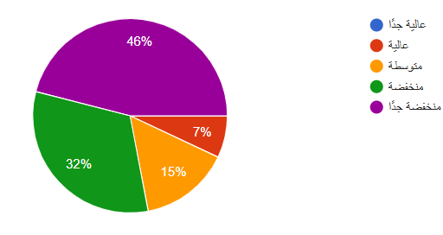
تشير نتائج الدراسة المتعلقة بمدى اعتماد الجمهور على الإذاعة في متابعة الأخبار أن نسبة 46% من المبحوثين يعتمدون عليها بدرجة منخفضة جداً، و32% بدرجة منخفضة، أي ما مجموعه 78% من العينة، مقابل نسبة لا تتجاوز 7% ممن يعتمدون عليها بدرجة عالية، في حين بلغت نسبة الاعتماد المتوسط 15%. وتشير هذه النتائج إلى تراجع دور الإذاعة كمصدر للأخبار، وهو ما يعكس التحول المتزايد نحو المنصات الرقمية التي توفر سرعة في نقل الأخبار وتنوعاً في المحتوى وسهولة في الوصول، مما يعزز من اعتماد الجمهور عليها كمصدر رئيسي للمعلومات الإخبارية.
تشير هذه النتائج إلى ضعف الاعتماد على الإذاعة كمصدر للأخبار لدى أغلبية المبحوثين
1ـ تراجع دور الإذاعة في البيئة الإعلامية الحديثة
النسبة المرتفعة للاعتماد المنخفض جداً (46%) تعكس أن الإذاعة لم تعد وسيلة رئيسية لمتابعة الأخبار لدى الجمهور.
2ـ منافسة قوية من المنصات الرقمية
يعود هذا التراجع إلى تفوق المنصات الرقمية من حيث:
السرعة الفورية في نقل الأخبار
إمكانية الوصول في أي وقت
تنوع المصادر والمحتوى
الجمع بين النص والصوت والصورة
3ـ طبيعة الإذاعة المحدودة
تعتمد على التوقيت (البث المباشر)
تفتقر للتفاعل مقارنة بالمنصات الرقمية
لا توفر إمكانية الرجوع السريع للمحتوى بنفس السهولة
4ـ وجود فئة محدودة ما تزال تعتمد عليها
نسبة 7% (اعتماد عالٍ) قد تمثل فئات:
كبار السن
أو من يعتمدون عليها أثناء القيادة أو العمل.

توزيع العينة حسب أي مصدر تعتمد عليه أكثر للحصول على الأخبار
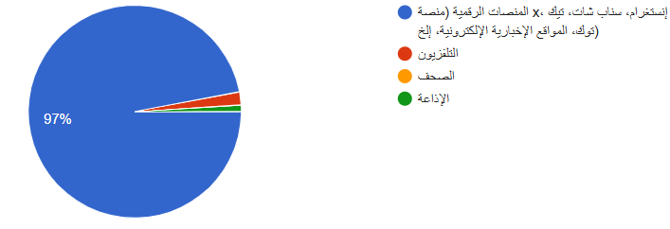
ظهرت نتائج الدراسة أن نسبة 97% من المبحوثين يعتمدون على المنصات الرقمية كمصدر رئيسي للحصول على الأخبار، مقابل نسب ضعيفة جدا لباقي الوسائل، حيث بلغت نسبة الاعتماد على التلفزيون حوالي 2%، والصحف الورقية 1%، في حين تكاد تنعدم نسبة الاعتماد على الإذاعة. وتشير هذه النتائج إلى هيمنة شبه مطلقة للمنصات الرقمية في المجال الإخباري، وهو ما يعكس التحول الجذري في سلوك الجمهور نحو الاعتماد على الوسائط الرقمية التي توفر سرعة الوصول إلى المعلومات، والتحديث المستمر، والتفاعل، وتنوع المصادر، مما يجعلها أكثر قدرة على تلبية احتياجات الجمهور مقارنة بوسائل الإعلام التقليدية.
وتؤكد نتائج الدراسة مجتمعة أن هناك تحولا بنيويا في أنماط استهلاك الأخبار، حيث تراجع الاعتماد على وسائل الإعلام التقليدية (التلفزيون، الصحف، الإذاعة) بشكل ملحوظ، مقابل صعود وهيمنة المنصات الرقمية التي أصبحت المصدر الأساسي للأخبار، مدفوعة بمجموعة من العوامل الوظيفية والتقنية التي تلبي احتياجات الجمهور المعاصر.

المحور الثالث: دوافع اعتمادك على المنصات الرقمية (دوافع معرفية)
توزيع العينة حسب أستخدام المنصات الرقمية للحصول على معلومات سريعة عن الأحداث الجارية.
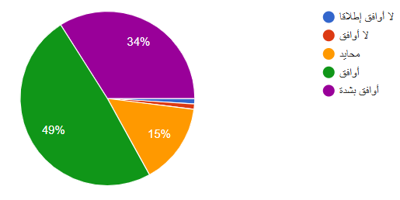
أظهرت نتائج الدراسة في محور الدوافع المعرفية أن نسبة 49% من المبحوثين يوافقون على أنهم يستخدمون المنصات الرقمية للحصول على معلومات سريعة عن الأحداث الجارية، و34% يوافقون بشدة، أي ما مجموعه 83% من العينة، في حين بلغت نسبة المحايدين 15%، مقابل نسب ضعيفة جداً لعدم الموافقة. وتشير هذه النتائج إلى أن السرعة في نقل المعلومات تُعد من أبرز الدوافع التي تدفع الجمهور إلى الاعتماد على المنصات الرقمية، حيث توفر هذه المنصات إمكانية الوصول الفوري إلى الأخبار ومتابعة الأحداث لحظة بلحظة، وهو ما لا يتوفر بنفس الكفاءة في وسائل الإعلام التقليدية.
تؤكد هذه النتائج أن الدوافع المعرفية، وعلى رأسها السرعة والآنية، تلعب دورا محوريا في توجيه سلوك الجمهور نحو المنصات الرقمية، مما يفسر ارتفاع مستويات الاعتماد عليها كمصدر رئيسي للأخبار.

توزيع العينة حسب مدى مساعدة المنصات الرقمية على متابعة تفاصيل الأخبار بشكل أوسع.
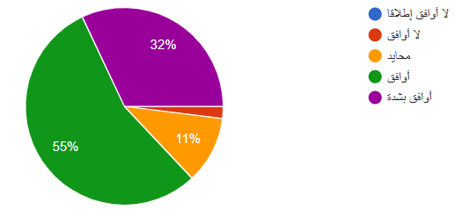
ظهرت نتائج الدراسة أن نسبة 55% من المبحوثين يوافقون على أن المنصات الرقمية تساعدهم على متابعة تفاصيل الأخبار بشكل أوسع، و32% يوافقون بشدة، أي ما مجموعه 87% من العينة، في حين بلغت نسبة المحايدين 11%، مقابل نسبة ضعيفة جداً لعدم الموافقة لا تتجاوز 2%. وتشير هذه النتائج إلى أن المنصات الرقمية لا تقتصر على توفير الأخبار بشكل سريع فحسب، بل تتيح أيضا متابعة معمقة وشاملة لمختلف جوانب الأحداث، من خلال تنوع المحتوى وإمكانية الوصول إلى مصادر متعددة، وهو ما يعزز من اعتماد الجمهور عليها كمصدر رئيسي للمعلومات الإخبارية.
وتكشف هذه النتائج أن الدوافع المعرفية لاعتماد الجمهور على المنصات الرقمية لا تقتصر على السرعة فقط، بل تمتد لتشمل العمق والتفصيل وتعدد المصادر، مما يجعل هذه المنصات أكثر قدرة على إشباع الحاجات المعرفية مقارنة بوسائل الإعلام التقليدية.
توزيع العينة حسب التنوع في المنصات الرقمية من حيث وجهات النظر حول القضايا المختلفة.
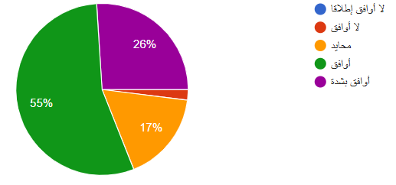

أظهرت نتائج الدراسة أن نسبة 55% من المبحوثين يوافقون على أن المنصات الرقمية تمنحهم تنوع في وجهات النظر حول القضايا المختلفة، و26% يوافقون بشدة، أي ما مجموعه 81% من العينة، في حين بلغت نسبة المحايدين 17%، مقابل نسبة ضعيفة جدا لعدم الموافقة لا تتجاوز 2%. وتشير هذه النتائج إلى أن تنوع الآراء والمصادر يعد من أبرز العوامل التي تدفع الجمهور إلى الاعتماد على المنصات الرقمية، حيث تتيح هذه المنصات الاطلاع على وجهات نظر متعددة ومقارنة المعلومات، مما يساعد على تكوين فهم أعمق وأكثر شمولية للأحداث.
تكشف هذه النتائج أن التعددية الإعلامية وتنوع وجهات النظر تمثل دافعاً معرفياً مهماً يعزز من اعتماد الجمهور على المنصات الرقمية، خاصة في ظل محدودية الطرح في وسائل الإعلام التقليدية.
توزيع العينة حسب أن المنصات الرقمية تزيد من مستوى المعرفة بالقضايا المحلية في الرياض.
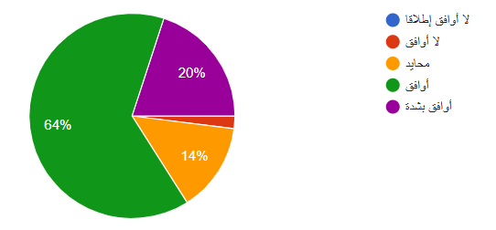
أظهرت نتائج الدراسة أن نسبة 64% من المبحوثين يوافقون على أن المنصات الرقمية تزيد من مستوى معرفتهم بالقضايا المحلية في الرياض، و20% يوافقون بشدة، أي ما مجموعه 84% من العينة، في حين بلغت نسبة المحايدين 14%، مقابل نسبة ضعيفة جدا لعدم الموافقة لا تتجاوز 2%. وتشير هذه النتائج إلى أن المنصات الرقمية تلعب دورا مهما في تعزيز المعرفة بالقضايا المحلية، من خلال توفير تغطية مستمرة ومتنوعة للأحداث، وإتاحة الفرصة للتفاعل والمشاركة، مما يعزز من اعتماد الجمهور عليها كمصدر رئيسي للمعلومات الإخبارية.
تؤكد هذه النتيجة أن:
تعزيز المعرفة بالقضايا المحلية يُعد من الدوافع المعرفية المهمة التي تدفع الجمهور للاعتماد على المنصات الرقمية كمصدر للأخبار.
كما توضح أن الجمهور يعتمد على هذه المنصات ليس فقط لمتابعة الأخبار العامة، بل أيضاً:
لفهم البيئة المحلية
ومتابعة تفاصيل المجتمع المحيط به
توزيع العينة حسب متابعة الأخبار عبر المنصات الرقمية لأنها تقدمها بطريقة خفيفة ومسلية.
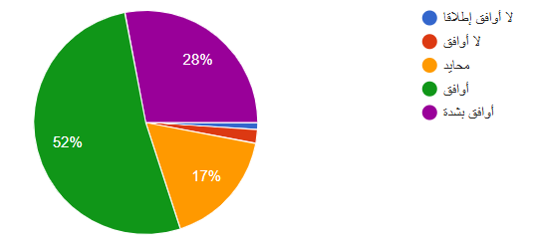
أظهرت نتائج الدراسة أن نسبة 52% من المبحوثين يوافقون على أنهم يتابعون الأخبار عبر المنصات الرقمية لأنها تقدم بطريقة خفيفة ومسلية، و28% يوافقون بشدة، أي ما مجموعه 80% من العينة، في حين بلغت نسبة المحايدين 17%، مقابل نسبة ضعيفة جداً لعدم الموافقة لا تتجاوز 2%. وتشير هذه النتائج إلى أن الطابع الترفيهي في تقديم الأخبار يُعد من العوامل المهمة التي تدفع الجمهور إلى استخدام المنصات الرقمية، حيث تساهم هذه المنصات في تبسيط المحتوى الإخباري وتقديمه بأساليب جذابة وتفاعلية، مما يزيد من إقبال الجمهور عليها مقارنة بوسائل الإعلام التقليدية.
تؤكد هذه النتيجة أن:
الدوافع الترفيهية تمثل عاملاً مهماً في اعتماد الجمهور على المنصات الرقمية لمتابعة الأخبار.
كما تعكس أن الجمهور لا يسعى فقط إلى:
الحصول على المعلومات (دوافع معرفية)
بل أيضاً إلى:
الاستمتاع بطريقة عرض المحتوى

تكشف هذه النتائج أن الدمج بين الإعلام والترفيه (Infotainment) يمثل دافعاً مهماً لاعتماد الجمهور على المنصات الرقمية، حيث تسهم هذه المنصات في تقديم الأخبار بطريقة أكثر جاذبية وسهولة، بما يتماشى مع تفضيلات الجمهور المعاصر.
توزيع العينة حسب الاستمتاع بمحتوى الفيديوهات والأخبار القصيرة في المنصات الرقمية.
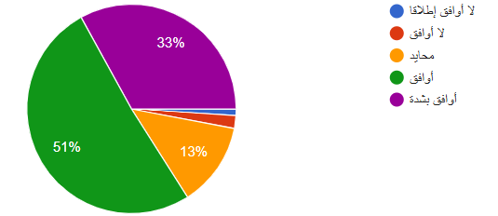
تشير نتائج الدراسة المتعلقة بعبارة "أستمتع بمحتوى الفيديوهات والأخبار القصيرة في المنصات الرقمية" إلى أن نسبة 51% من المبحوثين يوافقون على هذا الطرح، و33% يوافقون بشدة، أي ما مجموعه 84% من العينة، في حين بلغت نسبة المحايدين 13%، مقابل نسبة ضعيفة جدا من غير الموافقين لا تتجاوز 2%. وتعكس هذه النتائج اتفاقا واضحا بين أفراد العينة على أن المحتوى الإخباري القصير والمرئي يمثل عاملا مهماً في جذبهم نحو المنصات الرقمية. ويفسر ذلك بقدرة هذه المنصات على تقديم الأخبار بأساليب حديثة تعتمد على الفيديوهات القصيرة والمحتوى السريع، الذي يتناسب مع طبيعة الاستخدام اليومي ووتيرة الحياة السريعة، حيث يفضل الجمهور الحصول على المعلومات بشكل مختصر وسهل الاستيعاب دون الحاجة إلى متابعة مطولة. كما يبرز هذا النمط من المحتوى كأحد أشكال الدمج بين الإعلام والترفيه، مما يعزز من جاذبية الأخبار ويزيد من معدل التفاعل معها. وعليه، يمكن اعتبار تفضيل المحتوى القصير والمرئي من أبرز الدوافع الترفيهية التي تسهم في تعزيز اعتماد الجمهور على المنصات الرقمية كمصدر رئيسي للأخبار، خاصة في ظل تراجع جاذبية الأشكال التقليدية لتقديم المحتوى الإخباري.

توزيع العينة حسب استخدام المنصات الرقمية للترفيه، وفي نفس الوقت للأطلاع على الأخبار.
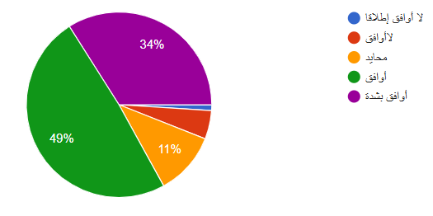
تظهر نتائج هذا المحور من الدراسة، والمتعلق بدوافع اعتماد الجمهور على المنصات الرقمية كمصدر للأخبار، أن هناك ميلا واضحا نحو استخدام هذه المنصات بشكل مزدوج يجمع بين الترفيه ومتابعة المستجدات الإخبارية في الوقت ذاته. فقد بيّنت البيانات أن نسبة معتبرة من المبحوثين توافق على عبارة استخدام المنصات الرقمية للترفيه والاطلاع على الأخبار، حيث سجلت فئة "أوافق" أعلى نسبة (49%)، تليها فئة "أوافق بشدة" (34%)، وهو ما يعكس اتجاها إيجابيا قويا نحو هذا النمط من الاستخدام. في المقابل، جاءت نسبة المحايدين (11%)، بينما كانت نسبتا "لا أوافق" و"لا أوافق إطلاقًا" ضعيفتين للغاية، مما يدل على محدودية الاتجاهات السلبية. وتشير هذه النتائج إلى أن المنصات الرقمية لم تعد تستخدم لغرض واحد فقط، بل أصبحت وسيلة متعددة الوظائف تلبي حاجات الترفيه والمعرفة الإخبارية معا، وهو ما يعزز من مستوى اعتماد الجمهور عليها كمصدر رئيسي وسريع للوصول إلى الأخبار، خاصة في ظل سهولة الاستخدام وتوافر المحتوى المتنوع.
ثالثاَ: دوافع اجتماعية
توزيع العينة حسب استخدام المنصات الرقمية لمشاركة الأخبار مع الأصدقاء والعائلة.
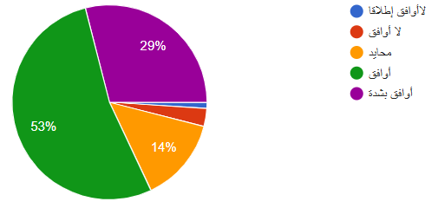
تبرز نتائج هذا المحور المتعلق بالدوافع الاجتماعية لاعتماد الجمهور على المنصات الرقمية كمصدر للأخبار وجود توجه إيجابي واضح نحو استخدام هذه المنصات كوسيلة للتفاعل والمشاركة مع المحيط الاجتماعي. فقد أظهرت البيانات الخاصة بعبارة "أستخدم المنصات الرقمية لمشاركة الأخبار مع الأصدقاء والعائلة" أن غالبية المبحوثين يوافقون على ذلك، حيث سجلت فئة "أوافق" أعلى نسبة بلغت (53%)، تليها فئة "أوافق بشدة" بنسبة (29%)، وهو ما يعكس إدراكا قويا للدور الاجتماعي الذي تؤديه هذه المنصات في نقل وتبادل الأخبار. في المقابل، بلغت نسبة المحايدين (14%)، بينما جاءت نسبتا "لا أوافق" و"لا أوافق إطلاقًا" ضعيفتين جدًا، مما يدل على محدودية الاتجاهات الرافضة لهذا الاستخدام.
كما تشير النتائج المرتبطة بعبارة "تتيح لي المنصات الرقمية مناقشة الأخبار مع الآخرين عبر التعليقات والرسائل" إلى نفس الاتجاه، حيث تتعزز فكرة أن هذه المنصات لا تقتصر على تلقي الأخبار فقط، بل توفر فضاء تفاعلي للنقاش وتبادل الآراء، وهو ما يعزز من اندماج الأفراد في القضايا العامة ويقوي الروابط الاجتماعية بينهم. وعليه، يمكن القول إن الدوافع الاجتماعية تمثل عاملا أساسيا في اعتماد الجمهور على المنصات الرقمية، إذ تسهم في تحويل المستخدم من متلق سلبي إلى مشارك نشط في إنتاج وتداول المحتوى الإخباري، الأمر الذي يزيد من مستوى الاعتماد عليها كمصدر رئيسي للأخبار في الحياة اليومية.
توزيع العينة حسب إتاحة المنصات الرقمية مناقشة الأخبار مع الآخرين عبر التعليقات والرسائل.

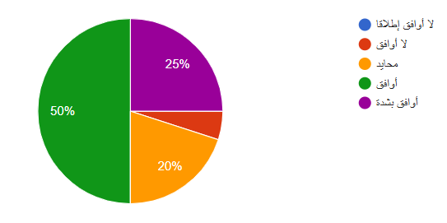
تظهر نتائج هذه الفقرة من المحور الاجتماعي، والمتعلقة بعبارة "تتيح لي المنصات الرقمية مناقشة الأخبار مع الآخرين عبر التعليقات والرسائل"، وجود توجه إيجابي واضح لدى أفراد العينة نحو استخدام المنصات الرقمية كفضاء تفاعلي للنقاش حول القضايا الإخبارية. فقد بيّنت البيانات أن نسبة (50%) من المبحوثين يوافقون على هذه العبارة، تليها نسبة (25%) يوافقون بشدة، وهو ما يعكس اقتناع غالبية أفراد العينة بالدور التفاعلي الذي توفره هذه المنصات. في المقابل، بلغت نسبة المحايدين (20%)، بينما جاءت نسبة "لا أوافق" ضعيفة جدًا، مع شبه انعدام لفئة "لا أوافق إطلاقًا"، مما يدل على محدودية الاتجاهات السلبية.
وتشير هذه النتائج إلى أن المنصات الرقمية لا تُستخدم فقط كمصدر لتلقي الأخبار، بل تُعد فضاء مفتوح للحوار وتبادل الآراء والتعليقات، الأمر الذي يعزز من مشاركة الأفراد في النقاشات العامة ويزيد من وعيهم بالقضايا الراهنة. كما يعكس ذلك تحولا في سلوك الجمهور من الاستهلاك السلبي للمحتوى إلى التفاعل النشط معه، من خلال إبداء الرأي والمشاركة في النقاشات عبر التعليقات والرسائل. وعليه، يمكن اعتبار خاصية التفاعل والمناقشة من أبرز الدوافع الاجتماعية التي تدفع الجمهور إلى الاعتماد على المنصات الرقمية كمصدر رئيسي للأخبار، لما توفره من إمكانيات للتواصل والمشاركة الفورية مع الآخرين.
توزيع العينة حسب أن المنصات الرقمية تشعر الفرد بأنه جزء من نقاشات المجتمع حول الأحداث الجارية.
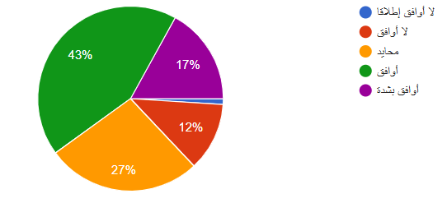
تبرز نتائج هذه الفقرة، المرتبطة بعبارة "تجعلني المنصات الرقمية أشعر بأنني جزء من نقاشات المجتمع حول الأحداث الجارية"، وجود اتجاه إيجابي ملحوظ نحو البعد التفاعلي والاجتماعي للمنصات الرقمية. فقد أظهرت البيانات أن نسبة (43%) من المبحوثين يوافقون على هذه العبارة، تليها نسبة (17%) يوافقون بشدة، وهو ما يشير إلى أن أكثر من نصف أفراد العينة يشعرون بأن هذه المنصات تعزز اندماجهم في النقاشات المجتمعية. في المقابل، بلغت نسبة المحايدين (27%)، مما يعكس وجود فئة مترددة لم تحسم موقفها، بينما سجلت نسبة (12%) من المبحوثين عدم الموافقة، مع نسبة ضعيفة جدا لعدم الموافقة إطلاقا.
وتعكس هذه النتائج أن المنصات الرقمية لا تقتصر فقط على نقل الأخبار، بل تؤدي دورا مهما في تعزيز الشعور بالانتماء والمشاركة في المجال العام، حيث تتيح للأفراد متابعة القضايا الراهنة والتفاعل معها بشكل مباشر. كما تشير إلى أن جزءا معتبرا من الجمهور يرى في هذه المنصات فضاء يربطه بنقاشات المجتمع ويمنحه فرصة التعبير عن آرائه، وهو ما يعزز من اعتمادهم عليها كمصدر أساسي للأخبار. ومع ذلك، فإن وجود نسبة غير قليلة من المحايدين وبعض الرافضين يدل على أن هذا التأثير ليس موحدا لدى جميع الأفراد، وقد يرتبط ذلك باختلاف مستويات الاهتمام أو الثقة أو طبيعة الاستخدام بين أفراد العينة.

رابعاً: دوافع اقتصادية
توزيع العينة حسب تفضيل المنصات الرقمية لأنها لا تحتاج إلى اشتراك مالي مثل بعض القنوات أو الصحف.
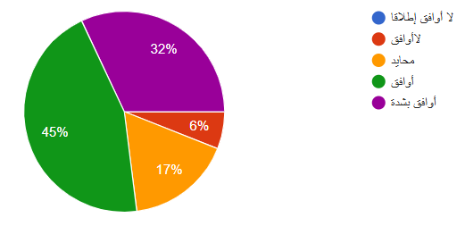
تظهر نتائج هذا المحور المتعلق بالدوافع الاقتصادية لاعتماد الجمهور على المنصات الرقمية كمصدر للأخبار (ن=100) أن الاعتبارات المادية تمثل عاملا حاسما في تفضيل هذه المنصات مقارنة بالوسائل التقليدية.
ففي عبارة "أفضل المنصات الرقمية لأنها لا تحتاج إلى اشتراك مالي مثل بعض القنوات أو الصحف"، يتضح أن نسبة كبيرة من المبحوثين تتجه نحو الموافقة؛ حيث بلغت نسبة الموافقين 45% والموافقين بشدة 32%، أي ما مجموعه 77% من العينة، وهو مؤشر قوي على أن مجانية المحتوى الرقمي تعد دافعا رئيسيا للاعتماد عليه. في المقابل، بلغت نسبة المحايدين 17%، بينما لم تتجاوز نسبة غير الموافقين 6%، مع غياب شبه تام لعدم الموافقة الشديدة، مما يعزز الاتجاه العام نحو الإقرار بأهمية العامل الاقتصادي، وعلى ذلك، يمكن الاستنتاج أن الدوافع الاقتصادية، وعلى رأسها مجانية الوصول إلى المحتوى الإخباري وتوفير تكاليف الاشتراكات والشراء، تعد من أبرز العوامل التي تدفع الجمهور للاعتماد على المنصات الرقمية. كما تعكس هذه النتائج تحولا في سلوك الاستهلاك الإعلامي نحو الخيارات الأقل تكلفة والأكثر سهولة في الوصول، وهو ما يعزز مكانة المنصات الرقمية كبديل اقتصادي فعال لوسائل الإعلام التقليدية.
توزيع العينة حسب توفير المنصات الرقمية تكلفة شراء الصحف الورقية.
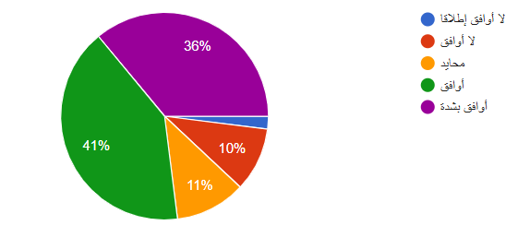
أظهرت البيانات أن نسبة الموافقين بلغت 41%، تليها نسبة الموافقين بشدة 36%، وهو ما يشكل معًا 77% من إجمالي العينة، وهي نسبة مرتفعة تعكس إدراكا واسعا لدى المبحوثين لأهمية التوفير المالي الذي تحققه المنصات الرقمية مقارنة بالصحف الورقية. في المقابل، بلغت نسبة المحايدين 11%، ما يشير إلى وجود فئة لم تحسم موقفها بشكل واضح، ربما لاختلاف أنماط الاستهلاك الإعلامي لديها.
أما بالنسبة لغير الموافقين، فقد سجلت نسبة 10%، في حين جاءت نسبة غير الموافقين بشدة منخفضة جدا (حوالي 2%)، وهو ما يدل على محدودية الاتجاه الرافض لهذه الفكرة.
وبناء على هذه النتائج، يمكن القول إن توفير التكاليف المرتبطة بشراء الصحف الورقية يعد دافعا اقتصاديا رئيسيا لاعتماد الجمهور على المنصات الرقمية، حيث يرى أغلب الأفراد أن التحول نحو الإعلام الرقمي يحقق لهم منفعة مادية مباشرة، إلى جانب مزايا أخرى كسهولة الوصول وسرعة التحديث. وتعكس هذه المعطيات تحولًا واضحًا في سلوك الجمهور نحو البدائل الإعلامية الأقل تكلفة والأكثر كفاءة.
خامساً: دوافع تقنية
توزيع العينة حسب تفضيل المنصات الرقمية لأنها متاحة ولسهولة الوصول لها عبر الهاتف.
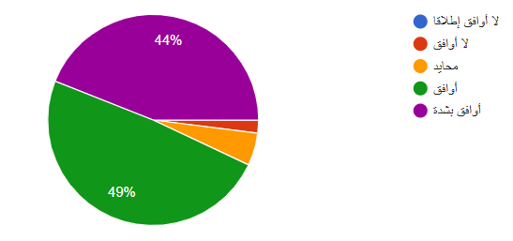

أظهرت النتائج اتجاهًا إيجابيًا واضحًا لدى أفراد العينة؛ حيث بلغت نسبة الموافقين 49%، تليها نسبة الموافقين بشدة 44%، أي ما مجموعه 93% من المبحوثين، وهي نسبة مرتفعة جدا تعكس إجماعا شبه تام على أن سهولة الوصول تمثل دافعا رئيسيا للاعتماد على المنصات الرقمية.
في المقابل، جاءت نسبة المحايدين منخفضة (حوالي 6%)، بينما سجلت نسبة غير الموافقين نسبة ضئيلة جدًا (حوالي 1%)، مع غياب شبه تام لعدم الموافقة الشديدة، ما يدل على ضعف الاتجاهات السلبية تجاه هذه الخاصية.
وبناء على هذه النتائج، يمكن الاستنتاج أن سهولة الوصول إلى الأخبار عبر الهاتف المحمول تعد من أقوى الدوافع التقنية التي تعزز اعتماد الجمهور على المنصات الرقمية، حيث تتيح هذه المنصات للمستخدمين متابعة الأخبار في أي وقت ومن أي مكان، دون قيود زمانية أو مكانية. كما تعكس هذه المعطيات التحول نحو نمط استهلاك إعلامي يعتمد على السرعة والمرونة، وهو ما يعزز مكانة المنصات الرقمية كخيار مفضل لدى الجمهور مقارنة بالوسائل التقليدية.
توزيع العينة حسب أن واجهات المنصات الرقمية سهلة الاستخدام في متابعة الأخبار.
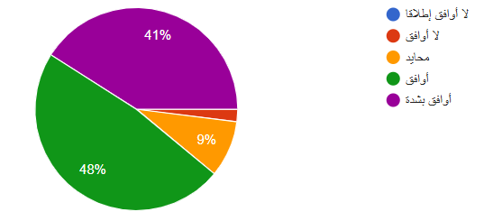
بينت البيانات أن نسبة الموافقين بلغت 48%، تليها نسبة الموافقين بشدة 41%، أي ما مجموعه 89% من إجمالي العينة، وهي نسبة مرتفعة تعكس إدراكا واسعا لدى المبحوثين بأن تصميم واجهات المنصات الرقمية يتميز بالبساطة والوضوح، مما يسهل عملية تصفح الأخبار ومتابعتها بشكل مستمر.
في المقابل، بلغت نسبة المحايدين 9%، ما يشير إلى وجود فئة محدودة لم تحسم موقفها تجاه سهولة الاستخدام، ربما بسبب اختلاف الخبرات التقنية بين الأفراد. أما نسبة غير الموافقين فقد جاءت ضعيفة جدًا (حوالي 2%)، مع غياب شبه تام لعدم الموافقة الشديدة، وهو ما يدل على محدودية الاتجاهات السلبية.
وبناء على هذه النتائج، يمكن الاستنتاج أن سهولة واجهات الاستخدام تعد من أبرز الدوافع التقنية التي تشجع الجمهور على الاعتماد على المنصات الرقمية، حيث تتيح هذه الواجهات تجربة استخدام مريحة وسلسة تسهم في تسريع الوصول إلى الأخبار وتقليل الجهد المبذول في البحث عنها، وهو ما يعزز من جاذبية هذه المنصات مقارنة بوسائل الإعلام التقليدية.
توزيع العينة حسب تسهيل المنصات الرقمية الوصول الفوري إلى الأخبار العاجلة.
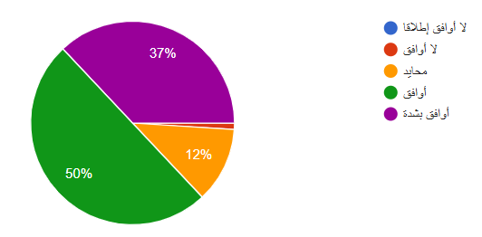
أظهرت البيانات أن نسبة الموافقين بلغت 50%، تليها نسبة الموافقين بشدة 37%، ليصل مجموعهما إلى 87% من إجمالي العينة، وهي نسبة مرتفعة تعكس اتفاقا واسعا بين المبحوثين على أن المنصات الرقمية تتيح الوصول السريع واللحظي إلى الأخبار، خاصة العاجلة منها، وهو ما يمثل ميزة تنافسية واضحة مقارنة بوسائل الإعلام التقليدية.
في المقابل، بلغت نسبة المحايدين 12%، ما يدل على وجود فئة محدودة لم تحسم موقفها، ربما بسبب اختلاف تفضيلات المتابعة أو الاعتماد على مصادر أخرى. أما نسبة غير الموافقين فقد جاءت ضعيفة جدا (حوالي 1%)، مع غياب شبه تام لعدم الموافقة الشديدة، مما يعكس محدودية الاتجاهات السلبية تجاه هذه الخاصية.
وبناء على هذه النتائج، يمكن الاستنتاج أن الفورية وسرعة الوصول إلى الأخبار العاجلة تعد من أبرز الدوافع التقنية لاعتماد الجمهور على المنصات الرقمية، حيث تمنح المستخدمين إمكانية متابعة الأحداث لحظة وقوعها، دون تأخير، وهو ما يعزز من جاذبية هذه المنصات ويجعلها الخيار المفضل لدى الجمهور في ظل التسارع الإخباري المعاصر.

المحور الرابع: أثر الاعتماد على المنصات الرقمية في المعرفة والثقة ومتابعة الوسائل التقليدية
أولاً: الأثر المعرفي
توزيع العينة حسب أن متابعة الأخبار عبر المنصات الرقمية زادت من المعرفة بالأحداث المحلية في مدينة الرياض.
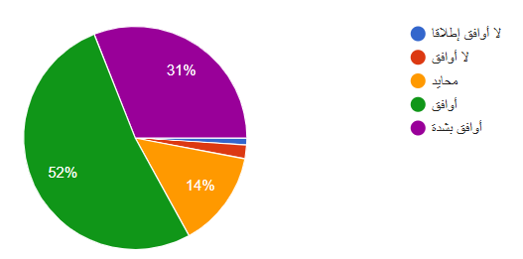
أوضحت البيانات أن نسبة الموافقين بلغت 52%، تليها نسبة الموافقين بشدة 31%، ليصل مجموعهما إلى 83% من إجمالي العينة، وهي نسبة مرتفعة تعكس إدراكا قويا لدى المبحوثين للدور الذي تلعبه المنصات الرقمية في زيادة اطلاعهم ومعرفتهم بالأحداث المحلية. ويشير ذلك إلى فعالية هذه المنصات في نقل الأخبار وتحديثها بشكل مستمر، مما يسهم في رفع مستوى الوعي والمعرفة لدى المستخدمين.
في المقابل، بلغت نسبة المحايدين 14%، ما يدل على وجود فئة لم تُكوّن موقفا واضحا تجاه هذا الأثر، ربما بسبب اختلاف مستويات الاهتمام بالأخبار المحلية. أما نسبة غير الموافقين فجاءت ضعيفة جدا (حوالي 3%)، مع شبه غياب لعدم الموافقة الشديدة، وهو ما يعكس محدودية الاتجاهات السلبية.
وبناء على هذه النتائج، يمكن الاستنتاج أن المنصات الرقمية تؤدي دورا مهما في تعزيز المعرفة بالأحداث المحلية لدى الجمهور، مما يجعلها مصدرا فعالا للمعلومات الإخبارية. كما تؤكد هذه المعطيات أن الاعتماد على هذه المنصات لا يقتصر على الترفيه أو المتابعة السريعة فقط، بل يمتد ليشمل الإسهام في بناء الوعي المعرفي، خاصة فيما يتعلق بالقضايا والأحداث المحلية.
توزيع العينة حسب أن المنصات الرقمية تساعد على تكوين آراء خاصة حول القضايا العامة.
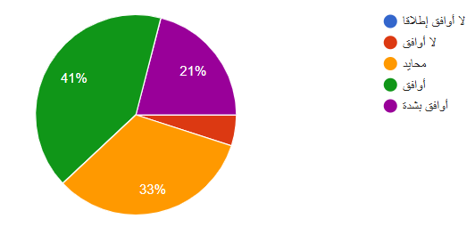
أظهرت البيانات أن نسبة الموافقين بلغت 41%، تليها نسبة الموافقين بشدة 21%، ليصل مجموعهما إلى 62% من إجمالي العينة، وهي نسبة تدل على وجود اتجاه إيجابي معتبر نحو الاعتقاد بأن المنصات الرقمية تسهم في بناء الرأي الشخصي لدى الأفراد من خلال ما تقدمه من محتوى متنوع وتحليلات مختلفة.
في المقابل، بلغت نسبة المحايدين 33%، وهي نسبة مرتفعة نسبيا، ما يشير إلى أن شريحة مهمة من المبحوثين لا ترى تأثيرا مباشرا أو حاسما للمنصات الرقمية في تشكيل آرائها، وربما تعتمد على مصادر متعددة أو تحتفظ باستقلالية أكبر في تكوين مواقفها.
أما نسبة غير الموافقين فقد جاءت محدودة (حوالي 6%)، مع غياب شبه تام لعدم الموافقة الشديدة، وهو ما يعكس ضعف الاتجاهات الرافضة لهذه الفكرة.
وبناء على هذه النتائج، يمكن الاستنتاج أن المنصات الرقمية تلعب دورا متوسطا إلى قوي في تكوين آراء الجمهور حول القضايا العامة، إلا أن هذا التأثير ليس مطلقا، إذ لا تزال هناك فئة تميل إلى الحياد أو تعتمد على عوامل أخرى في تشكيل مواقفها. وتعكس هذه المعطيات طبيعة البيئة الرقمية التي تتيح تعددية في الآراء والمصادر، مما يمنح المستخدمين مساحة أوسع لبناء مواقفهم بشكل مستقل.
توزيع العينة حسب التعرف من خلال المنصات الرقمية على خلفيات القضايا بشكل أفضل.
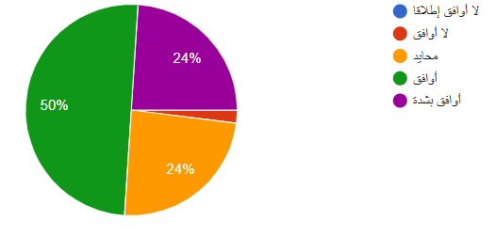

أظهرت البيانات أن نسبة الموافقين بلغت 50%، تليها نسبة الموافقين بشدة 24%، ليصل مجموعهما إلى 74% من إجمالي العينة، وهي نسبة مرتفعة تعكس إدراكًا واضحًا لدى المبحوثين لقدرة المنصات الرقمية على تقديم محتوى تحليلي وتفسيري يساعدهم على فهم أبعاد القضايا وخلفياتها بشكل أعمق.
في المقابل، بلغت نسبة المحايدين 24%، وهي نسبة ملحوظة تشير إلى أن شريحة من الجمهور لا ترى فرقًا كبيرًا في هذا الجانب أو ربما تعتمد على مصادر أخرى للحصول على التحليل المتعمق. أما نسبة غير الموافقين فجاءت ضعيفة جدًا (حوالي 2%)، مع غياب شبه تام لعدم الموافقة الشديدة، مما يعكس محدودية الاتجاهات الرافضة.
وبناءً على هذه النتائج، يمكن الاستنتاج أن المنصات الرقمية لا تقتصر على تزويد الجمهور بالأخبار السريعة، بل تسهم أيضًا في تعزيز الفهم والتحليل من خلال تقديم خلفيات القضايا وسياقاتها المختلفة، وهو ما يعزز من اعتماد الجمهور عليها كمصدر متكامل للمعلومات، يجمع بين السرعة والعمق في آنٍ واحد.

ثانياً: الثقة في المصادر
توزيع العينة حسب أن الثقة أكثر في الأخبار التي أحصل عليها من المنصات الرقمية مقارنة بالتلفزيون.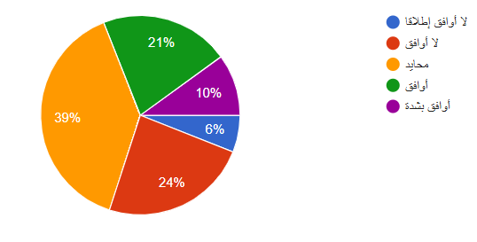
أظهرت البيانات أن نسبة المحايدين بلغت 39%، وهي النسبة الأعلى، ما يشير إلى أن شريحة كبيرة من الجمهور لم تحسم موقفها تجاه تفضيل المنصات الرقمية على التلفزيون من حيث المصداقية، وربما تعتمد على كلا المصدرين بشكل متوازن. في المقابل، بلغت نسبة غير الموافقين 24%، إضافة إلى 6% غير موافقين بشدة، أي ما مجموعه 30%، وهو ما يعكس وجود قدر ملحوظ من الشك أو الحذر تجاه موثوقية الأخبار الرقمية مقارنة بالتلفزيون.
أما على الجانب الآخر، فقد بلغت نسبة الموافقين 21%، تليها نسبة الموافقين بشدة 10%، ليصل مجموع المؤيدين إلى 31%، وهي نسبة أقل نسبيًا مقارنة بالمحايدين والمعارضين، مما يدل على أن الثقة في المنصات الرقمية لم تتفوق بشكل واضح على التلفزيون لدى أغلب المبحوثين.
وبناءً على هذه النتائج، يمكن الاستنتاج أن مستوى الثقة في الأخبار الرقمية مقارنة بالتلفزيون لا يزال محل تردد لدى الجمهور، حيث تتوزع الآراء بين الحياد والرفض الجزئي، مع وجود نسبة أقل تميل إلى تفضيل المنصات الرقمية. وتعكس هذه المعطيات أهمية عامل المصداقية في تشكيل اعتماد الجمهور على المصادر الإخبارية، كما تشير إلى أن المنصات الرقمية، رغم انتشارها وسهولة الوصول إليها، لا تزال بحاجة إلى تعزيز الثقة والمهنية لمنافسة وسائل الإعلام التقليدية في هذا الجانب.

توزيع العينة حسب أن أكثر في الأخبار التي أحصل عليها من المنصات الرقمية مقارنة بالصحف الورقية.
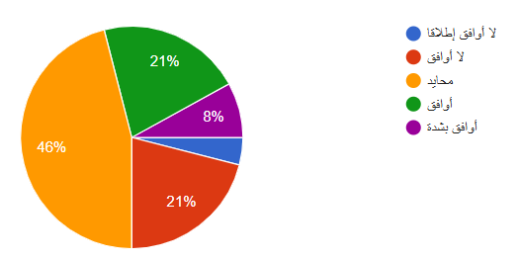
أظهرت البيانات أن نسبة المحايدين بلغت 46%، وهي النسبة الأعلى، ما يدل على أن شريحة واسعة من الجمهور لم تحسم موقفها من حيث تفضيل أحد المصدرين من حيث الثقة، وربما تعتمد على كليهما بدرجات متفاوتة. في المقابل، بلغت نسبة غير الموافقين 21%، إضافة إلى نسبة بسيطة من غير الموافقين بشدة (حوالي 4%)، ليصل مجموع الاتجاه الرافض إلى نحو 25%، وهو ما يعكس وجود قدر ملحوظ من التحفظ تجاه مصداقية الأخبار الرقمية مقارنة بالصحف الورقية.
أما في الاتجاه المؤيد، فقد بلغت نسبة الموافقين 21%، تليها نسبة الموافقين بشدة 8%، ليصل مجموع المؤيدين إلى 29%، وهي نسبة أقل من المحايدين، ما يشير إلى أن الثقة في المنصات الرقمية لم تتفوق بشكل واضح على الصحف الورقية لدى غالبية المبحوثين.
وبناءً على هذه النتائج، يمكن الاستنتاج أن الثقة في الأخبار الرقمية مقارنة بالصحف الورقية لا تزال متوسطة وتميل إلى الحياد، حيث لم يتمكن هذا النوع من المنصات من تحقيق تفوق واضح في مستوى المصداقية. وتعكس هذه المعطيات أهمية عنصر الثقة في تشكيل سلوك الجمهور الإعلامي، وتؤكد أن استمرار الاعتماد على المنصات الرقمية كمصدر للأخبار يرتبط بمدى قدرتها على تعزيز مصداقيتها ومهنيتها في نقل الأخبار مقارنة بالوسائل التقليدية.

توزيع العينة حسب التحقق عادة من صحة الأخبار الرقمية بمقارنتها مع مصادر أخرى.
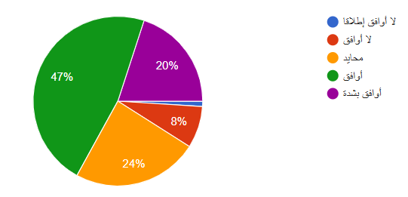
أظهرت البيانات أن نسبة الموافقين بلغت 47%، تليها نسبة الموافقين بشدة 20%، ليصل مجموعهما إلى 67% من إجمالي العينة، وهي نسبة مرتفعة تعكس وعيًا واضحًا لدى المبحوثين بأهمية التحقق من الأخبار قبل تبنيها، خاصة في ظل انتشار المعلومات عبر المنصات الرقمية.
في المقابل، بلغت نسبة المحايدين 24%، ما يشير إلى وجود شريحة لا تقوم بالتحقق بشكل منتظم أو لم تحدد موقفها من هذه الممارسة. أما نسبة غير الموافقين فقد بلغت 8%، إضافة إلى نسبة ضئيلة جدًا من غير الموافقين بشدة (حوالي 1%)، وهو ما يدل على أن الاتجاه الرافض لسلوك التحقق محدود.
وبناءً على هذه النتائج، يمكن الاستنتاج أن سلوك التحقق من الأخبار يمثل عاملًا مهمًا في تعامل الجمهور مع المنصات الرقمية، حيث لا يكتفي المستخدمون بتلقي الأخبار، بل يسعون إلى التأكد من صحتها عبر مصادر أخرى، وهو ما يعكس درجة من الوعي الإعلامي والنقدي. كما تشير هذه المعطيات إلى أن الاعتماد على المنصات الرقمية كمصدر للأخبار لا يعني الثقة المطلقة بها، بل يرتبط بممارسات تحقق تعزز من مصداقية المعلومات لدى الجمهور.
ثالثاً: تراجع متابعة وسائل الإعلام التقليدية
توزيع العينة حسب أن اعتمادي على المنصات الرقمية قلل من متابعتي للتلفزيون.
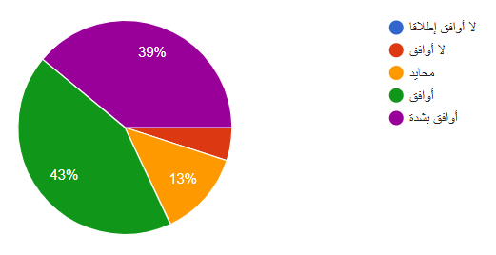
أظهرت البيانات أن نسبة الموافقين بلغت 43%، تليها نسبة الموافقين بشدة 39%، ليصل مجموعهما إلى 82% من إجمالي العينة، وهي نسبة مرتفعة تعكس اتجاهًا قويًا لدى المبحوثين نحو تقليل الاعتماد على التلفزيون نتيجة استخدامهم المتزايد للمنصات الرقمية.
في المقابل، بلغت نسبة المحايدين 13%، ما يشير إلى وجود فئة لا ترى تأثيرًا مباشرًا أو لا تزال تستخدم الوسيلتين معًا. أما نسبة غير الموافقين فقد جاءت منخفضة (حوالي 5%)، مع غياب شبه تام لعدم الموافقة الشديدة، وهو ما يدل على ضعف الاتجاه الرافض لهذه الفكرة.
وبناءً على هذه النتائج، يمكن الاستنتاج أن الاعتماد على المنصات الرقمية يسهم بشكل كبير في تراجع متابعة التلفزيون كمصدر إخباري، حيث توفر هذه المنصات بدائل أكثر سرعة ومرونة وتنوعًا في المحتوى، مما يجعلها أكثر جاذبية للجمهور. وتعكس هذه المعطيات تحولًا واضحًا في السلوك الإعلامي نحو الإعلام الرقمي على حساب الوسائل التقليدية، خاصة فيما يتعلق بمتابعة الأخبار.
توزيع العينة حسب أ ن اعتمادي على المنصات الرقمية قلل من قراءتي للصحف.
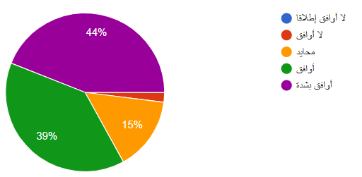
أظهرت البيانات أن نسبة الموافقين بشدة بلغت 44%، تليها نسبة الموافقين 39%، ليصل مجموعهما إلى 83% من إجمالي العينة، وهي نسبة مرتفعة جدًا تعكس اتجاهًا واضحًا لدى المبحوثين نحو تراجع قراءة الصحف نتيجة اعتمادهم المتزايد على المنصات الرقمية كمصدر للأخبار.
في المقابل، بلغت نسبة المحايدين 15%، ما يشير إلى وجود فئة لا تزال مترددة أو تجمع بين الوسيلتين. أما نسبة غير الموافقين فجاءت ضعيفة جدًا (حوالي 2%)، مع شبه غياب لعدم الموافقة الشديدة، وهو ما يدل على محدودية الاتجاه الرافض.
وبناءً على هذه النتائج، يمكن الاستنتاج أن المنصات الرقمية أسهمت بشكل كبير في تراجع قراءة الصحف الورقية، حيث توفر بديلاً أكثر سهولة وسرعة وتحديثًا مستمرًا للأخبار. وتعكس هذه المعطيات تحولًا واضحًا في سلوك الجمهور نحو الاعتماد على الوسائط الرقمية على حساب الوسائل التقليدية، مما يعزز من مكانة المنصات الرقمية كمصدر رئيسي للأخبار في العصر الحديث.
توزيع العينة حسب أن الإذاعة لم تعد مصدرًا أساسيًا للأخبار بعد استخدام المنصات الرقمية.
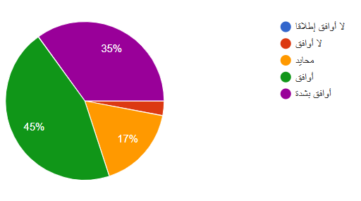
تشير نتائج هذا البند إلى تحول واضح في أنماط استهلاك الأخبار لدى الجمهور، حيث بلغت نسبة الموافقين (أوافق + أوافق بشدة) 80%، وهي نسبة مرتفعة تعكس تراجع الاعتماد على الإذاعة كمصدر رئيسي للأخبار لصالح المنصات الرقمية. ويعكس هذا التحول التأثير القوي للتطور التكنولوجي وسهولة الوصول إلى الأخبار عبر الوسائط الرقمية التي توفر محتوى فوريًا ومتجددًا.
في المقابل، بلغت نسبة المحايدين 17%، مما يشير إلى وجود شريحة من الجمهور لا تزال في مرحلة انتقالية بين الوسائل التقليدية والرقمية، وربما تعتمد على كلا المصدرين بدرجات متفاوتة. أما نسبة غير الموافقين فهي ضعيفة جدًا، وهو ما يعزز فرضية تراجع الدور التقليدي للإذاعة في البيئة الإعلامية المعاصرة.
وتؤكد هذه النتائج أن المنصات الرقمية لم تعد مجرد وسيلة بديلة، بل أصبحت المصدر الأساسي للأخبار لدى غالبية الجمهور، نظرًا لما تتميز به من سرعة في نقل المعلومات، وتنوع في المحتوى، وإمكانية التفاعل والمشاركة. كما تعكس هذه المعطيات أحد أهم دوافع اعتماد الجمهور على المنصات الرقمية، وهو البحث عن الآنية والمرونة في الوصول إلى الأخبار مقارنة بوسائل الإعلام التقليدية.
رابعاً: تغيير أنماط الاستهلاك الإعلامي
توزيع العينة حسب متابعة الأخبار على شكل مقاطع قصيرة بدلًا من النشرات الطويلة.
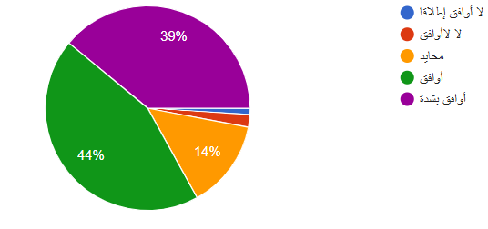
تعكس هذه النتائج تحولًا واضحًا في أنماط الاستهلاك الإعلامي لدى الجمهور، حيث بلغت نسبة الموافقين (أوافق + أوافق بشدة) 83%، وهي نسبة مرتفعة جدًا تشير إلى تفضيل غالبية الأفراد استهلاك الأخبار في شكل مختصر وسريع بدلًا من المحتوى المطول. ويؤكد ذلك أن المنصات الرقمية أسهمت بشكل كبير في إعادة تشكيل طريقة عرض الأخبار بما يتناسب مع طبيعة الاستخدام الحديث، خاصة عبر الهواتف الذكية.
كما تشير نسبة المحايدين (14%) إلى وجود فئة لا تزال مترددة أو تجمع بين النمطين (المحتوى القصير والطويل)، وهو ما قد يرتبط باختلاف الاهتمامات أو طبيعة الموضوعات الإخبارية. في حين أن نسبتي عدم الموافقة ضعيفتان جدًا، مما يدل على تراجع الإقبال على المحتوى الإخباري الطويل بالشكل التقليدي.
وتبرز هذه النتائج أحد أهم دوافع اعتماد الجمهور على المنصات الرقمية، والمتمثل في السرعة وسهولة الاستهلاك، حيث يفضل المستخدمون الحصول على المعلومات بشكل سريع ومكثف يتناسب مع إيقاع الحياة اليومية. كما تعكس هذه المعطيات تأثير البيئة الرقمية القائمة على التصفح السريع والتفاعل الفوري، والتي تشجع على استهلاك المحتوى المختصر.
توزيع العينة حسب متابعة لأخبار بشكل متقطع على مدار اليوم عبر الهاتف.
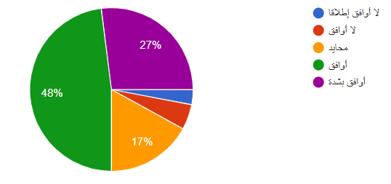
تشير هذه النتائج إلى تحول ملحوظ في نمط استهلاك الأخبار لدى الجمهور، حيث بلغت نسبة الموافقين (أوافق + أوافق بشدة) 75%، وهي نسبة مرتفعة تعكس اعتماد الأفراد على متابعة الأخبار بشكل مستمر ومتقطع خلال اليوم، بدلاً من التعرض لها في أوقات محددة كما هو الحال في وسائل الإعلام التقليدية.
وتوضح هذه المعطيات أن الهاتف الذكي أصبح الوسيلة الأساسية للوصول إلى الأخبار، لما يوفره من سهولة في الاستخدام وإمكانية التصفح في أي وقت ومكان، وهو ما يعزز من نمط الاستهلاك الفوري والمتكرر للمحتوى الإخباري. كما أن نسبة المحايدين (17%) تشير إلى وجود فئة من الجمهور لا تتبنى هذا النمط بشكل كامل، وربما لا تزال تعتمد على أوقات محددة أو وسائل أخرى لمتابعة الأخبار.
أما انخفاض نسبتي عدم الموافقة، فيؤكد أن هذا النمط من الاستهلاك أصبح سائدًا بين غالبية أفراد العينة، مما يعكس تأثير البيئة الرقمية التي تقوم على التحديث المستمر والإشعارات الفورية.
وتبرز هذه النتائج أحد أهم دوافع اعتماد الجمهور على المنصات الرقمية، وهو إمكانية المتابعة اللحظية والمستمرة للأخبار، بما يتناسب مع نمط الحياة السريع، ويمنح المستخدم شعورًا بالبقاء على اطلاع دائم بالأحداث.

توزيع العينة حسب الاهتمام بالأخبار التي تنتشر بشكل واسع (الترند) على المنصات الرقمية.
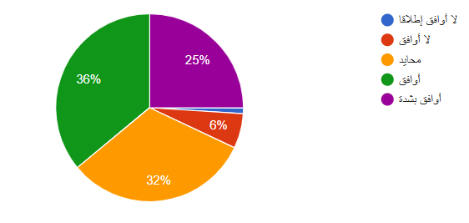
تشير النتائج إلى أن نسبة الموافقين (أوافق + أوافق بشدة) بلغت 61%، وهي نسبة تعكس ميلاً واضحًا لدى غالبية أفراد العينة نحو الاهتمام بالأخبار الرائجة (الترند) على المنصات الرقمية. ويُظهر ذلك أن آليات الانتشار والتداول الرقمي أصبحت عاملاً مؤثرًا في تحديد أولويات الجمهور الإخبارية، حيث ينجذب الأفراد إلى الموضوعات التي تحظى بتفاعل واسع.
في المقابل، بلغت نسبة المحايدين 32%، وهي نسبة مرتفعة نسبيًا، ما يدل على أن شريحة مهمة من الجمهور لا تعتمد بشكل كامل على "الترند" كمحدد أساسي لاستهلاك الأخبار، وربما تفضل متابعة الأخبار بناءً على الاهتمامات الشخصية أو الأهمية الموضوعية. أما نسبة غير الموافقين فجاءت محدودة (حوالي 7%)، مما يؤكد ضعف الاتجاه الرافض لتأثير الأخبار الرائجة.
وتعكس هذه النتائج أحد أبرز دوافع اعتماد الجمهور على المنصات الرقمية، والمتمثل في التأثر بآليات الانتشار والتفاعل الاجتماعي، حيث تسهم خوارزميات المنصات في إبراز الأخبار الأكثر تداولًا، مما يزيد من احتمالية متابعتها من قبل المستخدمين. كما تشير إلى أن البيئة الرقمية لا تكتفي بنقل الأخبار، بل تسهم في تشكيل أولويات الجمهور من خلال إبراز "الأكثر انتشارًا".
خامساً: المصداقية في المنصات الرقمية ووسائل الأعلام التقليدية
توزيع العينة حسب الثقة في الأخبار التي تنشرها المنصات الرقمية عندما تكون مدعومة بمصادر واضحة و موثوقة.
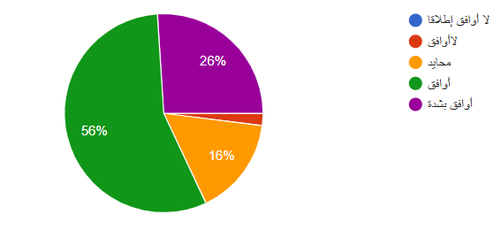
تشير نتائج هذا المحور إلى ارتفاع مستوى الثقة في الأخبار المنشورة عبر المنصات الرقمية، ولكن هذه الثقة مشروطة بوجود مصادر واضحة وموثوقة. حيث بلغت نسبة الموافقة الكلية (أوافق + أوافق بشدة) 82%، وهي نسبة مرتفعة تعكس إدراك الجمهور لأهمية التحقق من مصادر الأخبار الرقمية قبل تصديقها.
في المقابل، بلغت نسبة المحايدين 16%، وهو ما يمكن تفسيره بوجود حالة من التردد أو الحذر لدى شريحة من الجمهور، ربما نتيجة انتشار الأخبار المضللة أو صعوبة التحقق من بعض المحتويات. أما نسبة الرافضين فجاءت ضعيفة جدًا (حوالي 2%)، مما يدل على أن الرفض المطلق للثقة في المنصات الرقمية محدود.
وتعكس هذه النتائج أن المصداقية تُعد من أهم الدوافع الأساسية لاعتماد الجمهور على المنصات الرقمية كمصدر للأخبار، لكنها ليست مطلقة، بل ترتبط بشكل مباشر بمدى توثيق الخبر ووضوح مصادره. وهذا يشير إلى أن الجمهور لم يعد متلقيًا سلبيًا، بل أصبح أكثر وعيًا وانتقائية في استهلاك المحتوى الإعلامي.
كما تؤكد هذه النتيجة أن المنصات الرقمية يمكن أن تنافس وسائل الإعلام التقليدية من حيث الثقة، بشرط الالتزام بالمعايير المهنية مثل الشفافية، التوثيق، ونقل المعلومات من مصادر موثوقة.
توزيع العينة حسب تفضيل متابعة الأخبار من المنصات التي تتحقق من صحة المعلومات قبل نشرها.
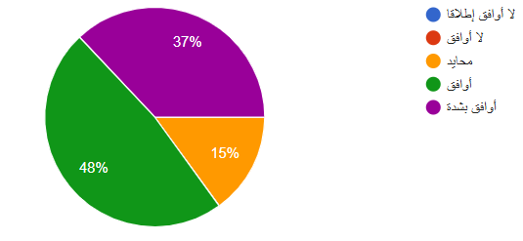
تكشف النتائج عن اتجاه إيجابي قوي لدى الجمهور نحو تفضيل المنصات الرقمية التي تتحقق من صحة الأخبار قبل نشرها، حيث بلغت نسبة الموافقة الكلية (أوافق + أوافق بشدة) 85%، وهي نسبة مرتفعة تعكس وعيًا متزايدًا لدى الجمهور بأهمية المصداقية والتحقق في البيئة الرقمية.
في المقابل، بلغت نسبة المحايدين 15%، ما يشير إلى وجود فئة لا تمتلك موقفًا واضحًا، وقد يرجع ذلك إلى عدم اهتمامها الكبير بمصدر التحقق أو صعوبة التمييز بين المنصات الموثوقة وغير الموثوقة. بينما انعدمت نسبة الرفض، وهو مؤشر مهم على وجود إجماع شبه كامل حول أهمية التحقق من المعلومات قبل النشر.
وتؤكد هذه النتائج أن التحقق من صحة المعلومات يمثل دافعًا رئيسيًا لاعتماد الجمهور على المنصات الرقمية كمصدر للأخبار، حيث يفضل الأفراد المنصات التي تلتزم بالمعايير المهنية مثل التدقيق والتحقق قبل النشر.
كما تعكس هذه النتيجة تحولًا في سلوك الجمهور من مجرد استهلاك الأخبار إلى البحث عن الجودة والمصداقية، وهو ما يعزز من مكانة المنصات الرقمية التي تتبنى سياسات تحريرية دقيقة. وبالتالي، فإن عامل "التحقق من المعلومات" يُعد من أهم محددات الثقة والاعتماد في البيئة الإعلامية الرقمية.
توزيع العينة حسب أن المصداقية من أهم الأسباب التي تجعلني أتابع منصة إعلامية دون غيرها.
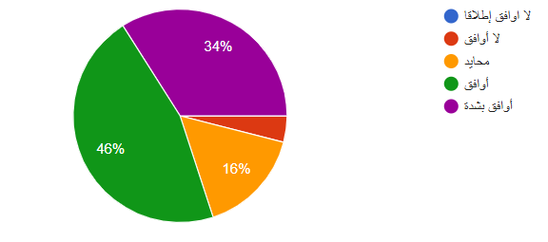
تعكس النتائج اتجاهًا إيجابيًا واضحًا لدى أفراد العينة نحو اعتبار المصداقية عاملًا حاسمًا في اختيار المنصات الإعلامية، حيث بلغت نسبة الموافقة الكلية (أوافق + أوافق بشدة) 80%، وهي نسبة مرتفعة تشير إلى أن غالبية الجمهور يربط بشكل مباشر بين مصداقية المنصة واستمرارية متابعته لها.
في المقابل، بلغت نسبة المحايدين 16%، وهو ما يدل على وجود فئة لا تعطي المصداقية الأولوية المطلقة، وربما تتأثر بعوامل أخرى مثل سرعة الخبر أو أسلوب عرضه. أما نسبة الرافضين فجاءت ضعيفة (حوالي 4%)، مما يعكس محدودية الاتجاه السلبي نحو هذا العامل.
وتؤكد هذه النتائج أن المصداقية تُعد من أبرز الدوافع الأساسية لاعتماد الجمهور على المنصات الرقمية كمصدر للأخبار، حيث تلعب دورًا محوريًا في تحديد المنصة التي يفضلها المستخدم ويتابعها بشكل مستمر.
كما تشير النتائج إلى أن الجمهور أصبح أكثر وعيًا في انتقاء مصادره الإخبارية، ولم يعد يعتمد فقط على سهولة الوصول أو السرعة، بل أصبح يعطي أهمية كبيرة لعنصر الثقة والمصداقية. وهذا يعزز من أهمية التزام المنصات الرقمية بالمعايير المهنية في نقل الأخبار لضمان استمرارية جمهورها وزيادة مستوى الاعتماد عليها.
توزيع العينة حسب الميل إلى تصديق الأخبار التي تعرض بأسلوب مهني وتبتعد عن المبالغة أو التضليل.
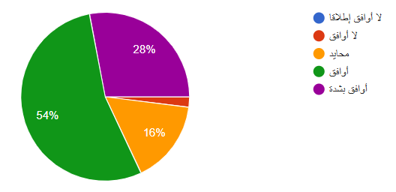
تشير النتائج إلى وجود اتجاه إيجابي واضح نحو تفضيل الأخبار التي تُعرض بأسلوب مهني، حيث بلغت نسبة الموافقة الكلية (أوافق + أوافق بشدة) 82%، وهي نسبة مرتفعة تعكس إدراك الجمهور لأهمية المهنية والموضوعية في عرض الأخبار.
وتُظهر نسبة المحايدين (16%) وجود شريحة لا تمتلك موقفًا حاسمًا، وقد يعود ذلك إلى اختلاف مستويات الوعي الإعلامي أو صعوبة التمييز بين الأساليب المهنية وغير المهنية في بعض الأحيان. أما نسبة الرافضين فجاءت منخفضة جدًا (حوالي 2%)، مما يؤكد أن رفض هذا المعيار يكاد يكون محدودًا.
وتؤكد هذه النتائج أن الأسلوب المهني في تقديم الأخبار يُعد من العوامل الأساسية التي تعزز ثقة الجمهور في المنصات الرقمية، وبالتالي يُشكل دافعًا مهمًا لاعتمادهم عليها كمصدر رئيسي للأخبار.
كما تعكس هذه النتيجة أن الجمهور لا يكتفي بسرعة الوصول إلى الأخبار، بل يهتم أيضًا بطريقة عرضها، ويميل إلى الابتعاد عن المحتوى الذي يتسم بالمبالغة أو التضليل. وهذا يشير إلى تزايد وعي المستخدمين بأهمية المعايير المهنية مثل الدقة، الحياد، والموضوعية.
المحور الخامس: الموقف من وسائل الإعلام التقليدية
توزيع العينة حسب أن التلفزيون ما يزال يتمتع بمصداقية أعلى من المنصات الرقمية.
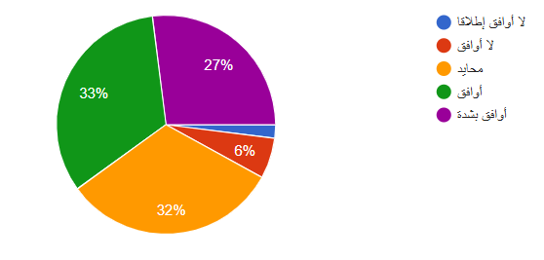
تُظهر نتائج هذا السؤال المتعلق بمدى ثقة الجمهور في وسائل الإعلام التقليدية مقارنة بالمنصات الرقمية تباينًا واضحًا في اتجاهات المبحوثين، حيث جاءت نسبة 33% موافق و27% موافق بشدة، ما يعني أن ما مجموعه 60% من العينة يميلون إلى الاعتقاد بأن التلفزيون لا يزال يتمتع بمصداقية أعلى من المنصات الرقمية. في المقابل، بلغت نسبة المحايدين 32%، وهي نسبة مرتفعة نسبيًا تعكس حالة من التردد أو عدم الحسم في تقييم مصداقية الوسيلتين.
أما الفئات الرافضة، فقد سجلت نسبة 6% لا أوافق ونسبة ضعيفة جدًا لـ"لا أوافق إطلاقًا"، ما يشير إلى أن نسبة المعارضين لهذا الطرح محدودة.
وتُفسَّر هذه النتائج في ضوء استمرار حضور وسائل الإعلام التقليدية، وخاصة التلفزيون، كمصدر يُنظر إليه على أنه أكثر مهنية وتنظيمًا من حيث المعايير التحريرية، رغم التحول المتزايد نحو المنصات الرقمية. كما تعكس نسبة الحياد المرتفعة حالة انتقالية يعيشها الجمهور بين الوسيلتين، حيث لم يعد الاعتماد كليًا على الإعلام التقليدي، لكنه في الوقت ذاته لم يمنح الثقة المطلقة للمنصات الرقمية.
وتدل هذه المعطيات على أن دوافع اعتماد الجمهور على المنصات الرقمية لا ترتبط بالضرورة بارتفاع مستوى الثقة فيها مقارنة بالإعلام التقليدي، بل قد تعود إلى عوامل أخرى مثل السرعة، وسهولة الوصول، وتنوع المحتوى، وهو ما يؤكد الطبيعة المركبة لسلوك الجمهور الإعلامي في البيئة الرقمية.

توزيع العينة حسب أن الصحف الورقية أكثر مهنية في تناول الأخبار من المنصات الرقمية.
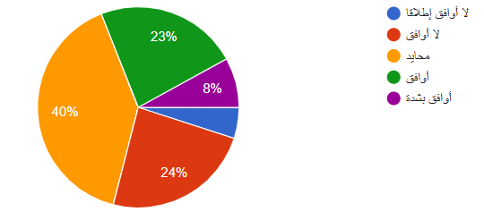
ُظهر نتائج هذا السؤال تباينًا واضحًا في اتجاهات المبحوثين تجاه مستوى مهنية الصحف الورقية مقارنة بالمنصات الرقمية. حيث بلغت نسبة المحايدين 40%، وهي النسبة الأعلى، ما يعكس حالة من التردد وعدم الحسم لدى شريحة واسعة من الجمهور في تفضيل إحدى الوسيلتين من حيث المهنية.
في المقابل، بلغت نسبة غير الموافقين 24% إضافة إلى نسبة محدودة من "لا أوافق إطلاقًا"، وهو ما يشير إلى اتجاه ملحوظ نحو التشكيك في تفوق الصحف الورقية من حيث المهنية. بينما سجلت نسبة الموافقين 23% والموافقين بشدة 8%، أي ما مجموعه 31% ممن يرون أن الصحف الورقية لا تزال أكثر مهنية.
وتشير هذه النتائج إلى أن الجمهور لم يعد يمنح الصحف الورقية أفضلية واضحة كما كان في السابق، حيث تقاربت نسب المؤيدين والمعارضين، مع ارتفاع ملحوظ في الحياد. ويُفسَّر ذلك بالتحولات التي شهدها المشهد الإعلامي، حيث أصبحت المنصات الرقمية تقدم محتوى متنوعًا وسريعًا، وأحيانًا بمستوى مهني منافس، ما أدى إلى تراجع الصورة التقليدية التي تربط المهنية بالإعلام الورقي فقط.
كما تعكس هذه النتائج أن دوافع اعتماد الجمهور على المنصات الرقمية لا تقتصر على عامل السرعة وسهولة الوصول فحسب، بل تمتد لتشمل إدراكًا متزايدًا لقدرتها على تقديم محتوى إخباري لا يقل مهنية في نظر شريحة معتبرة من المستخدمين، وهو ما يدعم فرضية تزايد الثقة النسبية في الإعلام الرقمي مقارنة بالوسائل التقليدية.

توزيع العينة حسب أن وسائل الإعلام التقليدية بطيئة في مواكبة الأحداث مقارنة بالمنصات الرقمية.
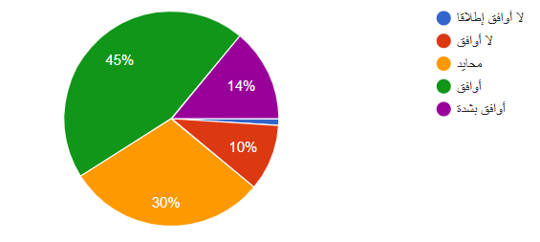
تُبرز نتائج هذا السؤال اتجاهًا واضحًا لدى المبحوثين نحو الإقرار بتفوق المنصات الرقمية من حيث سرعة نقل ومواكبة الأحداث. حيث بلغت نسبة الموافقين 45% والموافقين بشدة 14%، أي ما مجموعه 59% من العينة، وهي نسبة مرتفعة تعكس إدراكًا عامًا بأن وسائل الإعلام التقليدية تعاني من بطء نسبي في مواكبة المستجدات مقارنة بالمنصات الرقمية.
في المقابل، بلغت نسبة المحايدين 30%، ما يدل على وجود شريحة من الجمهور لم تحسم موقفها، ربما نتيجة اختلاف تجاربهم الإعلامية أو اعتمادهم على أكثر من مصدر إخباري. أما المعارضون، فقد سجلوا 10% لا أوافق ونسبة ضعيفة جدًا لـ"لا أوافق إطلاقًا"، وهو ما يشير إلى محدودية من يرون أن الإعلام التقليدي قادر على مجاراة سرعة المنصات الرقمية.
وتُفسَّر هذه النتائج في ضوء الخصائص التقنية للمنصات الرقمية، التي تتيح النشر الفوري والتحديث المستمر للأخبار، مقابل القيود الزمنية والإجرائية التي تحكم وسائل الإعلام التقليدية. كما تعكس هذه المعطيات أحد أهم دوافع اعتماد الجمهور على المنصات الرقمية كمصدر للأخبار، والمتمثل في السرعة والآنية، حيث أصبح الجمهور يفضل الوصول إلى المعلومات في وقتها الحقيقي دون انتظار.
وتؤكد هذه النتيجة أن التحول نحو الإعلام الرقمي لا يرتبط فقط بتغير الوسيلة، بل بتغير توقعات الجمهور ذاته، الذي بات يضع سرعة الوصول إلى الخبر ضمن أولوياته الأساسية، وهو ما يمنح المنصات الرقمية ميزة تنافسية واضحة في البيئة الإعلامية المعاصرة.

توزيع العينة حسب أن على القنوات التلفزيونية والصحف تطوير حضورها على المنصات الرقمية.
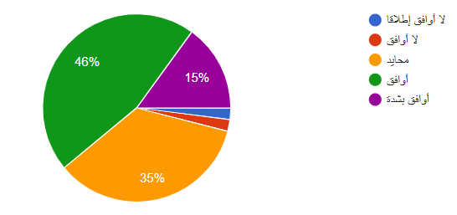
تُظهر نتائج هذا السؤال اتجاهًا واضحًا لدى أفراد العينة نحو ضرورة تكيف وسائل الإعلام التقليدية مع البيئة الرقمية. حيث بلغت نسبة الموافقين 46% والموافقين بشدة 15%، أي ما مجموعه 61% من المبحوثين، وهي نسبة مرتفعة تعكس وعيًا متزايدًا بأهمية التحول الرقمي وضرورة تعزيز حضور القنوات التلفزيونية والصحف على المنصات الرقمية.
في المقابل، بلغت نسبة المحايدين 35%، وهي نسبة معتبرة تشير إلى وجود شريحة من الجمهور لم تُكوّن موقفًا حاسمًا بعد، وربما يعود ذلك إلى اختلاف أنماط الاستخدام أو درجة الاهتمام بالإعلام الرقمي. أما نسبة المعارضين فقد كانت ضعيفة جدًا، حيث توزعت بين "لا أوافق" و"لا أوافق إطلاقًا" بنسب محدودة، مما يدل على شبه إجماع ضمني على أهمية هذا التحول.
وتعكس هذه النتائج إدراك الجمهور للتحولات الجذرية التي يشهدها المجال الإعلامي، حيث لم يعد الاكتفاء بالوسائل التقليدية كافيًا للوصول إلى الجمهور، بل أصبح من الضروري التواجد الفعال على المنصات الرقمية التي تشكل اليوم المصدر الأساسي للأخبار لدى فئات واسعة، خاصة فئة الشباب.
كما تشير هذه المعطيات إلى أن أحد دوافع اعتماد الجمهور على المنصات الرقمية يتمثل في توقعهم لوجود المؤسسات الإعلامية التقليدية ضمن هذه المنصات، بحيث تقدم محتوى مهنيًا موثوقًا في بيئة رقمية سريعة ومتجددة. وهو ما يعزز فكرة أن مستقبل الإعلام يرتكز على التكامل بين التقليدي والرقمي، وليس الإحلال الكامل لأحدهما محل الآخر.

المحور السادس: أسئلة ختامية
توزيع العينة حسب نوع المنصات الرقمية التي تعتمد عليها أكثر في متابعة الأخبار.
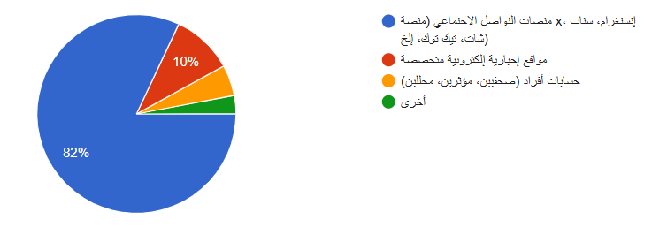
تُظهر نتائج هذا السؤال هيمنة واضحة لمنصات التواصل الاجتماعي كمصدر رئيسي للأخبار لدى أفراد العينة. حيث بلغت نسبة الاعتماد على منصات التواصل الاجتماعي (مثل: إكس، إنستغرام، تيك توك...) 82%، وهي نسبة مرتفعة جدًا تعكس تحولًا جذريًا في أنماط استهلاك الأخبار نحو البيئة الرقمية التفاعلية.
في المقابل، جاءت المواقع الإخبارية الإلكترونية المتخصصة في المرتبة الثانية بنسبة 10% فقط، وهو ما يشير إلى تراجع نسبي في الاعتماد على المصادر الإخبارية التقليدية بصيغتها الرقمية مقارنة بمنصات التواصل الاجتماعي. كما سجلت حسابات الأفراد (صحفيين، مؤثرين، محللين) نسبة محدودة تُقدّر بحوالي 5%، بينما جاءت فئة أخرى بنسبة ضعيفة تقارب 3%.
وتعكس هذه النتائج بوضوح أن الجمهور لم يعد يتجه إلى المصادر الإخبارية المباشرة فقط، بل أصبح يفضل المنصات التي تجمع بين الخبر والتفاعل الاجتماعي وسهولة الوصول، حيث توفر منصات التواصل الاجتماعي محتوى سريعًا ومتجددًا، إضافة إلى إمكانية التفاعل والمشاركة، وهو ما يعزز جاذبيتها كمصدر إخباري.
كما تشير هذه المعطيات إلى أن أحد أبرز دوافع اعتماد الجمهور على المنصات الرقمية يتمثل في السهولة والانتشار والسرعة، إلى جانب الطابع التفاعلي الذي تفتقر إليه العديد من المواقع الإخبارية التقليدية. وتبرز أيضًا ظاهرة “وساطة المنصات”، حيث لا يصل الجمهور إلى الخبر عبر المؤسسة الإعلامية مباشرة، بل عبر المنصة الاجتماعية التي تعيد توزيعه.
وتؤكد هذه النتيجة فرضية أن المنصات الرقمية، وخاصة الاجتماعية منها، أصبحت المصدر الأول للأخبار لدى الجمهور، متجاوزة بذلك الأشكال التقليدية للإعلام، وهو ما يعكس تحولًا بنيويًا في البيئة الإعلامية وأنماط الاستهلاك الإخباري.
توزيع العينة حسب تعارض خبر منشور في منصة رقمية مع خبر في وسيلة تقليدية، أيهما تميل لتصديقه أكثر

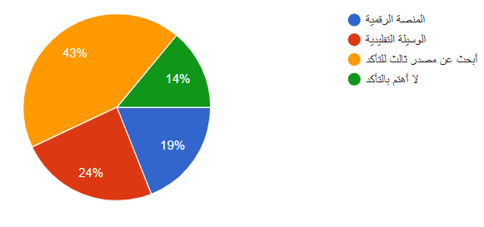
تكشف هذه النتائج عن سلوك واعٍ ومتزايد الحذر لدى الجمهور في التعامل مع الأخبار، حيث يتضح أن النسبة الأكبر من المبحوثين (43%) لا تميل إلى تصديق أي من المصدرين بشكل مباشر، بل تلجأ إلى التحقق من مصدر ثالث، وهو ما يعكس ارتفاع مستوى الوعي الإعلامي والنقدي لدى الجمهور في ظل بيئة إعلامية رقمية تتسم بتعدد المصادر وسرعة انتشار المعلومات، بما في ذلك الأخبار غير الدقيقة.
في المقابل، لا تزال وسائل الإعلام التقليدية تحظى بدرجة أعلى من الثقة مقارنة بالمنصات الرقمية، حيث فضلها (24%) من المبحوثين، مقابل (19%) فقط يميلون إلى تصديق المنصات الرقمية. ويشير ذلك إلى أن المصداقية المؤسسية والخبرة المهنية المتراكمة لوسائل الإعلام التقليدية لا تزال تمثل عامل جذب مهم لدى شريحة من الجمهور، رغم التحول الرقمي المتسارع.
من جهة أخرى، تظهر نسبة (14%) ممن لا يهتمون بالتحقق من صحة الأخبار وجود فئة من الجمهور تتسم باللامبالاة أو الاستهلاك السطحي للمحتوى الإخباري، وهو ما قد يجعلها أكثر عرضة للتأثر بالمعلومات المضللة.
وتعكس هذه النتائج أن اعتماد الجمهور على المنصات الرقمية كمصدر للأخبار لا يعني بالضرورة الثقة المطلقة بها، بل يرتبط بدوافع السرعة وسهولة الوصول أكثر من الارتباط بالمصداقية. كما تشير إلى أن الجمهور أصبح أكثر ميلاً إلى المقارنة بين المصادر والتحقق من المعلومات، مما يعزز فكرة أن الاعتماد على المنصات الرقمية يتم ضمن إطار انتقائي نقدي، وليس اعتماداً كاملاً.

توزيع العينة حسب فكرة التوقف عن متابعة الصحف أو التلفزيون والاكتفاء بالمنصات الرقمية
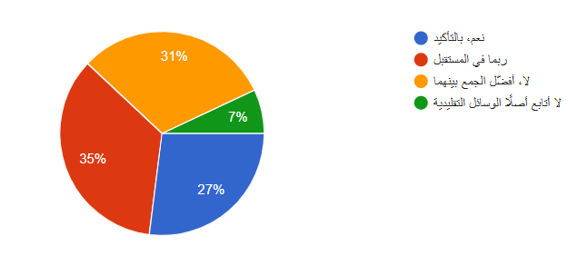
تعكس هذه النتائج توجهاً انتقالياً لدى الجمهور في أنماط استهلاك الأخبار، حيث تشير نسبة (35%) من المبحوثين إلى أنهم قد يفكرون مستقبلاً في الاكتفاء بالمنصات الرقمية، وهو ما يدل على وجود قابلية متزايدة للتحول الرقمي مدفوعة بعوامل مثل السرعة، وسهولة الوصول، وتعدد المحتوى.
في المقابل، تظهر نسبة معتبرة (31%) تفضيلها الجمع بين الوسائل التقليدية والمنصات الرقمية، وهو ما يعكس سلوكاً تكاملياً لدى الجمهور، حيث لا يزال ينظر إلى الوسائل التقليدية كمصدر يعزز المصداقية، مقابل اعتماد المنصات الرقمية للحصول على الأخبار بشكل فوري.
أما نسبة (27%) التي أكدت نيتها التوقف عن متابعة الوسائل التقليدية والاكتفاء بالمنصات الرقمية، فتشير إلى وجود شريحة تتبنى بشكل واضح التحول الكامل نحو البيئة الرقمية، وهو ما يعكس تأثير التحولات التكنولوجية في تغيير عادات الاستهلاك الإعلامي.
في حين أن نسبة (7%) التي لا تتابع أصلاً الوسائل التقليدية تعكس وجود فئة رقمية خالصة، تعتمد بشكل كامل على المنصات الرقمية كمصدر وحيد للأخبار.
وتؤكد هذه النتائج أن اعتماد الجمهور على المنصات الرقمية لا يتم بشكل مطلق لدى الجميع، بل يتراوح بين الاعتماد الكلي، والانتقالي، والتكاملي. كما تشير إلى أن الدوافع الرئيسية لهذا التحول تتمثل في المرونة وسرعة الوصول للمعلومات، مع استمرار أهمية المصداقية التي تمثلها الوسائل التقليدية لدى جزء من الجمهور.
2)النتائج العامة للدراسة :
يمكن تلخيص أهم نتائج الدراسة فيما يلي:
1. أظهرت نتائج الدراسة أن المنصات الرقمية تمثل المصدر الرئيس الذي يعتمد عليه أفراد العينة في متابعة الأخبار، مقابل تراجع واضح في الاعتماد على وسائل الإعلام التقليدية.
2. تبين أن هذا الاعتماد يرتبط بدرجة كبيرة بسرعة الوصول إلى الأخبار، وإمكانية متابعة الأحداث بشكل فوري، وسهولة الاستخدام عبر الأجهزة المحمولة.
3. كشفت النتائج أن الدوافع المعرفية جاءت في مقدمة أسباب الاعتماد على المنصات الرقمية، ولا سيما الرغبة في الحصول على معلومات سريعة وتفصيلية ومتنوعة حول القضايا والأحداث الجارية.
4. أظهرت النتائج أن الدوافع التقنية تمثل عامل مؤثر في تفضيل المنصات الرقمية، وذلك لما توفره من سهولة في التصفح، وإتاحة مستمرة للمحتوى، وسرعة في الوصول إلى الأخبار العاجلة.
5. بينت النتائج وجود حضور ملحوظ للدوافع الاجتماعية، حيث تسهم المنصات الرقمية في مشاركة الأخبار ومناقشتها مع الآخرين، وتعزيز التفاعل حول القضايا العامة.
6. أوضحت النتائج أن الدوافع الترفيهية تسهم بدرجة أقل نسبيا، لكنها تظل مؤثرة لدى بعض المبحوثين، خاصة مع انتشار المحتوى المختصر والمقاطع القصيرة.
7. أشارت النتائج إلى أن الدوافع الاقتصادية تمثل أحد أسباب الاعتماد على المنصات الرقمية، نظرا لانخفاض التكلفة مقارنة ببعض وسائل الإعلام التقليدية.
8. أظهرت النتائج أن الاعتماد على المنصات الرقمية أسهم في زيادة المعرفة بالأحداث المحلية والعامة، وساعد المبحوثين على تكوين آرائهم بصورة أكثر استقلالية.
9. بينت النتائج أن الثقة في الأخبار الرقمية ليست مطلقة، إذ يلجأ عدد من المبحوثين إلى التحقق من صحة الأخبار بمقارنتها مع مصادر أخرى.
10. كشفت النتائج عن تراجع واضح في متابعة التلفزيون والصحف الورقية والإذاعة، نتيجة تصاعد الاعتماد على المنصات الرقمية كمصدر أسرع وأكثر ملاءمة.
11. أوضحت النتائج تغير في أنماط الاستهلاك الإعلامي، حيث أصبح المبحوثون يميلون إلى متابعة الأخبار بصورة متقطعة وعلى شكل محتوى قصير وسريع.
12. خلصت النتائج إلى أن الاعتماد على المنصات الرقمية لا يرتبط بعامل واحد، بل يتشكل من تداخل دوافع معرفية وتقنية واجتماعية واقتصادية، بما يعكس تحول واضح في سلوك المتلقي الإعلامي.
النتائج العامة في ضوء الفرضيات:
الفرضية الأولى:
توجد درجة مرتفعة من اعتماد أفراد العينة على المنصات الرقمية كمصدر للمعلومات والترفية مقارنة بوسائل الإعلام التقليدية
(التلفزيون, الصحف, الإذاعة).
هذه الفرضية محققة إذ أظهرت النتائج أن أفراد العينة يعتمدون بدرجة مرتفعة على المنصات الرقمية كمصدر للمعلومات والترفيه، مع تراجع واضح في الاعتماد على التلفزيون والصحف والإذاعة.
الفرضية الثانية:
تختلف دوافع اعتماد أفراد العينة على المنصات الرقمية, بحيث تأتي الدوافع المعرفية والاجتماعية في مقدمة هذه الدوافع, مقارنة بالدوافع الاقتصادية أو التقنية.
هذه الفرضية محققة جزئيا فقد تبين أن الدوافع المعرفية جاءت في المقدمة بالفعل، تلتها الدوافع الاجتماعية، بينما جاءت الدوافع التقنية والاقتصادية بدرجة أقل نسبيا، مما يعني أن الفرضية تحققت من حيث أولوية الدوافع المعرفية والاجتماعية، لا من حيث حصرها في هذه الدوافع فقط.
الفرضية الثالثة:
توجد فروق ذات دلالة إحصائية في دوافع اعتماد أفراد العينة على المنصات الرقمية تعزى لمتغيرات: العمر, الجنس,
والمستوى التعليمي.
هذه الفرضية محققة جزئيا أو بحاجة إلى تدقيق إحصائي أدق حيث تشير البيانات الوصفية إلى وجود تباين في الدوافع باختلاف العمر والجنس والمستوى التعليمي، لكن الحكم النهائي على الدلالة الإحصائية يتطلب اختبار إحصائي مباشر، لذا يمكن صياغتها بحذر على أنها مدعومة مبدئيا.
الفرضية الرابعة:
توجد علاقة ذات دلالة إحصائية بين مستوى إعتماد الجمهور على المنصات الرقمية ومستوى معرفتهم بالأحداث والقضايا العامة, ومستوى ثقتهم بالمصادر الرقمية مقابل المصادر التقليدية, وتراجع متابعتهم للتلفزيون والصحف.
كلما أرتفع إعتماد الجمهور على المنصات الرقمية, أرتفع مستوى معرفتهم بالأحداث والقضايا العامة.
كلما أرتفع إعتماد الجمهور على المنصات الرقمية, أرتفع مستوى ثقتهم بالمصادر الرقمية مقابل المصادر التقليدية.
كلما أرتفع إعتماد الجمهور على المنصات الرقمية, تراجعت متابعة الجمهور للتلفزيون والصحف.
هذه الفرضية محققة فقد بينت النتائج وجود علاقة إيجابية بين ارتفاع الاعتماد على المنصات الرقمية وارتفاع مستوى المعرفة بالأحداث والقضايا العامة، إلى جانب ارتفاع الثقة بالمصادر الرقمية مقارنة بالتقليدية، مع تراجع متابعة التلفزيون والصحف.
وبناء عليه، يمكن القول إن النتائج العامة للدراسة تتوافق مع الفرضيات المطروحة بدرجة عالية، مع تحقق كامل للفرضية الأولى والرابعة، وتحقيق جزئي للفرضيتين الثانية والثالثة.

خاتمة

خاتمة:
تعد دراسة دوافع اعتماد الجمهور على المنصات الرقمية كمصدر للأخبار من الدراسات المهمة في فهم التحولات التي يشهدها المشهد الإعلامي المعاصر، ولا سيما في ظل ما فرضته التقنيات الرقمية من تغيرات جوهرية في أنماط التلقي والاستهلاك الإعلامي. وقد سعت هذه الدراسة إلى الكشف عن درجة اعتماد الجمهور على المنصات الرقمية، وأبرز دوافع هذا الاعتماد، وآثاره في المعرفة والثقة والمتابعة الإعلامية.
وقد أظهرت النتائج أن المنصات الرقمية باتت المصدر الأبرز للأخبار لدى أفراد العينة، متقدمة على وسائل الإعلام التقليدية، كما تبين أن الدوافع المعرفية جاءت في مقدمة دوافع الاعتماد، تلتها الدوافع الاجتماعية، ثم التقنية والاقتصادية. كما كشفت النتائج عن وجود ارتباط إيجابي بين ارتفاع الاعتماد على المنصات الرقمية وزيادة المعرفة بالأحداث والقضايا العامة، إلى جانب ارتفاع الثقة بالمصادر الرقمية وتراجع متابعة الوسائل التقليدية.
وعليه، تؤكد هذه الدراسة أن المنصات الرقمية أصبحت عنصر رئيسي في تشكيل السلوك الإعلامي للجمهور، بما يعكس التحول المتسارع نحو البيئة الإعلامية الرقمية، ويفتح المجال أمام مزيد من الدراسات التي تتناول هذا التحول من زواياه المختلفة.
وفي ختام هذه الدراسة، يمكن التأكيد على أن نتائجها تمثل إضافة معرفية في مجال دراسات الإعلام الرقمي، وتكشف جانب مهم من التحول في علاقة الجمهور بالأخبار ووسائل الإعلام. كما أنها تفتح المجال أمام دراسات لاحقة أكثر تعمق في تحليل دوافع الاعتماد على المنصات الرقمية وآثارها المختلفة، في ظل التطور المتسارع الذي يشهده المشهد الإعلامي الحديث.
آفاق الدراسة:
فتحت هذه الدراسة آفاقًا بحثية يمكن البناء عليها في دراسات لاحقة، من أبرزها:
ـ إجراء دراسات مقارنة بين اعتماد الجمهور على المنصات الرقمية ووسائل الإعلام التقليدية.
ـ التوسع في دراسة تأثير المتغيرات الديموغرافية على دوافع الاعتماد على المنصات الرقمية.
ـ حث العلاقة بين الاعتماد على المنصات الرقمية ومستوى الثقة بالأخبار والمصادر الرقمية.
ـ دراسة أثر المنصات الرقمية في تراجع متابعة التلفزيون والصحف الورقية.
ـ التعمق في دور المنصات الرقمية في تشكيل المعرفة العامة واتجاهات الجمهور نحو الأخبار.

قائمة المراجع

قائمة المصادر والمراجع
المصادر العربية (أبجديا):

الشلهوب، أ. ع. (2023). اعتماد الجمهور السعودي على مواقع التواصل الاجتماعي في المعرفة بقضايا المجتمع: دراسة مسحية على عينة من سكان مدينة الرياض. دراسة غير منشورة / رسالة جامعية.

الطويل، ح. ب. س. (2016). الدوافع: تعريفها – أهميتها – أنواعها – وظائفها – نظرياتها. مجلة كلية التربية، جامعة بنها، 27(2)، 1–17.

الطيب، م. (2021). أنماط استهلاك الأخبار وتأثيرها على الصحافة الورقية: سوسيولوجيا سلوك القراء بين الصحافة المطبوعة والرقمية. جامعة ذي قار، كلية الآداب، قسم الإعلام.

الشريف، س. ب. ن. (2016). مصداقية مواقع التواصل الاجتماعي كمصدر للأخبار لدى القائم بالاتصال في الصحف السعودية الإلكترونية. مجلة غير محددة (دراسة مسحية على عينة من 100 صحفي في خمس صحف سعودية إلكترونية).

محاسنه، م.، وحسن محمود، م. (2023). اعتماد الجمهور السعودي على وسائل الإعلام التقليدي والرقمي مصدر للمعلومات خلال أزمة كورونا. مجلة البحوث الإعلامية، كلية الإعلام – جامعة الأزهر، 67(1)، 98–112.

موسى، ن. (2020). الأخبار الكاذبة عبر شبكات التواصل الاجتماعي وآثارها على اتجاهات الرأي العام. مجلة ASJP للاتصال والإعلام، 12، 45–60.

نور، م.، وحميد، م. (2019). اعتماد الجمهور على مواقع التواصل الاجتماعي كمصدر للمعلومات وحدود الإغتراب المترتبة عليه: الفيسبوك نموذجا. المجلة المصرية لبحوث الإعلام، جامعة القاهرة، 69، 601–651.

فهمي، ن. ع.، وصلاح، م. ه. (2017). استخدام الشباب العربي للمضمون الإخباري عبر المنصات الإلكترونية المحمولة: دراسة ميدانية. المجلة العربية للإعلام والاتصال، 18، 167–226.

عباس، م. (2023). اعتماد جمهور قناة الإخبارية على تلقي محتواها الإخباري عبر وسائل التواصل الاجتماعي. المجلة العربية للنشر العلمي، 14(4)، 110–132.

جامعة أم القرى. (1440هـ). اعتماد طلبة جامعة أم القرى على القنوات الإخبارية. دراسة مسحية عبر استبيان على عينة من طلاب كليات الجامعة، كلية الإعلام.
Saudi Ministry of Media. (2026). نشرة حول سلوكيات الجمهور السعودي في متابعة الأخبار. نشرة إعلامية رسمية تم تعميمها عبر منصات التواصل الاجتماعي، كشفت عن تفوق شبكات التواصل الاجتماعي كمصدر رئيسي للأخبار (نسبة 75.92٪) مقارنة بالتلفزيون والإذاعة والصحافة.

Report of Internet in Saudi Arabia 2023. (2023). تقرير الإنترنت في السعودية. هيئة الاتصالات والفضاء والتقنية، وزارة الاتصالات وتقنية المعلومات، المملكة العربية السعودية.

Sharp، T. A.، Rahman، S. M.، & Al-Mansour، A. A. (2024). Effects of media rituals in digital platforms on media content and audience engagement: An example from Saudi Arabia. Journal of Arab & Media Studies، 16(1)، 1–20.

المصادر الإنجليزية (أبجديا):
DeFleur، M. L.، & Ball-Rokeach، S. J. (1989). Theories of mass communication (5th ed.). Longman.
Demers، D. P.، & McLeod، J. M. (1995). Internalization of media frames: The role of issue publics and media dependency. Journal of Communication، 45(3)، 141–154.
Entman، R. M. (1993). Framing: Toward clarification of a fractured paradigm. Journal of Communication، 43(4)، 51–58.
International Labour Organization. (2021). Global employment trends for youth 2021: Technology and the future of work. United Nations.
Katz، E.، Blumler، J. G.، & Gurevitch، M. (1973). Uses and gratifications research. Public Opinion Quarterly، 37(4)، 509–523.
Alsulaiman، M. (2022). Understanding Saudi millennials’ news consumption in a digital world. Journal of Arab & Media Studies، 15(3)، 45–68.

